ỦY BAN NHÂN DÂN TỈNH ĐỒNG NAI
TRƯỜNG CAO ĐẲNG KỸ THUẬT ĐỒNG NAI



GIÁO TRÌNH
XÂY DỰNG VÀ QUẢN TRỊ WEBSITE

NGHỀ: CÔNG NGHỆ THÔNG TIN (ỨNG DỤNG PHẦN MỀM)
TRÌNH ĐỘ: CAO ĐẲNG
(Ban hành kèm theo Quyết định số: …../QĐ-….. ngày ….. tháng ….. năm ….. của ……………………………………………..)

Đồng Nai, năm 2020

ỦY BAN NHÂN DÂN TỈNH ĐỒNG NAI
TRƯỜNG CAO ĐẲNG KỸ THUẬT ĐỒNG NAI

GIÁO TRÌNH
MÔN HỌC/ MÔ ĐUN: XÂY DỰNG VÀ QUẢN TRỊ WEBSITE
NGHỀ: CÔNG NGHỆ THÔNG TIN
TRÌNH ĐỘ: CAO ĐẲNG
(Ban hành kèm theo Quyết định số: …../QĐ-….. ngày ….. tháng ….. năm ….. của ……………………………………………..)

Đồng nai, năm 2020.

LỜI GIỚI THIỆU
Giáo trình xây dựng và quản trị website được biên soạn theo chương trình đào tạo chuyên ngành công nghệ thông tin cho trình độ cao đẳng. Giáo trình trình bày những kiến thức về cách cài đặt phần mềm tích hợp xampp, ngôn ngữ lập trình PHP, hệ quản trị cơ sở dữ liệu MySQL, cách kết hợp PHP và MySQL để xây dựng website động, cách đăng ký host, cách đưa website lên host và quản lý website. Các bài học được trình bày ngắn gọn, có nhiều ví dụ minh hoạ.
Nội dung giáo trình không chỉ đề cập đến những vấn đề cơ sở lý thuyết mà còn trình bày một số kỹ năng cần thiết để xây dựng và quản trị một website cụ thể. Hy vọng giáo trình sẽ có ích cho sinh viên và những người muốn xây dựng các website động để phục vụ cho công việc của mình.
Giáo trình này được biên soạn dưới sự đồng ý của Ban Giám Hiệu nhà trường cũng như những ý kiến đóng góp rất chân thành và quý giá của phòng đào tạo, khoa công nghệ thông tin và các đồng nghiệp. Tôi xin chân thành cảm ơn và hy vọng rằng giáo trình này sẽ giúp cho việc dạy và học mô đun xây dựng và quản trị website của trường chúng ta ngày càng tốt hơn. Mọi ý kiến đóng góp, xin vui lòng gửi về địa chỉ email khoa.day.hoc@gmail.com

Biên Hòa, ngày 25 tháng 11 năm 2020
Tham gia biên soạn
- Chủ biên: ThS. Nguyễn Đăng Khoa
- ThS. Nguyễn Thị Tuyết Anh

MỤC LỤC

BÀI 1: CÀI ĐẶT WEB SERVER 13
1. Giới thiệu Web server 13
1.1. Thuật ngữ Client/Server 13
1.2. Mô hình Client/Server 13
1.3. Web server 14
2. Cài đặt Xampp 14
2.1. Giới thiệu 14
2.2. Download và cài đặt xampp 14
3. Khởi động localhost 19
Câu hỏi và bài tập củng cố 22
BÀI 2: SỬ DỤNG PHP CƠ BẢN 23
1. Viết PHP Script 23
2. Xuất kết quả ra trang web bằng PHP 23
3. Viết chú thích trong PHP 23
4. Sử dụng các kiểu dữ liệu cơ bản 24
4.1. Kiểu số nguyên trong PHP 24
4.2. Kiểu Double trong PHP 25
4.3. Kiểu Boolean trong PHP 25
4.4. Kiểu NULL trong PHP 26
4.5. Kiểu string trong PHP 26
5. Khai báo biến, hằng và sử dụng các toán tử 26
5.1. Biến 26
5.2. Hằng 27
5.3. Toán tử 27
6. Tạo Form trên PHP 31
6.1. Giới thiệu 31
6.2. Truyền nhận dữ liệu bằng method GET 31
6.3. Truyền nhận dữ liệu bằng method POST 32
6.4. So sánh giữa phương thức POST và phương thức GET 33
Câu hỏi và bài tập củng cố 35
BÀI 3: SỬ DỤNG CÁC LỆNH ĐIỀU KHIỂN 38
1. Sử dụng lệnh rẽ nhánh 38
1.1. Sử dụng lệnh If 38
1.1.1. Sử dụng lệnh If đơn 38
1.1.2. Sử dụng lệnh If … else … 38
1.1.3. Sử dụng lệnh If … elseif … else … 39
1.1.4. Sử dụng lệnh if lồng nhau 40
1.2. Lệnh switch… case… 42
2. Sử dụng các lệnh lặp 44
2.1. Lệnh for 44
2.2. Lệnh while 45
2.3. Lệnh do … while … 46
3. Lệnh break, continue 47
3.1. Lệnh Break 47
3.2. Lệnh Continue 48
4. Sử dụng hàm die, exit 48
4.1. Hàm die() 48
4.2. Hàm exit() 48
Câu hỏi và bài tập củng cố 49
BÀI 4: VIẾT HÀM TRONG PHP 56
1. Giới thiệu ý nghĩa và cú pháp hàm 56
2. Gọi hàm 56
3. Khai báo và truyền tham số 56
3.1. Tham số trị 56
3.2. Tham số biến 57
3.3. Tham số thực 58
3.4. Tham số hình thức 58
3.5. Thiết lập giá trị mặc định cho tham số 58
3.6. Hàm trả về giá trị thông qua tên hàm 59
4. Giới thiệu tầm vực của biến, của hàm 61
4.1. Khái niệm tầm vực 61
4.2. Biến cục bộ 61
4.3. Biến toàn cục 61
4.4. Biến tĩnh 62
4.5. Biến siêu toàn cục (superglobal) 63
Câu hỏi và bài tập củng cố 64
BÀI 5: SỬ DỤNG DỮ LIỆU DẠNG MẢNG 66
1. Sử dụng mảng cơ bản 66
1.1. Khai báo. 66
1.2. Gán giá trị cho từng phần tử của mảng. 66
1.3. Truy xuất đến từng phần tử của mảng. 66
1.4. Chuyển chuỗi thành mảng. 67
1.5. Lấy số phần tử của mảng 68
1.6. Chuyển mảng thành chuỗi. 69
2. Sử dụng mảng kết hợp 71
2.1. Khái niệm 71
2.2. Khai báo 72
2.3. Truy xuất 72
3. Duyệt mảng bằng lệnh foreach 75
3.1. Duyệt mảng cơ bản 75
3.2. Duyệt mảng kết hợp 78
4. Sử dụng mảng đa chiều 79
Câu hỏi và bài tập củng cố 81
BÀI 6: SỬ DỤNG HỆ QUẢN TRỊ CƠ SỞ DỮ LIỆU MYSQL 87
1. Tạo cơ sở dữ liệu 87
1.1. Tạo cơ sở dữ liệu bằng phpMyAdmin 87
1.1.1. Khởi động MySQL 87
1.1.2. Mở phpMyAdmin 88
1.1.3. Tạo database 89
1.1.4. Tạo table 89
1.1.5. Nhập dữ liệu cho table 91
1.2. Tạo cơ sở dữ liệu bằng lệnh sql 91
1.2.1. Mở cửa sổ dòng lệnh (Shell) và kết nối đến database server 91
1.2.2. Tạo database 92
1.2.3. Thiết lập tiếng việt cho cơ sở dữ liệu bằng lệnh 92
1.2.4. Lệnh khai báo sử dụng cơ sở dữ liệu 93
1.2.5. Tạo table 93
1.2.6. Nhập dữ liệu cho table 94
2. Export cơ sở dữ liệu 94
2.1. Export cơ sở dữ liệu bằng phpMyAdmin 94
2.2. Export cơ sở dữ liệu bằng lệnh sql 95
3. Import cơ sở dữ liệu 96
3.1. Import cơ sở dữ liệu bằng phpMyAdmin 96
3.2. Import cơ sở dữ liệu bằng lệnh SQL 97
4. Truy vấn dữ liệu 97
4.1. Lấy dữ liệu bằng lệnh Select 97
4.1.1. Lấy dữ liệu từ một table 98
4.1.2. Lấy tất cả các cột của table 98
4.1.3. Lấy các giá trị không trùng nhau 98
4.1.4. Lấy dữ liệu có tạo cột mới 98
4.1.5. Lấy dữ liệu có điều kiện 98
4.1.6. Lấy dữ liệu từ nhiều table 100
4.1.7. Lấy dữ liệu và sắp xếp thứ tự 100
4.1.8. Lấy giới hạn một số dòng dữ liệu 100
4.2. Tổng hợp dữ liệu 101
4.2.1. Tổng hợp trên toàn bộ dữ liệu, không phân nhóm 101
4.2.2. Tổng hợp có phân nhóm 102
4.2.3. Tổng hợp có điều kiện trên hàm tổng hợp 102
5. Quản lý cơ sở dữ liệu 103
5.1. Thao tác với dữ liệu trong table 103
5.1.1. Thêm dữ liệu vào bảng 103
5.1.2. Chỉnh sửa một dòng dữ liệu trong table 103
5.1.3. Xóa một dòng dữ liệu trong table 103
5.1.4. Sắp xếp dữ liệu trong table 104
5.2. Thao tác với table 104
5.3. Thao tác với cấu trúc table 105
5.3.1. Chỉnh sửa thông tin cột 105
5.3.2. Chỉnh cột làm khóa chính 105
5.3.3. Chỉnh kiểm tra giá trị cột không trùng, tạo chỉ số 106
5.3.4. Thêm cột 106
5.3.5. Xóa cột 107
5.4. Thao tác với database 107
5.4.1. Thêm table 107
5.4.2. Xóa table 108
5.4.3. Đổi tên database, xóa database 108
5.4.4. Tạo quan hệ giữa các table 109
5.5. Thao tác với user 109
5.5.1. Tạo user 109
5.5.2. Gán quyền cho user 111
5.5.3. Bỏ quyền của user 113
Câu hỏi và bài tập củng cố 114
BÀI 7: KẾT HỢP PHP VÀ MYSQL 117
1. Kết nối vào MySQL 117
1.1. Kết nối bằng hàm 117
1.2. Kết nối hướng đối tượng 118
1.3. Thiết lập tiếng việt khi chèn dữ liệu vào database 118
2. Hiển thị dữ liệu 119
2.1. Lấy dữ liệu và hiển thị ra trang web 119
2.2. Lấy dữ liệu từ cơ sở dữ liệu và hiển thị vào trong table trên web 121
2.3. Phân trang trong php 123
2.3.1. Ý tưởng thuật toán phân trang 123
2.3.2. Các bước phân trang bằng PHP 124
2.4. Lấy dữ liệu từ cơ sở dữ liệu và hiển thị dạng list trên web 130
3. Tìm kiếm dữ liệu 131
4. Thêm dữ liệu vào trong cơ sở dữ liệu 131
5. Sửa dữ liệu trong cơ sở dữ liệu 134
6. Xóa dữ liệu khỏi cơ sở dữ liệu 135
Câu hỏi và bài tập củng cố 138
BÀI 8: SỬ DỤNG SESSION VÀ COOKIE 144
1. Sử dụng session 144
1.1. Giới thiệu 144
1.2. Bắt đầu một session 144
1.3. Lấy giá trị biến session 145
1.4. Thay đổi giá trị biến session 145
1.5. Hủy session 146
2. Sử dụng cookie 146
2.1. Giới thiệu 147
2.2. Tạo cookie 147
2.3. Lấy giá trị biến cookie 147
2.4. Thay đổi giá trị biến cookie 148
2.5. Xóa biến cookie 149
2.6. Kiểm tra cookie đã được kích hoạt hay chưa 149
3. So sánh session và cookie 150
3.1. Giống nhau 150
3.2. Khác nhau 150
3.3. Cách làm việc của session 150
3.4. Cách làm việc của cookie 151
Câu hỏi và bài tập cũng cố 152
BÀI 9: THAO TÁC VỚI TẬP TIN VÀ THƯ MỤC 155
1. Mở tập tin 155
2. Đọc nội dung tập tin 156
2.1. Đọc toàn bộ nội dung file 156
2.2. Đọc từng dòng 156
2.3. Đọc từng kí tự 156
3. Ghi nội dung tập tin 157
4. Đóng tập tin 157
5. Kiểm tra kích thước tập tin 158
6. Đọc nội dung thư mục 158
7. Upload file 158
8. Download tập tin 161
8.1. Download thông qua liên kết 161
8.2. Download bằng PHP thông qua mã nhị phân 162
8.2.1. Mở và đóng một File ở dạng nhị phân 162
8.2.2. Thông báo dữ liệu trả về cho trình duyệt web 162
8.2.3. Thông báo dung lượng File 162
8.2.4. Đọc nội dung File 163
8.2.5. Lưu và đổi tên File 163
Câu hỏi và bài tập củng cố 166
BÀI 10: ĐĂNG KÝ HOST, UPLOAD VÀ QUẢN TRỊ WEBSITE 168
1. Đăng ký host và domain miễn phí 168
2. Quản trị website 172
2.1. Tạo và quản lý cơ sở dữ liệu 172
2.2. Upload code và quản lý website 176
BÀI TẬP TỔNG HỢP 180
TÀI LIỆU THAM KHẢO 197
PHỤ LỤC A: GỬI MAIL TRONG PHP 198
1. Cấu hình xampp để gửi mail bằng Gmail Server 198
2. Hàm mail trong PHP 200
2.1. Gửi email văn bản đơn giản trong PHP 200
2.2. Gửi email có dùng tag HTML trong PHP 203
2.3. Gửi mail có đính kèm file trong PHP 204
PHỤ LỤC B: CẤU HÌNH APACHE WEB SERVER 209
1. Cấu hình cổng HTTP 209
2. Cấu hình cổng HTTPS 209
3. Cấu hình thời gian đáp ứng của web server 209
4. Cấu hình giới hạn dung lượng tối đa được upload lên server 209
5. Cấu hình thư mục gốc của website và quyền truy cập thư mục 209
6. Cấu hình chạy nhiều domain trên một server 210
6.1. Thêm port cho xampp 210
6.2. Cấu hình Virtual Host (Host ảo) 210
PHỤ LỤC C: CAPTCHA 212
1. Giới thiệu 212
2. Tạo Captcha 212
3. Chèn Captcha vào file trang web 213
4. Tạo form nhập và kiểm tra captcha 214
PHỤ LỤC D: FILE .HTACCESS 217
1. Giới thiệu 217
2. Bật chức năng Rewrite trong .htaccess 217
3. Chú thích trong .htaccess 217
4. Redirect đến trang thông báo lỗi riêng với file .htaccess 217
5. Ẩn nội dung folder nếu folder không có trang index 218
6. Giới hạn dung lượng file upload 218
7. Bỏ đuôi mở rộng của file web “.php” 218
8. Chuyển .php sang .html trong url 218
9. Ngăn chặn lấy hình từ Web khác (Hotlink Protection) 218
10. Cấm IP truy cập 219
11. Chuyển URL có tham số thành URL thân thiện (friendly URL) 219
12. Bảo vệ file .htaccess 221

GIÁO TRÌNH MÔN HỌC/MÔ ĐUN
Tên môn học/mô đun: Xây dựng và quản trị website.
Mã môn học/mô đun: 6.202.80
Vị trí, tính chất, ý nghĩa và vai trò của môn học/mô đun:
- Vị trí: Để học tốt mô đun này, sinh viên cần phải học qua mô đun lập trình cơ bản, lập trình hướng đối tượng, thiết kế web, phân tích thiết kế hệ thống thông tin, và cơ sở dữ liệu
- Tính chất: Là mô đun chuyên ngành bắt buộc.
- Ý nghĩa và vai trò của môn học/mô đun: Mô đun xây dựng và quản trị website là một mô đun nhằm giúp sinh viên làm quen với việc lập trình các trang web động bằng ngôn ngữ PHP.
Mục tiêu của môn học/mô đun:
- Về kiến thức:
+ Trình bày được cú pháp các lệnh trong ngôn ngữ PHP.
+ Trình bày được cách tạo các ứng dụng web cơ bản bằng ngôn ngữ PHP.
+ Trình bày được cách tạo cơ sở dữ liệu và thao tác với hệ quản trị cơ sở dữ liệu MySQL.
+ Trình bày được cách tạo kết nối với hệ quản trị cơ sở dữ liệu MySQL và thực hiện các thao tác trên cơ sở dữ liệu (thêm, sửa, xóa, tìm kiếm).
+ Trình bày được công dụng của Session và Cookie.
+ Trình bày được các thao tác với tập tin và thư mục trong PHP.
- Về kỹ năng:
+ Thiết kế được một Website.
+ Xây dựng và quản trị được website bằng Apache Server.
+ Sử dụng được Session để truyền – nhận dữ liệu trong một phiên làm việc.
+ Tạo và quản lý được cơ sở dữ liệu trong MySQL.
+ Kết hợp được PHP và MySQL để tạo các trang web có sử dụng cơ sở dữ liệu.
- Về năng lực tự chủ và trách nhiệm:
+ Cẩn thận, kiên trì, nghiêm túc và tự chủ trong quá trình học tập;
+ Bảo quản tốt trang thiết bị, dụng cụ trong quá trình thực tập;
+ Sắp xếp nơi làm việc gọn gàng ngăn nắp, đảm bảo an toàn lao động.

BÀI 1: CÀI ĐẶT WEB SERVER
Mục tiêu:
- Kiến thức: Trình bày được các kiến thức cơ bản về mạng Client/ Server; Trình bày được cách cài phần mềm webServer Apache, PHP và MySQL trong môi trường Windows.
- Kỹ năng: Cài đặt được phần mềm webServer Apache, PHP và MySQL trong môi trường Windows; Khởi động được apache web server, chạy được trang chủ của apche trên localhost.
- Năng lực tự chủ và trách nhiệm: Chuyên cần trong học tập, thực hiện tốt các bài tập được giao trong các buổi thực hành; Thực hiện an toàn vệ sinh công nghiệp.
Nội dung chính:
- Giới thiệu Web server
  - Thuật ngữ Client/Server
- Server: Thuật ngữ server được dùng cho những chương trình thi hành như một dịch vụ trên toàn mạng. Các chương trình server này chấp nhận tất cả các yêu cầu hợp lệ đến từ mọi nơi trên mạng, sau đó nó thi hành dịch vụ và trả kết quả về máy yêu cầu
- Client: Một chương trình được coi là client khi nó gửi các yêu cầu tới máy có chương trình server và chờ đợi câu trả lời từ server.
  - Mô hình Client/Server
- Chương trình server và client nói chuyện với nhau bằng các thông điệp (messages) thông qua một cổng truyền thông liên tác IPC (Interprocess Communication). Để một chương trình server và một chương trình client có thể giao tiếp được với nhau thì giữa chúng phải có một chuẩn để nói chuyện, chuẩn này được gọi là giao thức. Nếu một chương trình client nào đó muốn yêu cầu lấy thông tin từ server thì nó phải tuân theo giao thức mà server đó đưa ra. Bản thân chúng ta khi cần xây dựng một mô hình client/server cụ thể thì ta cũng có thể tự tạo ra một giao thức riêng nhưng thường chúng ta chỉ làm được điều này ở tầng ứng dụng của mạng. Với sự phát triển mạng như hiện này thì có rất nhiều giao thức chuẩn trên mạng ra đời nhằm đáp ứng nhu cầu phát triển này. Các giao thức chuẩn (ở tầng mạng và vận chuyển) được sử dụng rộng rãi nhất hiện nay như: giao thức TCP/IP, giao thức SNA của IBM, OSI, ISDN, X.25 hoặc giao thức LAN-to-LAN NetBIOS. Một máy tính chứa chương trình server được coi là một máy chủ hay máy phục vụ (server) và máy chứa chương trình client được coi là máy tớ (client). Mô hình mạng trên đó có các máy chủ và máy tớ giao tiếp với nhau theo 1 hoặc nhiều dịch vụ được gọi là mô hình client/server. Thực tế thì mô hình client/server là sự mở rộng tự nhiên và tiện lợi cho việc truyền thông liên tiến trình trên các máy tính cá nhân. Mô hình này cho phép xây dựng các chương trình client/server một cách dễ dàng và sử dụng chúng để liên tác với nhau để đạt hiệu quả hơn.

  - Web server
- Web server là một loại máy chủ (hay server) được dùng để xử lý các truy cập được gửi từ máy khách thông qua giao thức HTTP. Các truy cập HTTP này thường được gửi từ các chương trình duyệt web trên máy tính cá nhân.
- Thuật ngữ web server có thể được sử dụng để để cập tới 2 khía cạnh là phần cứng hoặc phần mềm.
      - Ở khía cạnh phần cứng, một web server là một máy tính lưu trữ các file thành phần của một website (ví dụ: các tài liệu HTML, các file ảnh, CSS và các file JavaScript) và có thể phân phát chúng tới thiết bị của người dùng cuối (end-user). Nó kết nối tới mạng Internet và có thể truy cập tới thông qua một tên miền giống như mozilla.org.
      - Ở khía cạnh phần mềm, một web server bao gồm một số phần để điều khiển cách người sử dụng web truy cập tới các file được lưu trữ trên một HTTP server(máy chủ HTTP). Một HTTP server là một phần mềm hiểu được các URL (các địa chỉ web) và HTTP (giao thức trình duyệt của bạn sử dụng để xem các trang web).
- Ở mức cơ bản nhất, bất cứ khi nào một trình duyệt cần một file được lưu trữ trên một web server, trình duyệt request (yêu cầu) file đó thông qua HTTP. Khi một request tới đúng web server (phần cứng), HTTP server (phần mềm) gửi tài liệu được yêu cầu trở lại, cũng thông qua HTTP.
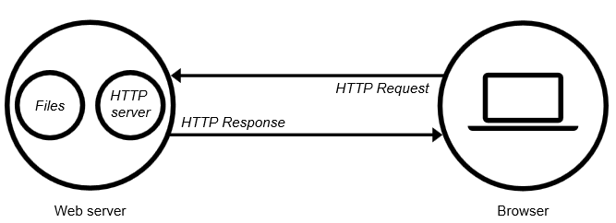
Hình 1.1: Mô hình Client/Server
- Một số WebServer thông dụng: Apache Server, Apache Tomcat Server, Internet Information Service (IIS),…
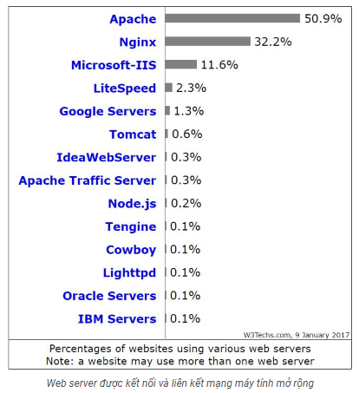
- Cài đặt Xampp
  - Giới thiệu
- Xampp là một gói phần mềm tích hợp, khi cài Xampp ta có thể cài các phần mềm: PHP, MySQL, Web Server – Apache, FTP File Server – FileZilla, Mail Server – Mercury, Web Server – Apache Tomcat.
  - Download và cài đặt xampp
- Bước 1: Download phần mềm XAMPP tại địa chỉ
https://www.apachefriends.org/download.html và chọn phiên bản XAMPP phù hợp với hệ điều hành của máy tính bạn đang sử dụng.

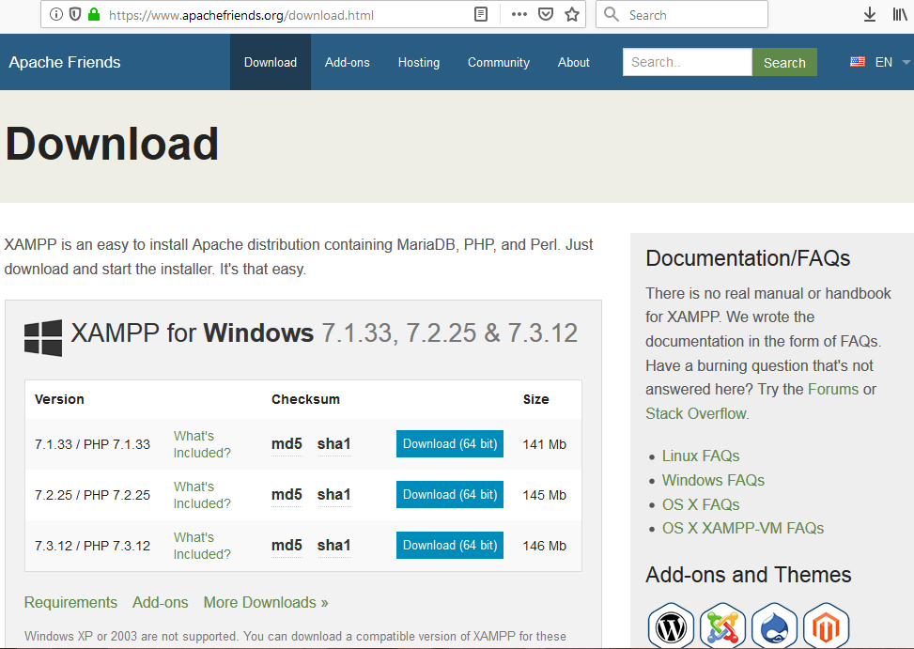
Hình 1.2: Trang web chính thức cho phép download xampp
- Bước 2: Cài đặt mở file xampp-win32-5.5.19-0-VC11-installer.exe vừa tải về để cài đặt
- Xuất hiện hộp thoại "Warning" về quyền người dùng, nếu bạn chạy bằng quyền administrator thì không cần quan tâm tới cảnh báo này, chọn "OK" để tiếp tục, còn muốn an toàn hơn thì bạn cứ việc chọn cài XAMPP ở ổ đĩa khác với ổ cài Window (Khác thư mục C:\Program Files (x86))

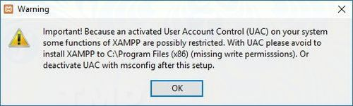
Hình 1.3: Cảnh báo quyền người dùng (User Account Control)
- Nhấn Next
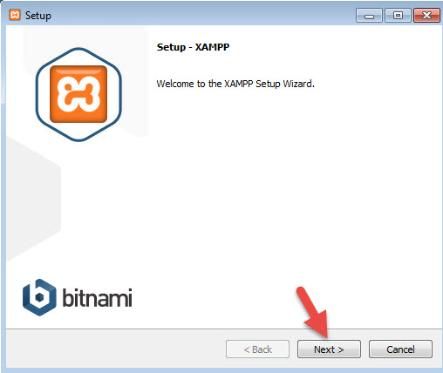
Hình 1.4: Màn hình chào mừng khi bắt đầu cài xampp
- Bước 3: Ở phần Select Components, chọn các mục cần cài, nhấn Next .
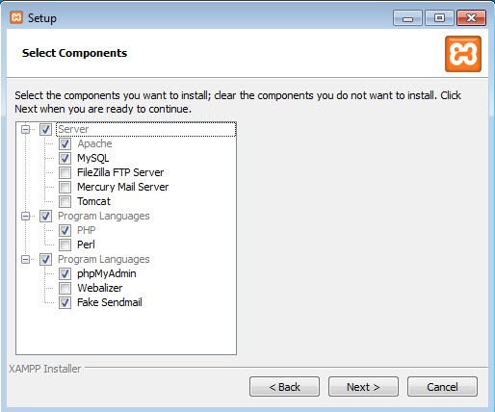
Hình 1.5: Các tùy chọn khi cài xampp
- Bước 4: Chọn thư mục cài đặt Xampp. Mặc định khi cài đặt hệ thống sẽ chọn ổ c:\xampp, nhấn Next
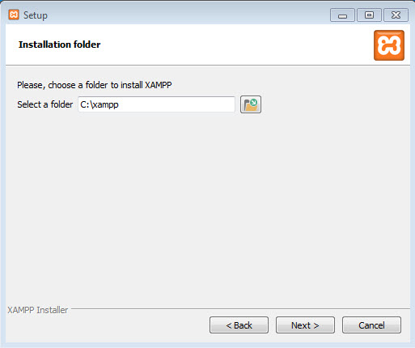
Hình 1.6: Chọn thư mục cài đặt xampp
- Bước 5: Bỏ tích chọn Learn more about Bitnami for XAMPP -> Chọn Next
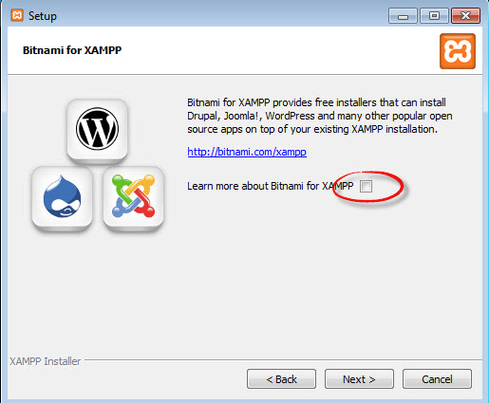
Hình 1.7: Giới thiệu website Bitami

- Bước 6: Ready to Install, nhấn Next
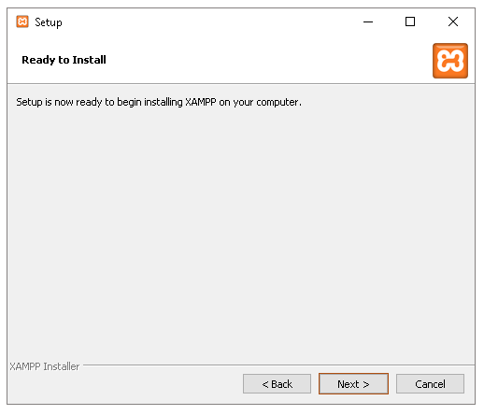
Hình 1.8: Cửa sổ báo sẵn sàng cài đặt xampp
- Bước 7: Tiến trình cài đặt
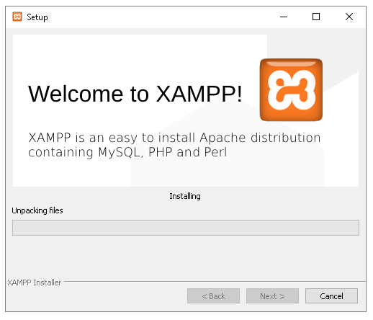
Hình 1.9: Tiến trình cài đặt xampp
- Chờ hệ thống cài đặt xong, nhấn Finish
- Ta nên khởi động lại máy tính để hệ thống cập nhật các thông tin mới

- Khởi động localhost
- Vào ổ C:\xampp\xampp-panel.exe để mở bảng điều khiển của XAMPP hoặc vào Start All Programs XAMPP Mở Xampp Control Panel xuất hiện cửa sổ như hình dưới đây.
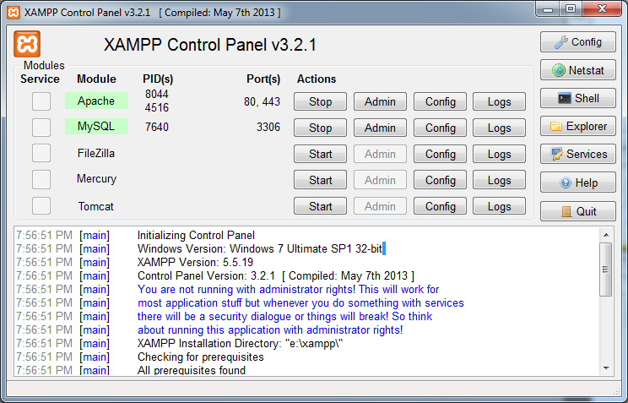
Hình 1.10: Cửa sổ điều khiển của Xampp
- Cột Action: Nhấn nút Start để khởi động các module cần dùng (trong môn học này ta chạy Apache Server và MySQL)
- Cột Service: Nếu đánh dấu check vào dòng nào thì dịch vụ ở dòng đó sẽ chạy nền khi khởi động máy tính (ta không nên đánh vào mục này vì sẽ làm chậm máy)
- Nút Admin: để mở trang admin của dịch vụ ở dòng tương ứng
- Nút Config: để mở các file config và cấu hình cho các dịch vụ ở dòng tương ứng
- Nút Shell: dùng tương tác với các dịch vụ thông qua cửa sổ dòng lệnh
- Nút Explorer: mở thư mục cài xampp trong windows explorer
- Nút Services: mở cửa sổ quản lý các dịch vụ của windows
- Nút Quit: dùng thoát cửa sổ điều khiển xampp (bình thường khi nhấn dấu Close , xampp vẫn chạy nền)
- Kết quả:
- Nếu hai ứng dụng chuyển sang màu xanh thì việc khởi động đã thành công.
- Còn ngược lại nếu không thành công thì ta phải kiểm tra lại lỗi tranh chấp PORT với Skype, IIS, World Wide Web Publishing service, HTTP Server API, VMWare, SQL Server,… (thường thì ta tắt các ứng dụng tranh chấp hoặc đổi PORT)
- Với windows 7, windows 8 và các windows cao hơn thường sẽ khóa các một số tính năng của Apache Server và MySQL bằng Firewall, ta phải cho phép các tính năng này hoạt động bằng cách nhấp chuột vào nút Allow Access với như hình dưới đây:
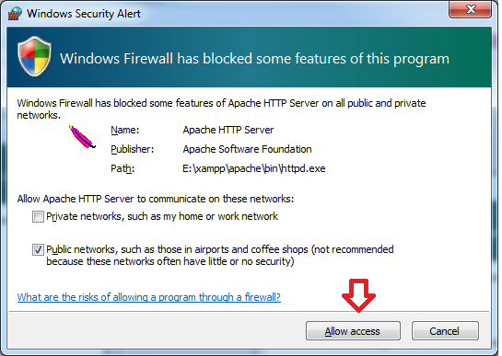
Hình 1.11: Cho phép các tính năng của Apache HTTP Server hoạt động
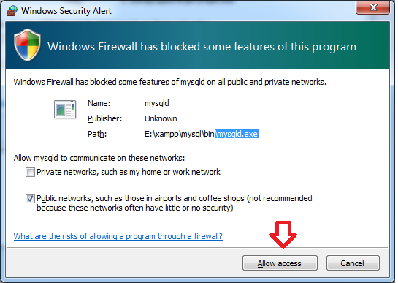
Hình 1.12: Cho phép các tính năng của MySQL hoạt động
- Test máy chủ cục bộ bằng trình duyệt web: mở trình duyệt web, trên thanh address, nhập localhost hoặc 127.0.0.1, nếu Apache chạy thành công, ta có màn hình kết quả như sau:
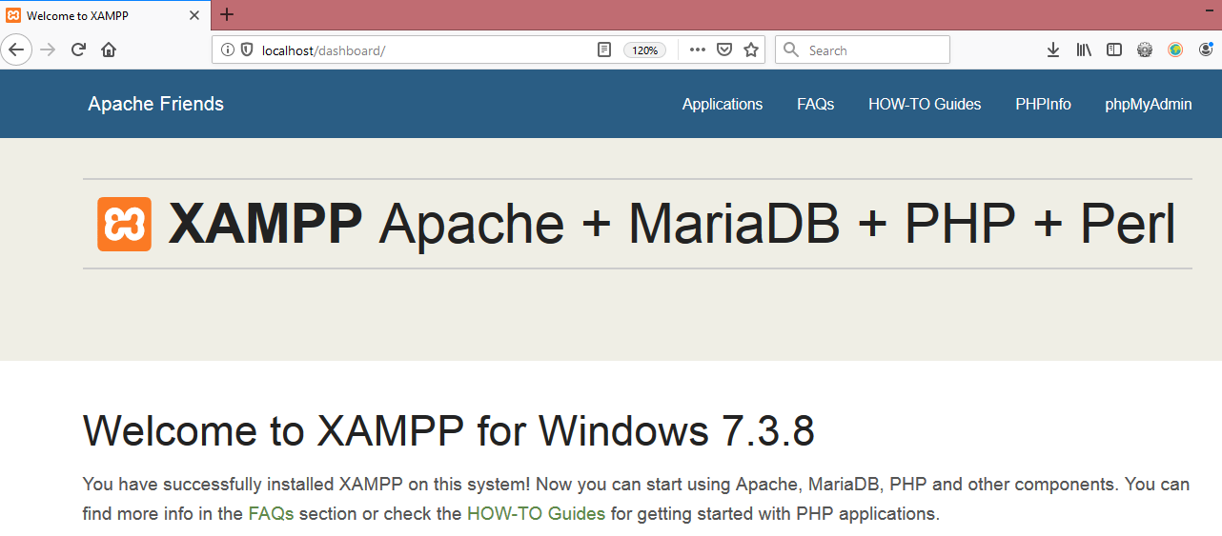
Hình 1.13: Trang chính của Xampp trên localhost

Câu hỏi và bài tập củng cố
- Nêu chức năng của web server?
- Kể tên một số web server thông dụng?
- Nêu tên và chức năng của các phần mềm, dịch vụ tích hợp trong gói phần mềm Xampp?
- Nêu cách kiểm tra Apache web server đã chạy chưa bằng trình duyệt web?
- Nêu tên các phần mềm xảy ra tranh chấp với Apache web server nếu cài chung và cách khắc phục lỗi?

BÀI 2: SỬ DỤNG PHP CƠ BẢN
Mục tiêu:
- Kiến thức: Trình bày được cú pháp lệnh của PHP; Trình bày được cách xuất nội dung ra trang web, cách lấy dữ liệu từ Form.
- Kỹ năng: Xuất được nội dung ra web, lấy dữ liệu từ Form và truyền sang trang khác; Tạo các website tính toán đơn giản bằng PHP.
- Năng lực tự chủ và trách nhiệm: Chuyên cần trong học tập, thực hiện tốt các bài tập được giao trong các buổi thực hành; Thực hiện an toàn vệ sinh công nghiệp.
Nội dung chính:
- Viết PHP Script
- PHP script được viết trong cặp dấu <?php … ?>
- Có thể viết PHP script trong file HTML như Java script hoặc xuất tag HTML trong file PHP.
- Xuất kết quả ra trang web bằng PHP
- Dùng lệnh echo ‘nội dung cần xuất ra trang web 1’, ‘nội dung cần xuất ra trang web 2’,…
VD: echo ‘Xin chào ’, ‘Khoa’;
- Hoặc dùng lệnh print ‘nội dung cần xuất ra trang web’
VD: print “Xin chào”;
- Nội dung xuất ra web có thể là chuỗi, là giá trị của một biến
- Chuỗi trong php có thể viết trong cặp nháy đơn hoặc cặp nháy kép
VD: echo “PHP là ngôn ngữ lập trình phía Server”;
echo ‘Hôm nay là thứ hai’;
- Cả echo và print đều có thể được sử dụng có hoặc không có cặp ngoặc tròn (dùng như một hàm hoặc như một lệnh): echo, echo(), print, print()
- Lệnh echo không trả giá trị về, còn print trả về giá trị 1, nên print có thể được sử dụng trong các biểu thức
- Lệnh echo có thể dùng với nhiều tham số, còn lệnh print chỉ được dùng với một tham số
- Lệnh echo nhanh hơn print một chút.
- Viết chú thích trong PHP
- Chú thích dùng giải thích các đoạn code trong chương trình, làm chương trình rõ nghĩa. Chú thích không được biên dịch khi dịch code
- Cú pháp:
// Nội dung chú thích dùng chú thích một dòng
/* Nội dung chú thích – gồm nhiều dòng */ dùng chú thích nhiều dòng

VD:
//in ra ngày hiện tại trên máy
echo ‘Hôm nay ngày ’,date(‘d-m-Y’);
/*Gán giá trị cho 2 biến $a, $b
Tính tổng $a, $b và gán vào biến tổng
In giá trị biến tổng ra trang web*/
$a = 3;
$b = 4;
$tong = $a + $b;
echo ‘Tổng a + b =’, $tong;
- Sử dụng các kiểu dữ liệu cơ bản
- PHP có tổng tất cả 8 kiểu dữ liệu mà chúng ta sử dụng để xây dựng các biến.
  - Integer − số nguyên. Ví dụ 1989
  - Double − số thực. Ví dụ 3.14159 hay 49.1.
  - Boolean − có 2 giá trị TRUE hoặc FALSE.
  - NULL − là một kiểu đặc biệt, nó chỉ có giá trị: NULL
  - String − là chuỗi các kí tự.
  - Array − là tập hợp được đặt tên và lập chỉ mục của các giá trị khác.
  - Object − là instance (sự thể hiện) của các lớp mà lập trình viên tự định nghĩa, nó có thể đóng gói các các loại giá trị và hàm khác nhau, nó dành riêng cho các lớp.
  - Resource − là một biến đặc biệt nó giữ tham chiếu tới các tài nguyên ngoại vi đến PHP (ví dụ: kết nối Database).
- 5 kiểu đầu tiên là các kiểu biến đơn giản, 2 kiểu tiếp theo (array và object) là các kiểu phức hợp mà có thể đóng gói các giá trị tùy ý của các kiểu tùy ý, trong khi các kiểu đơn giản không làm được.
  - Kiểu số nguyên trong PHP
- Kiểu số nguyên tương tự số tự nhiên, nhưng bao gồm tất cả các số nguyên, bao gồm cả nguyên âm và nguyên dương, nhưng không bao gồm số thực. Nó là kiểu đơn giản nhất. Chúng có thể được gán cho một biến hoặc được sử dụng trong biểu thức
VD:
$bien_int = 12345;
$bien_int_khac = -12345 + 12345;
- Kiểu số nguyên có thể trong hệ thập phân, hệ bát phân và hệ thập lục phân. Mặc định là hệ thập phân, hệ bát phân - số nguyên được chỉ định bắt đầu với số 0 và hệ thập lục phân bắt đầu với 0x.
- Đối với hầu hết các nền tảng phổ biến, miền giá trị từ –2,147,483,648 tới +2,147,483,647.

  - Kiểu Double trong PHP
- Là kiểu số có dạng 3.14159 hoặc 9.5. Theo mặc định kiểu double sẽ in số vị trí thập phân nhỏ nhất. Ví dụ, bạn theo dõi code sau:
VD:
<?php
$bien_double_1 = 2.2888800;
$bien_double_2 = 2.2111200;
$ket_qua = $bien_double_1 + $bien_double_2;
print("$bien_double_1 + $bien_double_2 = $ket_qua <br>");
?>
- Lưu chương trình trên trong một file có tên là test.php trong htdocs, sau đó mở trình duyệt và gõ địa chỉ http://localhost:8080/test.php sẽ cho kết quả:
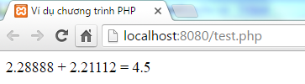
Hình 2.1: Minh họa kiểu double trong php
  - Kiểu Boolean trong PHP
- Kiểu boolean chỉ có hai giá trị là: true hoặc false. PHP cung cấp một cặp hằng số để sử dụng như là các kiểu Boolean: TRUE và FALSE
VD:
if (TRUE)
print("Dòng văn bản này luôn luôn được in trên trình duyệt.<br>");
else
print("Dòng văn bản này sẽ không bao giờ được in trên trình duyệt.<br>");
- Thông dịch các kiểu dữ liệu khác thành kiểu Boolean
- Đây là quy tắc để xác định tính đúng đắn của bất kì giá trị nào chưa phải là kiểu Boolean.
  - Nếu giá trị là một số, nó là false nếu nó bằng 0 và true nếu khác 0.
  - Nếu giá trị là một chuỗi, nó false nếu chuỗi là rỗng (không tồn tại kí tự nào) hoặc là chuỗi "0", nếu không là true.
  - Giá trị của kiểu NULL luôn luôn là false.
  - Nếu giá trị là một array, nó false nếu nó không chứa các giá trị khác và nếu không là true. Với một object, chứa một giá trị nghĩa là có một biến thành viên đã được gán một giá trị.
  - Resource hợp lệ là true (mặc dù có một vài hàm trả về các resource khi chúng thành công, và trả về FALSE nếu thất bại).
  - Đừng sử dụng double như là Boolean.
VD: Mỗi biến sau đây có giá trị true được nhúng trong tên của nó khi được sử dụng trong một ngữ cảnh Boolean.
$true_num = 3 + 0.14159;
$true_str = "Vi du mot chuoi"
$true_array[49] = "Mot mang cac phan tu";
$false_array = array();
$false_null = NULL;
$false_num = 999 - 999;
$false_str = "";
  - Kiểu NULL trong PHP
- NULL là một kiểu đặc biệt chỉ giá trị trống. Để cung cấp cho biến giá trị NULL, đơn giản ta gán nó như sau:
$my_var = NULL;
- Theo qui ước, hằng đặc biệt NULL là viết hoa, nhưng thực sự nó là không phân biệt kiểu chữ, và ta cũng có thể viết như sau:
$my_var = null;
- Một biến mà đã được gán NULL sẽ có các thuộc tính sau:
  - Nó ước lượng là FALSE trong một ngữ cảnh Boolean.
  - Nó trả về FALSE khi được kiểm tra với hàm isset() trong PHP.
  - Kiểu string trong PHP
- String là dãy các ký tự.
- String trong php có thể ghi trong cặp nháy đơn hoặc cặp nháy kép
VD:
$string_1 = "Ví dụ giá trị chuỗi trong cặp nháy kép";
$string_2 = ‘Học PHP cơ bản và nâng cao’;
$string_0 = ""; // ví dụ một chuỗi không có ký tự (khác NULL)
- Khai báo biến, hằng và sử dụng các toán tử
  - Biến
- Biến là nơi lưu giữ thông tin.
- Biến là một đại lượng có giá trị thay đổi trong quá trình thực hiện chương trình. Biến có các đặc trưng là: tên biến, kiểu dữ liệu và miền giá trị
- Quy tắc khi đặt tên một biến trong PHP:
  - Tên biến phải bắt đầu bằng dấu $, sau đó là tên biến
  - Tên biến phải bắt đầu bằng một chữ cái hoặc ký tự dấu gạch dưới (_). Sau đó có thể gồm các số, chữ cái, ký tự dấu gạch dưới (_) khác, nhưng bạn không thể sử dụng các ký tự đặc biệt như + , - , % , ( , ) . & , .v.v.
  - Tên biến không được bắt đầu bằng số
  - Tên biến trong php phân biệt chữ hoa, chữ thường
- Trong PHP không cần khai báo biến. Biến sẽ được tạo ra khi ta gán giá trị đầu tiên cho nó, PHP sẽ tự nhận dạng kiểu dữ liệu tùy theo giá trị của dữ liệu gán vào biến.
VD: $a = 5; //a có kiểu dữ liệu là số nguyên
$a = ‘Hello”; //a có kiểu dữ liệu là chuỗi
$_soluong = 10;
$x2 = 5;
  - Hằng
- Là một đại lượng có giá trị không thay đổi trong chương trình
- Theo qui ước:
  - Tên hằng luôn luôn là chữ hoa.
  - Tên hằng bắt đầu với một chữ cái hoặc dấu gạch dưới ( _ ), được theo sau bởi bất kì số lượng chữ cái, số hoặc dấu gạch dưới nào.
  - Nếu bạn đã định nghĩa một hằng số, nó không bao giờ được thay đổi hoặc định nghĩa lại.
  - Chỉ có dữ liệu vô hướng (Boolean, integer, float và string) có thể được giữ trong các hằng số.
- Cú pháp: define(‘ten_hang’, ‘gia_tri’);
VD: Khai báo hằng số PI và in số PI vừa khai báo ra trang web
<?php
define(‘PI’, ‘3.14159’);
echo PI; // xuất ra màn hình giá trị của hằng số PI
?>
  - Toán tử
- Toán tử số học trong PHP
Toán tử | Miêu tả
+ - * / | Cộng, trừ, nhân, chia
% | Chia lấy phần dư
++ | Tăng giá trị toán hạng thêm một đơn vị
-- | Giảm giá trị toán hạng đi một đơn vị
Bảng 2.1: Các toán tử số học

VD:
<?php
$a = 10;
$a = $a + 1;
echo $a; //11
$a = $a – 1;
echo $a; //10
$a = $a * 5;
echo $a; //50
$a++;
echo $a; //51
$a--;
echo $a; //50
$a = 5 / 2;
echo $a; //2.5
$a = 17 % 3;
echo $a; //2 (17 chia 3 được 5 dư 2)
?>
- Toán tử so sánh trong PHP
Toán tử | Miêu tả
< , > | Nhỏ hơn, lớn hơn
<= , >= | Nhỏ hơn hay bằng, lớn hơn hay bằng
== | Bằng, so sánh về giá trị
!= , <> | Khác, so sánh về giá trị
=== | Bằng, so sánh về giá trị và kiểu dữ liệu
!=== | Khác, so sánh về giá trị và kiểu dữ liệu
Bảng 2.2: Các toán tử so sánh
VD:
<?php
$a = 3; //a thuộc kiểu số nguyên
$b = 5;
$c = ($a < $b);
echo $c; //true
$x = ‘3’; //x thuộc kiểu chuỗi
$c = ($a == $b);
echo $c; //true
$c = ($a === $b);
echo $c; //false
?>
- Toán tử logic trong PHP
Toán tử | Miêu tả
and | Được gọi là toán tử Logic AND. Nếu cả hai toán hạng là true thì điều kiện trở thành true
or | Được gọi là toán tử Logic OR. Nếu một trong hai toán hạng là đúng thì điều kiện trở thành true
not | Được gọi là toán tử Logic NOT. Sử dụng để đảo ngược trạng thái logic của toán hạng. Nếu điều kiện là true thì toán tử Logic NOT sẽ cho kết quả là false
&& | Được gọi là toán tử Logic AND. Nếu cả hai toán hạng là true thì điều kiện trở thành true
|| | Được gọi là toán tử Logic OR. Nếu một trong hai toán hạng là đúng thì điều kiện trở thành true
! | Được gọi là toán tử Logic NOT. Sử dụng để đảo ngược trạng thái logic của toán hạng. Nếu điều kiện là true thì toán tử Logic NOT sẽ cho kết quả là false
Bảng 2.3: Các toán tử logic
VD:
<?php
$a = 3; //a thuộc kiểu số nguyên
$b = 5;
$c = ($a > 2 and $b < 6);
echo $c; //true
$c = ($a > 2 && $b < 5);
echo $c; //false
$c = ($a > 2 or $b < 3);
echo $c; //true
$c = ($a > 5 || $b < 3);
echo $c; //false
$c = !($a > 2);
echo $c; //false
?>
- Toán tử gán trong PHP
Toán tử | Miêu tả | Ví dụ
= | Toán tử gán đơn giản. Gán giá trị toán hạng bên phải cho toán hạng trái | C = A + B sẽ gán giá trị của A + B vào trong C
+= | Thêm giá trị toán hạng phải tới toán hạng trái và gán giá trị đó cho toán hạng trái | C += A là tương đương với C = C + A
-= | Trừ đi giá trị toán hạng phải từ toán hạng trái và gán giá trị này cho toán hạng trái | C -= A là tương đương với C = C - A
*= | Nhân giá trị toán hạng phải với toán hạng trái và gán giá trị này cho toán hạng trái | C *= A là tương đương với C = C * A
/= | Chia toán hạng trái cho toán hạng phải và gán giá trị này cho toán hạng trái | C /= A là tương đương với C = C / A
%= | Lấy phần dư của phép chia toán hạng trái cho toán hạng phải và gán cho toán hạng trái | C %= A là tương đương với C = C % A
Bảng 2.4: Các toán tử gán
- Toán tử điều kiện trong PHP
Nếu điều kiện có giá trị là true ? Thì giá trị X : Nếu điều kiện có giá trị là false thì giá trị Y
VD:
<?php
$diem = 8;
echo $diem >= 5 ? “Đậu” : “Rớt”;
?>
- Tạo Form trên PHP
  - Giới thiệu
- Trong mô hình Client – Server, các máy client gửi yêu cầu đến server, server xử lý thông tin và trả kết quả về cho client. Khi các bạn đăng nhập hay đăng ký tài khoản, hoặc là các bạn đăng comment thì dữ liệu sẽ được gửi từ client lên Server, vậy làm sao để Server nhận được những thông tin của bạn, Server sẽ nhận được thông qua hai phương thức POST và GET.
- Trước khi trình duyệt gửi thông tin, nó mã hóa thông tin và gửi đến server. Có 2 cách gửi dữ liệu từ Client lên Server đó là dùng phương thức GET hoặc phương thức POST
  - Truyền nhận dữ liệu bằng method GET
- Phương thức GET là phương thức gửi dữ liệu thông qua đường dẫn URL nằm trên thanh địa chỉ của trình duyệt web. Server sẽ nhận đường dẫn đó, phân tích, xử lý và trả về kết quả cho bạn. Server sẽ phân tích tất cả những thông tin đằng sau dấu hỏi (?) chính là phần dữ liệu mà Client gửi lên
VD: với URL http://www.test.com/index.htm?ho=nguyen&ten=khoa thì server sẽ nhận được giá trị biến ho = nguyen và ten = khoa
- Để truyền nhiều dữ liệu lên Server ta dùng dấu & để phân cách giữa các cặp tên và giá trị.
- Phương thức GET có thể được gọi thông qua các tham số truyền trên URL hoặc thông qua method GET của form.
- Phương thức GET tạo ra một chuỗi kí tự dài xuất hiện trong Server log của bạn, trong Location box của trình duyệt.
- Phương thức GET được giới hạn gửi tối đa chỉ 1024 ký tự.
- Không bao giờ sử dụng phương thức GET nếu gửi password hoặc thông tin nhạy cảm lên Server.
- GET không thể gửi dữ liệu nhị phân, ví dụ như hình ảnh hoặc tài liệu word lên Server.
- Dữ liệu gửi bởi phương thức GET có thể được truy cập bằng cách sử dụng biến môi trường QUERY_STRING.
- PHP cung cấp mảng liên hợp $_GET để truy cập tất cả các thông tin đã được gửi bởi phương thức GET.
VD: Tạo trang web hello.php có nội dung chứa một textbox ten để nhập họ tên và một nút lệnh Submit. Khi nhấn nút Submit thì gọi trang xl-hello.php để lấy họ tên từ trang hello.php truyền qua và hiện câu chào <<họ tên>> vừa nhận được
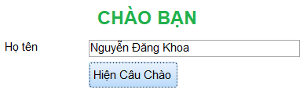
Hình 2.2: Giao diện trang hello.php
- Code hello.php
<html>
<body>
<form name="f-hello" action="xl_hello.php" method="GET">
<h1 type="color:#090" >CHÀO BẠN</h1>
Họ tên: <input type="text" name="ten" id="ten"><br>
<input type="submit" value="Hiện Câu Chào" name="btOK" id="btOK">
</form>
</body>
</html>
- Code xl-hello.php
<html>
<body>
Chào bạn <?php echo $_GET["ten"]?>;
</body>
</html>
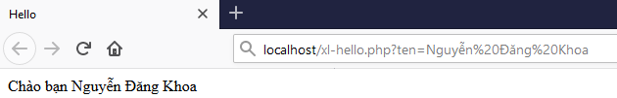
Hình 2.3: trang xl-hello.php dùng method GET
Hoặc ta cũng có thể truyền dữ liệu đến trang xl-hello.php bằng cách nhập trên thanh address của trình duyệt web
VD: http://localhost/baitap/xl-hello.php?ten=Khoa
  - Truyền nhận dữ liệu bằng method POST
- Phương thức POST có tính bảo mật hơn vì dữ liệu gửi phải thông qua một form HTML nên nó bị ẩn, nghĩa là chúng ta không thể thấy các giá trị đó được.
- Phương thức POST truyền thông tin thông qua HTTP header. Thông tin này được mã hóa như mô tả trong trường hợp của phương thức GET và đặt vào một header được gọi là QUERY_STRING.
- Phương thức POST không có bất kì hạn chế nào về kích thước dữ liệu sẽ gửi.
- Phương thức POST có thể sử dụng để gửi ASCII cũng như dữ liệu nhị phân, hình ảnh.
- Dữ liệu gửi bởi phương thức POST thông qua HTTP header, vì vậy việc bảo mật phụ thuộc vào giao thức HTTP. Bằng việc sử dụng Secure HTTP, bạn có thể chắc chắn rằng thông tin của mình là an toàn.
- PHP cung cấp mảng liên hợp $_POST để truy cập tất cả các thông tin được gửi bằng phương thức POST
VD: Tạo trang web hello.php có nội dung chứa một textbox ten để nhập họ tên và một nút lệnh Submit. Khi nhấn nút Submit thì gọi trang xl-hello.php để lấy họ tên từ trang hello.php truyền qua và hiện câu chào <<họ tên>> vừa nhận được
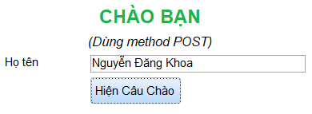
Hình 2.4: Giao diện trang hello.php dùng method POST
- Code hello.php
<html>
<body>
<form name="f-hello" action="xl_hello.php" method="POST">
<h1 type="color:#090" >CHÀO BẠN</h1>
<i>Dùng method POST</i>
Họ tên: <input type="text" name="ten" id="ten" ><br>
<input type="submit" value="Hiện Câu Chào" name="btOK" id="btOK">
</form>
</body>
</html>
- Code xl_hello.php
<html>
<body>
Chào bạn <?php echo $_POST["ten"];
</body>
</html>
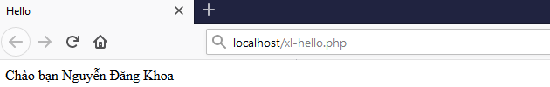
Hình 2.3: trang xl-hello.php dùng method POST

  - So sánh giữa phương thức POST và phương thức GET
- Giống nhau
- Đều gửi dữ liệu lên Server
- Dùng truyền dữ liệu giữa 2 trang web
- Khác nhau
- Phương thức POST bảo mật hơn GET vì dữ liệu được gửi ngầm bằng mắt thường không thể nhìn thấy được. Phương thức GET dữ liệu được gửi tường minh, chúng ta có thể thấy trên URL nên nó không bảo mật.
- Phương thức GET được giới hạn gửi tối đa chỉ 1024 ký tự, còn phương thức POST không giới hạn dữ liệu gửi.
- GET không thể gửi dữ liệu nhị phân, ví dụ như hình ảnh hoặc tài liệu word lên Server, còn phương thức POST gửi được dữ liệu nhị phân.
- Phương thức GET có thể dùng để bookmark trang còn phương thức POST thì không.
- Phương thức GET luôn luôn nhanh hơn POST vì dữ liệu gửi đi được Browser giữ lại trong cache. Khi thực thi với POST thì Server luôn thực thi lệnh rồi trả về cho Client, còn với GET thì Browser sẽ kiểm tra trong cache có chưa, nếu có thì trả về ngay chứ không cần gửi lên Server.
- Khi nào dùng GET - POST
- Khi dữ liệu bạn muốn SEO, hoặc bookmark trang thì phải sử dụng phương thức GET.
- Khi dữ liệu bạn không cần bảo mật thì dùng phương thức GET, ngược lại dữ liệu bảo mật thì dùng phương thức POST.
Ví dụ: khi đăng nhập, Comment, đăng tin dùng phương thức POST. Còn khi lấy tin ra thì dùng phương thức GET…
- Khi request sử dụng câu lệnh select thì dùng GET, khi request có sử dụng lệnh insert update, delete thì nên dùng POST.
- Khi cần truyền dữ liệu nhiều hơn 1024 ký tự thì dùng phương thức POST
- Khi truyền dữ liệu dạng nhị phân như hình ảnh thì phải dùng phương thức POST

Câu hỏi và bài tập củng cố
2.1. Tạo file hello.php có nội dung là hiện thông báo “Hello the world!”
<html>
<body>
<?php
echo "Hello the world!"; //We will look at this later
?>
</body>
</html>

2.2. Viết chương trình vietnam.php in Bài thơ sau ra web
VIỆT NAM
Việt Nam đất nước ta ơi
Mênh mông biển lúa đâu trời đẹp hơn
Cánh diều bay lả dập dờn
Mây mờ che đỉnh Trường Sơn sớm chiều

2.3. Viết chương trình danhsach.php in ra danh sách lớp CT15CD31
DANH SÁCH LỚP CT15CD31
STT | Họ | Tên | Phái | Email
1 | Dương Vũ Ngọc | Ân | Nam | ngocan@gmail.com
2 | Trần Ngọc | Đạt | Nam | ngocdat@yahoo.com
3 | Đào Nguyễn Ngọc | Linh | Nữ | ngoclinh@gmail.com
…

2.4. Tạo file kieu-chuoi.php, thực hành khai báo biến và nhúng biến vào trong chuỗi
<?php
$ho = ‘Nguyen Dang’;
$ten = ‘Khoa’;
$namsinh = 1978;
$hoten = $ho . ‘ ’ . $ten;
echo $ho;
echo ‘<br />’;
echo $ten;
echo ‘<br />’;
echo ‘Ho ten: ’ . $hoten . ‘Nam sinh: ’ . $namsinh;
?>

2.5. Tạo trang tong.php cho phép nhập vào 2 số nguyên a, b. Tính và in ra tổng của 2 số a và b
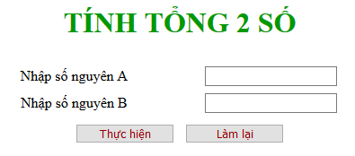

2.6. Tạo trang chao.php, cho phép nhập họ tên. Khi nhấn nút ‘Thực hiện’ thì hiện câu chào ‘Họ tên’ vừa nhập.
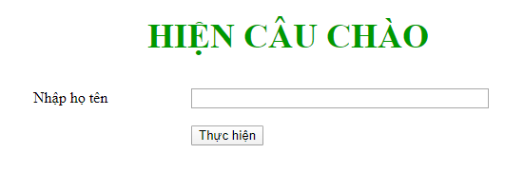
2.7. Tạo trang dangky.php có nội dung như sau
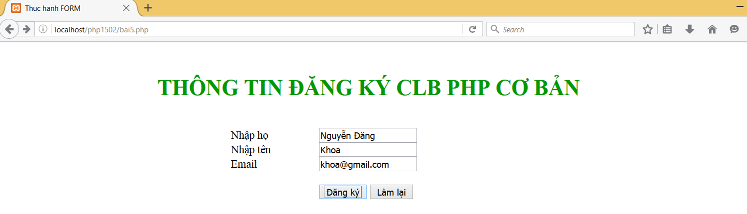

Yêu cầu: (Dùng method POST)
- Sau khi nhập các thông tin, nếu nhấn nút “Làm lại” thì xoá dữ liệu đã nhập
- Sau khi nhập các thông tin, nếu nhấn nút “Đăng ký” thì truyền dữ liệu sang file “xl-dangky.php” để hiện thông tin ra màn hình
File xl-dangky.php sẽ hiện thông tin như sau:
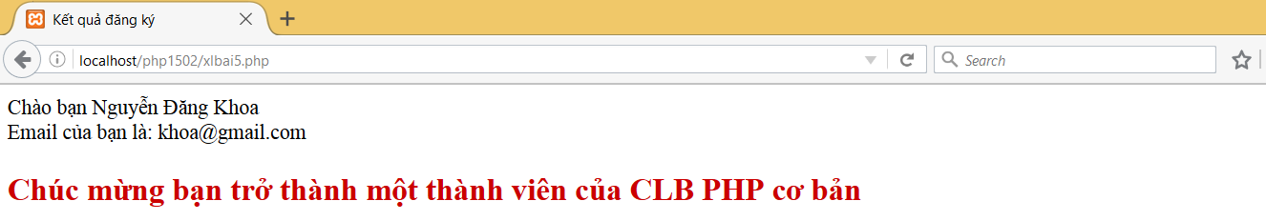

2.8. Tạo trang dangky-combo.php có nội dung như mẫu, Sở thích là combo box cho chọn các giá trị: Thể thao, Phim ảnh, Tin tức,…Năm sinh nhập 4 chữ số
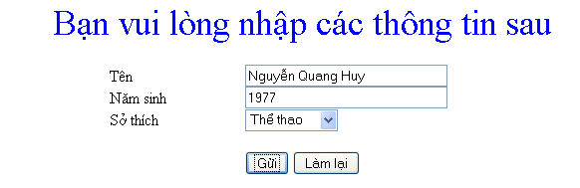

Sau khi nhấn nút “Gửi” thì hiện thông tin ở trang khác như sau:
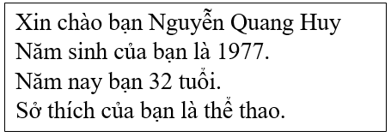

BÀI 3: SỬ DỤNG CÁC LỆNH ĐIỀU KHIỂN
Mục tiêu:
- Kiến thức: Trình bày được cú các pháp lệnh điều khiển của PHP
- Kỹ năng: Dùng các lệnh điều khiển tạo các website tính toán đơn giản bằng PHP
- Năng lực tự chủ và trách nhiệm: Chuyên cần trong học tập, thực hiện tốt các bài tập được giao trong các buổi thực hành; Thực hiện an toàn vệ sinh công nghiệp.
Nội dung chính:
- Sử dụng lệnh rẽ nhánh
  - Sử dụng lệnh If
    - Sử dụng lệnh If đơn
- Cú pháp
if (điều kiện) {lệnh;}
- Ý nghĩa
Nếu biểu thức điều kiện có giá trị đúng thì thực hiện lệnh
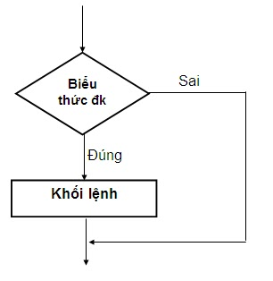
Hình 3.1: Lưu đồ lệnh if
VD: Nếu có chứng chỉ tin học thì cộng 1 điểm vào tổng điểm
if ($chungchi == 1) { $tongdiem = $tongdiem + 1; }
    - Sử dụng lệnh If … else …
- Cú pháp
if (điều kiện) {
khối lệnh 1;
}else{
khối lệnh 2;
}

- Ý nghĩa
Nếu biểu thức điều kiện có giá trị là đúng thì thực hiện khối lệnh 1, ngược lại, nếu biểu thức điều kiện có giá trị là sai thì thực hiện khối lệnh 2.
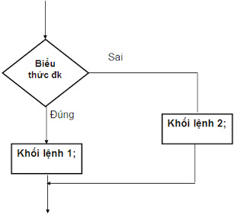
Hình 3.2: Lưu đồ lệnh if else
VD: Nếu số n chia hết cho 2 thì in ra n là số chẵn, ngược lại, thì in ra n là số lẻ
if ($n % 2 == 0){
echo $n . ‘ là số chẵn’;
}else{
echo $n . ‘ là số lẻ’;
}
    - Sử dụng lệnh If … elseif … else …
- Cú pháp
if (điều kiện 1) {
khối lệnh 1;
}elseif (điều kiện 2){
khối lệnh 2;
}else{
khối lệnh 3;
}
- Ý nghĩa
Nếu biểu thức điều kiện 1 có giá trị là đúng thì thực hiện khối lệnh 1, nếu biểu thức điều kiện 2 có giá trị là đúng thì thực hiện khối lệnh 2, ngược lại, thực hiện khối lệnh 3.
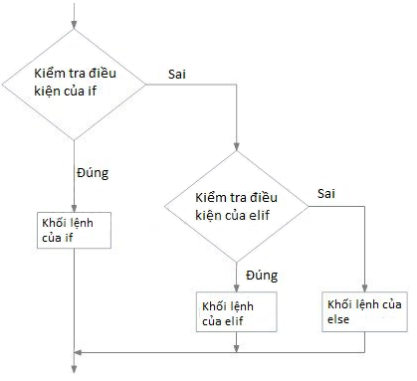
Hình 3.3: Lưu đồ lệnh if…elseif…else…
VD: Nếu delta < 0 thì in ra phương trình vô nghiệm, ngược lại, nếu delta = 0 thì in ra phương trình có nghiệm kép, ngược lại, in ra phương trình có 2 nghiệm phân biệt
if ( $delta < 0 ){
echo ‘Phương trình vô nghiệm’;
}elseif ( $delta == 0 ) {
echo ‘Phương trình có nghiệm kép’;
}else{
echo ‘Phương trình có 2 nghiệm phân biệt’;
}
    - Sử dụng lệnh if lồng nhau
- Để giải quyết các điều kiện phức tạp ta có thể dùng các lệnh if lồng nhau
VD:
if (điều kiện 1){
khối lệnh 1;
if (điều kiện 2){
khối lệnh 2;
}
}

Hoặc
if (điều kiện 1){
khối lệnh 1;
}else{
khối lệnh 2
if (điều kiện 2){
khối lệnh 3;
}
}
VD: Viết trang web giải phương trình bậc nhất ax + b = 0
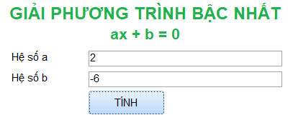
Hình 3.4: Giao diện trang ptbac1.php
- Code giao diện
<!DOCTYPE html>
<html lang="en">
<head>
<meta charset="utf-8">
<title>Giải PT bậc 1</title>
</head>
<body>
<h1 style="color:#090">GIẢI PHƯƠNG TRÌNH BẬC NHẤT</h1>
<p style="font-size:16px">ax + b = 0</p>
<form name="f-ptbac1" method="post" action=”xl-ptbac1.php>
Hệ số a: <input type="text" name="hesoa" id="hesoa"><br>
Hệ số b: <input type="text" name="hesob" id="hesob"><br>
<input type="submit" value="Giải phương trình" name="btOK" id="btOK">
</form>
</body>
</html>
- Code xl-ptbac1.php
<?php
$a = $_POST[‘hesoa’];
$b = $_POST[‘hesob’];
if ( $a == 0){
if ( $b == 0 ){
echo ‘Phương trình có vô số nghiệm’;
}else{
echo ‘Phương trình vô nghiệm’;
}
}else{
$x = - ( $b / $a );
echo ‘Phương trình có nghiệm x = ’ . $x;
}
?>
  - Lệnh switch… case…
- Cú pháp
switch (biểu_thức)
{
case giá trị_1:
phần code được thực thi nếu giá trị biểu_thức = giá trị _1
break;
case giá trị _2:
phần code được thực thi nếu giá trị biểu_thức = giá trị _2
break;
...
default:
phần code được thực thi nếu giá trị biểu_thức không bằng một trong các giá trị được liệt kê ở trên
}
- Ý nghĩa
Đầu tiên (biểu thức) được tính giá trị, nếu giá trị của (biểu thức) bằng với giá trị được ghi ở case nào thì khối lệnh ở case đó được thực hiện, sau đó thực hiện lệnh break để thoát khỏi lệnh switch, nếu không có lựa chọn (case) nào có giá trị bằng giá trị (biểu thức) thì sẽ thực hiện chuỗi dòng lệnh trong default, lệnh default trong mệnh đề rẻ nhánh switch có thể có hoặc không.
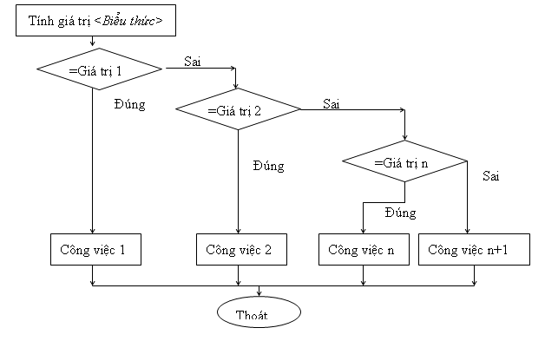
Hình 3.5: Lưu đồ lệnh Switch…case…
- Lưu ý:
Giá trị ở case chỉ chấp nhận các kiểu dữ liệu string, INT, boolean, null, foat hoặc là một biểu thức có kết quả trả về một trong năm loại dữ liệu đó và toán tử quan hệ so sánh trong switch luôn luôn là toán tử ==.
VD: Viết trang web yêu cầu nhập vào tháng, in ra số ngày có trong tháng
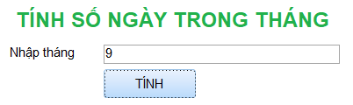
Hình 3.5: Giao diện trang ngaytrongthang.php
- Code giao diện ngaytrongthang.php
<!DOCTYPE html>
<html lang="en">
<head>
<meta charset="utf-8">
<title>Tìm số ngày trong tháng</title>
</head>
<body>
<h1 style="color:#090">SỐ NGÀY TRONG THÁNG</h1>
<form name="f-ngaytrongthang" method="post" action="xl-ngaytrongthang.php">
Nhập tháng: <input type="text" name="thang" id="thang"><br>
<input type="submit" value="TÍNH" name="btOK" id="btOK">
</form>
</body>
</html>
- Code xl-ngaytrongthang.php
<?php
$thang = $_POST[‘thang’];
switch ($thang){
case 1,3,5,7,8,10,12:
echo ‘Tháng ’ . $thang . ‘ có 31 ngày’;
break;
case 2:
echo ‘Tháng ’ . $thang . ‘ có 28 hoặc 29 ngày’;
break;
case 4,6,9,11:
echo ‘Tháng ’ . $thang . ‘ có 30 ngày’;
break;
}
?>
- Sử dụng các lệnh lặp
- Lệnh lặp dùng để lặp lại một khối lệnh một số lần theo một điều kiện nào đó.
  - Lệnh for
- Cú pháp
for(biểu thức 1; biểu thức điều kiện; biểu thức 3)
{
khối lệnh;
}
Trong đó:
- Biểu thức 1: khởi tạo giá trị biểu thức điều khiển
- Biểu thức điều kiện: kiểm tra điều kiện lặp
- Biểu thức 3: biểu thức thay đổi giá trị biến điều khiển
- Ý nghĩa
- Lặp lại khối lệnh với số lần lặp xác định.
- Đầu tiên lệnh gán được sử dụng để khởi tạo giá trị biểu thức điều khiển (Lệnh này chỉ thực hiện duy nhất một lần khi bắt đầu vào vòng lặp), nếu biểu thức điều kiện có giá trị là đúng thì thực hiện lệnh trong vòng lặp, sau đó tính lại giá trị biến điều khiển theo biểu thức thay đổi giá trị biến điều khiển, nếu biểu thức điều kiện vẫn có giá trị là đúng thì thực hiện lệnh trong vòng lặp, quá trình này lặp đi lặp lại cho đến khi biểu thức điều kiện có giá trị là sai thì thoát khỏi vòng lặp.
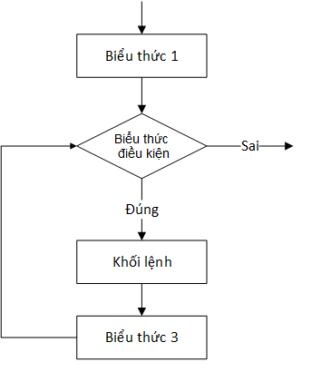
Hình 3.6: Lưu đồ lệnh lặp for
VD: Viết trang web in ra màn hình 10 dòng chữ ‘Ngôn ngữ lập trình PHP’
- Code in10dong-for.php
<?php
for ($i = 0; $i < 10; $i++){
echo ‘Ngôn ngữ lập trình PHP <br>’;
}
?>
  - Lệnh while
- Cú pháp
while (điều kiện)
{
khối lệnh;
}
- Ý nghĩa
- Lặp lại khối lệnh với số lần lặp không xác định.
- Trong khi biểu thức điều kiện vẫn có giá trị là đúng thì thực hiện lệnh trong vòng lặp, quá trình này lặp đi lặp lại cho đến khi biểu thức điều kiện có giá trị là sai thì thoát khỏi vòng lặp.
- Nếu vô lần đầu tiên mà biểu thức điều kiện có giá trị là sai thì không thực hiện khối lệnh trong vòng lặp hay nói cách khác khối lệnh trong vòng lặp không được thực hiện lần nào.
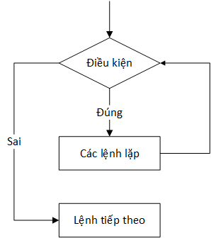
Hình 3.7: Lưu đồ lệnh lặp while
VD: Viết trang web in ra màn hình 10 dòng chữ ‘Ngôn ngữ lập trình PHP’ bằng lệnh lặp while
- Code in10dong-while.php
<?php
$i = 0;
while ( $i < 10) {
echo ‘Ngôn ngữ lập trình PHP <br>’;
$i++;
}
?>
  - Lệnh do … while …
- Cú pháp
do{
khối lệnh;
} while (điều kiện);
- Ý nghĩa
- Lặp lại khối lệnh với số lần lặp không xác định.
- Thực hiện lệnh trong vòng lặp trong khi biểu thức điều kiện vẫn có giá trị là đúng, quá trình này lặp đi lặp lại cho đến khi biểu thức điều kiện có giá trị là sai thì thoát khỏi vòng lặp.
- Nếu vô lần đầu tiên mà biểu thức điều kiện có giá trị là sai thì thực hiện khối lệnh trong vòng lặp một lần và thoát.

Các lệnh lặp
Đúng
Điều kiện
Điều kiện
Sai

Hình 3.8: Lưu đồ lệnh lặp do…while…
VD: Viết trang web in ra màn hình 10 dòng chữ ‘Ngôn ngữ lập trình PHP’ bằng lệnh lặp do…while…
- Code in10dong-dowhile.php
<?php
$i = 0;
do{
echo ‘Ngôn ngữ lập trình PHP <br>’;
$i++;
}while ( $i<10 );
?>
- Lệnh break, continue
  - Lệnh Break
- Lệnh break thường được dùng để thoát khỏi vòng lặp cho dù vòng lặp vẫn chưa kết thúc.
- Hoặc dùng để kết thúc một case của lệnh switch
- Cú pháp:
break;
VD:
for (biểu thức 1; biểu thức điều kiện; biểu thức 3){
khối lệnh
if (điều kiện) break;
}
VD: Viết trang web yêu cầu nhập vào số nguyên dương n, kiểm tra xem n có là số nguyên tố hay không và in kết quả.
Code xl-snt.php
<?php
$n = $_POST[‘n’];
for ( $i = 2; $i < $n; $i++){
if ($n % $i == 0) break;
}
if ($i < $n)
echo $n . ‘ không là số nguyên tố’;
else
echo $n . ‘ là số nguyên tố’
?>
  - Lệnh Continue
- Lệnh continue sẽ bỏ qua những đoạn code bên dưới nó và nhảy qua vòng lặp kế tiếp (không thoát hẳn vòng lặp như lệnh break).
- Cú pháp:
continue;
VD:
for (biểu thức 1; biểu thức điều kiện; biểu thức 3){
if (điều kiện) continue;
khối lệnh
}
VD:
for ($i = 1; $i <= 10; $i++)
{
if ($i == 5) continue;
echo $i . ' ';
}
- Sử dụng hàm die, exit
  - Hàm die()
- Dùng để in một thông báo và thoát khỏi đoạn script hiện tại.
- Với 2 lệnh break và continue chỉ ảnh hưởng trong vòng lặp thì lệnh die lại ảnh hưởng tới cả đoạn script, nếu bạn dùng lệnh này thì chương trình sẽ dừng ngay lập tức và những đoạn code bên dưới die sẽ không được thực hiện.
- Cú pháp:
die(‘Nội dung thông báo’);
VD:
echo ‘123’;
die(‘thoát khỏi đoạn script hiện tại, không thực hiện lệnh in chuỗi 456’);
echo ‘456’;
  - Hàm exit()
- Là một tên gọi khác của hàm die()
- Cú pháp:
exit(‘Nội dung thông báo’);

Câu hỏi và bài tập củng cố
3.1. Tạo file ham-random.php để dùng hàm rand(1 , 20) trả về một số ngẫu nhiên có giá trị từ 1 đến 20. Dùng lệnh If kiểm tra xem số ngẫu nhiên vừa sinh ra có <=10 hay không? Hiện thông báo nếu số <=10 là đúng hay sai và hiện số ngẫu nhiên vừa được tạo.

3.2. Tạo file ngaythang.php hiện ngày hiện tại trên máy và cho biết là thứ mấy. (Chuyển sang tiếng việt – VD: Hôm nay là thứ sáu ngày 02/10/2009 )
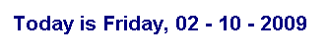

Kết quả:

Hướng dẫn:
- Hàm date(“kiểu”): trả về giá trị là ngày, tháng, năm,…. Sau đây là 1 số “kiểu”
: (e lờ) là thứ bằng tiếng anh (Monday, Tuesday,…)
d: là ngày có 2 chữ số
m: là tháng có 2 chữ số
Y: là năm có 4 chữ số (Y là chữ in hoa) – y là năm có 2 chữ số
N: là số thứ tự của ngày trong tuần, (1 – 7) tương ứng (thứ 2 – CN)
- Có thể dùng lệnh if hoặc switch … case …

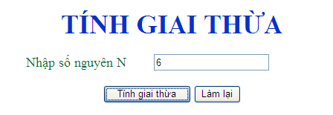
3.3. Tạo trang web giaithua.php yêu cầu nhập vào một số nguyên dương có tối đa 3 chữ số, tính giai thừa của số vừa nhập.
Kết quả:
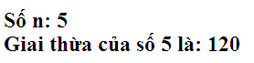

3.4. Tạo trang web binhphuong.php yêu cầu nhập vào 1 số nguyên có tối đa 3 chữ số. Khi nhấn nút Submit thì in kết quả sang trang khác bao gồm các số từ 1 đến số vừa nhập và bình phương của chúng, mỗi cặp số in trên 1 dòng. (làm vòng lặp bằng for, do hay while)
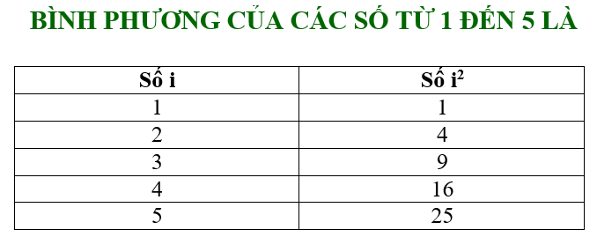

3.5. Tạo trang cuuchuong.php cho phép nhập vào 1 số nguyên dương có giá trị từ 1 đến 10. In ra bảng cửu chương của số vừa nhập.
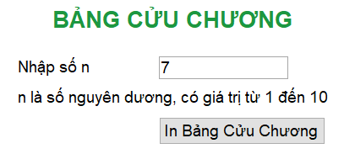

3.6. Tạo Form xếp loại, có textbbox họ tên, điểm. Kiểm tra lỗi chưa nhập dữ liệu, lỗi nhập dữ liệu dạng số. In ra các thông tin: Họ tên, điểm, Kết quả, Xếp loại. Biết:
- Kết quả:
- Nếu điểm lớn hơn hay bằng 5 thì xuất ra kết quả là “Đạt”, ngược lại, kết quả là “Không đạt”.
- Xếp loại:
- Nếu điểm từ 9 đến 10 thì xuất ra xếp loại là “Giỏi”.
- Nếu điểm từ 7 đến dưới 9 thì xuất ra xếp loại là “Khá”.
- Nếu điểm từ 5 đến dưới 7 thì xuất ra xếp loại là “Trung bình”.
- Còn lại thì xếp loại “Yếu”

3.7. Viết trang web Thi trắc nghiệm tracnghiem.php như mẫu
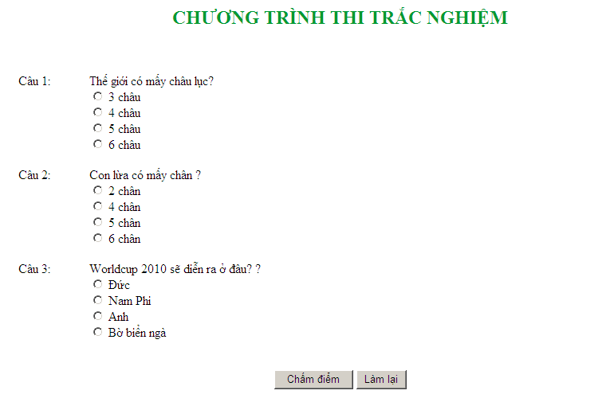

- Khi nhấn nút “Chấm điểm” thì chuyển sang trang ketqua.php để xem kết quả.
  - Trang ketqua.php hiện tổng điểm.
  - Nếu làm đúng 3 câu thì hiện “Đúng hết, giỏi quá!”
  - Nếu làm đúng 2 câu thì hiện “Tạm được!”
  - Nếu làm đúng 1 câu thì hiện “Dở quá!”
  - Nếu làm sai hết thì hiện “Tệ quá! Trời ơi trời!”
- Khi nhấn nút “Làm lại” thì cho phép làm lại bài trắc nghiệm.
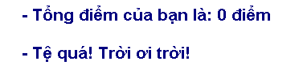

3.8. Tạo trang luong.php
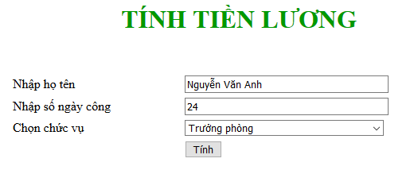
Tính lương theo quy tắc:
- Công nhật:
  - Giám đốc: 800,000
  - Phó giám đốc: 700,000
  - Trưởng phòng hoặc phó phòng: 500,000
  - Nhân viên: 400,000
- Lương = số ngày công * công nhật
- Bảo hiểm xã hội = 10% * Lương
- Thực lãnh = Lương – bảo hiểm xã hội
Kết quả
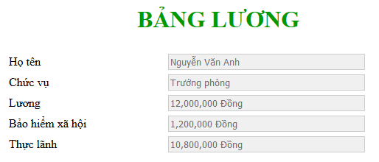

3.9. Tạo trang tiendien.php
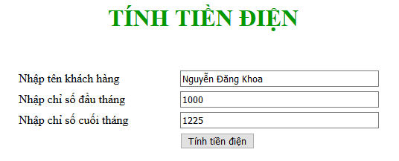
Biết:
- Số KW sử dụng = Chỉ số cuối tháng – chỉ số đầu tháng
- Quy tắc tính tiền điện:
  - 50KW đầu tính giá 3000
  - 50KW kế tính giá 3500
  - 50KW kế nữa tính giá 4000
  - Trên 150KW tính giá 6000 cho mỗi KW
Kết quả
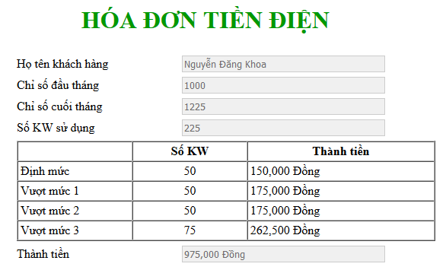
3.10. Tạo form yêu cầu nhập tháng và in số ngày trong tháng theo quy ước sau
- Nếu tháng 1,3,5,7,8,10,12 thì số ngày là 31
- Nếu tháng 2 thì số ngày là 28 hoặc 29 (Nâng cao là cho nhập năm, xét năm nhuận hay không và xuất số ngày tương ứng)
- Nếu tháng 4,6,9,11 thì số ngày là 30

3.11. Vòng lặp for tính tổng các số từ 1 đến 100

3.12. Vòng lặp for In ra các số chẵn từ 0 đến 100

3.13. Vòng lặp for tính tổng S(n) = 1 + 1/2 + 1/3 + 1/4 +… 1/n

3.14. Vòng lặp for tính tổng S(n) = x*2 + x*4 + ⋯ + x*2n

3.15. Viết trang sont.php yêu cầu nhập vào 1 số nguyên n. Kiểm tra và in ra n có là số nguyên tố hay không

3.16. Tạo trang hcn.php, yêu cầu:
- Nhập chiều dài, rộng hình chữ nhật, kiểm tra dữ liệu hợp lệ
- In hình chữ nhật có chiều dài, rộng như yêu cầu
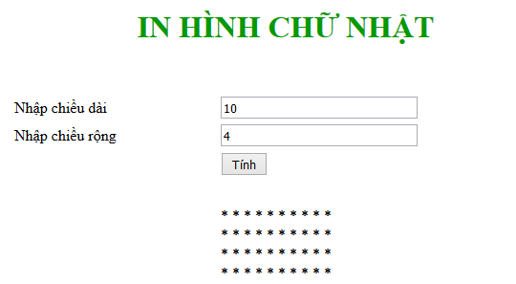
(Mở rộng, in hình chữ nhật rỗng, chỉ có đường viền xung quanh)
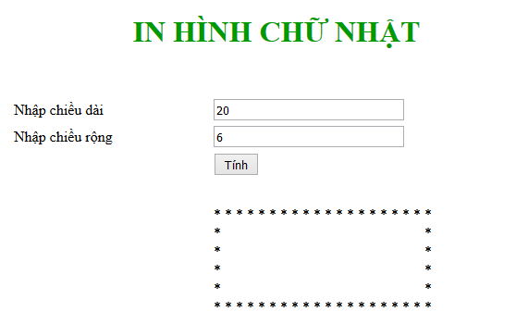
3.17. Tạo trang tamgiacvuongcan.php, yêu cầu:
- Nhập cạnh góc vuông
- In tam giác vuông cân
*
* *
4
* *
* * * *
4

3.18. Tạo trang tamgiaccan.php, yêu cầu:
- Nhập chiều cao, cạnh đáy
- In tam giác cân với chiều cao, cạnh đáy vừa nhập
- (mở rộng: In tam giác cân rỗng)

3.19. Nhập n. Tính số pi theo công thức sao
$$\frac{π}{4}=1-\frac{1}{3}+\frac{1}{5}-\frac{1}{7}+…+\frac{{(-1)}^{n}}{2n+1}$$
3.20. Nhập x, n. Tính sinx theo công thức Taylor
$$sinx=\frac{x^{1}}{1!}-\frac{x^{3}}{3!}+\frac{x^{5}}{5!}-\frac{x^{7}}{7!}+…+{(-1)}^{n}\frac{x^{(2n+1)}}{(2n+1)!}$$
Gợi ý:
Cho Sin = x; Tử số = x; Mẫu số = 1
I=0 n, Tính
Tử số = - Tử số * x²
Mẫu số = Mẫu số * 2i * (2i+1)
Sin = Sin + Tử số / Mẫu số;
3.21. Nhập x, n. Tính cosx theo công thức Taylor
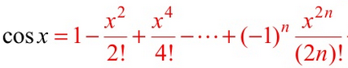

BÀI 4: VIẾT HÀM TRONG PHP
Mục tiêu:
- Kiến thức: Trình bày được cú pháp của hàm, cách gọi hàm, cách truyền tham số cho hàm.
- Kỹ năng: Dùng hàm để tạo các website tính toán đơn giản bằng PHP.
- Năng lực tự chủ và trách nhiệm: Chuyên cần trong học tập, thực hiện tốt các bài tập được giao trong các buổi thực hành; Thực hiện an toàn vệ sinh công nghiệp.
Nội dung chính:
- Giới thiệu ý nghĩa và cú pháp hàm
- Hàm là một đoạn code thực hiện một công việc nào đó trong chương trình.
- Hàm có thể được viết một lần và sử dụng nhiều lần
- Hàm không tự động chạy khi load trang, hàm chỉ chạy khi có lời gọi hàm
- Cú pháp:
function <tên hàm>(danh sách các tham số nếu có){
các lệnh;
}
- Tên hàm phải bắt đầu bằng một chữ cái hoặc dấu gạch dưới
- Tên hàm không phân biệt chữ hoa – chữ thường.
- Hàm có thể trả kết quả về thông qua tên hàm hoặc không.
- Gọi hàm
- Một hàm chỉ được thi hành khi được gọi
- Hàm có thể được gọi bình thường như một lệnh, hoặc được gọi trong một phép gán, lệnh in khi hàm có trả giá trị về qua tên.
- Cú pháp gọi hàm:
- Hàm không trả kết quả về qua tên
<Tên hàm>(danh sách tham số nếu có);
- Hàm trả kết quả về qua tên
$tên biến = <Tên hàm>(danh sách tham số nếu có);
Hoặc
echo <Tên hàm>(danh sách tham số nếu có);
- Khai báo và truyền tham số
- Thông tin có thể được truyền cho hàm thông qua các tham số. Các tham số được sử dụng như là các biến của hàm.
- Các tham số được cách nhau bởi dấu phẩy (,).
  - Tham số trị
- Là tham số chỉ truyền giá trị cho hàm, sau khi gọi hàm giá trị của tham số trị không thay đổi.
- Cú pháp:
function <tên hàm>(tham số 1, tham số 2,…){
Các lệnh;
}
VD: Viết hàm in ra màn hình câu “Chào bạn”.
- B1: tạo file hello.php
- B2: viết code in câu “Chào bạn” bằng hàm
<?php
//Viết hàm
function chao(){
echo ‘Chào bạn’;
}
//Gọi hàm
chao();
?>
VD: Viết hàm tính tổng hai số, nhận giá trị từ hai tham số a, b và in ra tổng của hai số đó
- B1: tạo file tinhtong.php
- B2: viết code tính tổng hai số bằng hàm
<?php
//Viết hàm
function tong($a, $b){
$kq = $a + $b;
$a = $a + 10;
echo ‘Tổng 2 số ’.$a.‘ và ’. $b.‘ là: ’.$kq;
}
//Gọi hàm
tong(5, 10);
?>
  - Tham số biến
- Tham số biến (hay tham số tham chiếu) là tham số chỉ truyền địa chỉ của biến cho hàm, các tác động của hàm lên giá trị của tham số biến sẽ được giữ nguyên và sau khi gọi hàm giá trị của tham số biến thay đổi.
- Trước tên tham số biến sẽ có thêm dấu &
- Cú pháp:
function <tên hàm>(&tham số 1, &tham số 2,…){
Các lệnh;
}

VD: Viết hàm hoán đổi giá trị 2 biến a, b bằng tham số biến
- B1: tạo file hoandoi.php
- B2: viết code hoán đổi hai số bằng hàm có dùng tham số biến
<?php
$a = 3;
$b = 5;
//Viết hàm
function hoandoi(&$a, &$b){
$tmp = $a;
$a = $b;
$b = $tmp;
}
//in giá trị biến toàn cục $a, $b trước khi gọi hàm
echo ‘Trước khi gọi hàm, a=’.$a.‘ ---- b=’.$b;
hoandoi($a, $b);
echo ‘Sau khi gọi hàm, a=’.$a.‘ ---- b=’.$b;
?>
  - Tham số thực
- Tham số thực là các giá trị thực sự được truyền cho hàm trong câu lệnh gọi hàm.
VD: tong($a, 5);
VD: Viết hàm nhận vào tên, năm sinh. In ra tên với họ là Refsnes và tuổi tương ứng
- B1: tạo file in-ten-tuoi.php
- B2: viết code
<?php
//Viết hàm

function familyName($fname, $year) {
echo "$fname Refsnes. Born in $year <br>";
}
familyName("Hege", "1975");
familyName("Stale", "1978");
familyName("Kai Jim", "1983");
?>
  - Tham số hình thức
- Tham số hình thức là các tham số được viết khi khai báo hàm
VD: function tong($a, $b){
$kq = $a + $b;
echo ‘Tổng của 2 số là: ’. $kq;
}
  - Thiết lập giá trị mặc định cho tham số
- Giá trị mặc định của tham số sẽ được sử dụng khi hàm được gọi mà không có truyền tham số.
- Muốn thiết lập giá trị mặc định cho tham số thì ta chỉ cần khởi tạo giá trị cho tham số khi khai báo
- Cú pháp
function <tên hàm>(<tên biến 1> = giá trị 1, …){
các lệnh;
}
VD: Viết hàm hello có tham số hình thức là $noidung, tham số này có giá trị mặc định là ‘Chào bạn’. Khi gọi hàm mà không truyền tham số thì in ra câu ‘Chào bạn’. Khi gọi hàm mà có truyền giá trị thông qua tham số $noidung thì in ra giá trị của biến $noidung
//hàm có khởi tạo giá trị cho tham số $noidung
function hello($noidung = ‘Chào bạn’){
echo $noidung;
}
//gọi hàm mà không truyền giá trị cho tham số
hello(); //kết quả in ra ‘Chào bạn’
//gọi hàm mà và truyền giá trị cho tham số
hello(‘Hello the world!’); //kết quả in ra ‘Hello the world!’
  - Hàm trả về giá trị thông qua tên hàm
- Giống như hàm cổ điển, hàm trong PHP có thể trả về giá trị thông qua tên hàm. Tuy nhiên, hàm cũng có thể trả về nhiều giá trị khi ta dùng mảng (array).
- Cú pháp:
function <tên hàm>(danh sách các tham số){
các lệnh;
return <giá trị/biến chứa giá trị cần trả về>;
}
VD: Viết hàm kiểm tra một số có phải là số nguyên tố hay không. Nếu là số nguyên tố thì trả về 1, nếu không phải thì trả về 0.
- B1: tạo file ktra-snt.php
- B2: viết code
<?php
//Viết hàm
function snt($n){
for ($i = 2; $i < $n; $i++)
if ($n % $i == 0) break;
if ($i<$n)
return 0;
else
return 1;
}
//in giá trị biến toàn cục $a, $b trước khi gọi hàm
$n = 7;
if (snt($n))
echo $n. ‘ là số nguyên tố’;
else
echo $n. ‘ không là số nguyên tố’;
?>
VD: Viết hàm usc để tìm usc lớn nhất của hai số a, b
- B1: tạo file tim-usc.php
- B2: viết code
<?php
//Viết hàm
function usc($a, $b) {
while ($b != 0){
$tmp = $a;
$a = $b;
$b = $tmp % $b;
}
return $a;
}
$a = 24; $b = 36;
echo ‘Ước số chung lớn nhất của ’.$a.‘ và ’.$b.‘ là: ’.usc($a, $b);
?>
VD: Viết hàm yêu cầu nhập tử số, mẫu số của một phân số, mẫu số khác 0. Áp dụng hàm ước số chung vừa viết để rút gọn phân số
- B1: tạo file phanso.php
- B2: viết code
<?php
//code ước số chung
$tuso = $_POST[‘tuso’];
$mauso = $_POST[‘mauso’];
//Viết hàm
$us = usc($tuso, $mauso);
$tuso = $tuso / $us;
$mauso = $mauso / $us;
//phân số sau khi rút gọn
echo ‘Tử số: ’.$tuso;
echo ‘Mẫu số: ’.$mauso;
?>
- Giới thiệu tầm vực của biến, của hàm
  - Khái niệm tầm vực
- Tầm vực (scope) là nơi biến được khai báo và sử dụng.
- PHP có 3 loại tầm vực là:
  - Cục bộ (local)
  - Toàn cục (global)
  - Tĩnh (static)
  - Biến cục bộ
- Biến cục bộ là biến được khai báo bên trong hàm và chỉ được sử dụng trong hàm đó.
- Hai hàm khác nhau có thể có 2 biến cục bộ cùng tên, và 2 biến này là khác nhau.
- Tham số của hàm cũng được coi như là biến cục bộ.
VD:
<?php
function vidu(){
$x = 10;
echo ‘Giá trị biến cục bộ x bên trong hàm: ’.$x;
}
//Gọi hàm vidu()
vidu();
//Lệnh này sẽ báo lỗi
echo ‘Giá trị biến cục bộ x bên ngoài hàm: ’.$x;
?>
  - Biến toàn cục
- Biến cục bộ là biến được khai báo bên ngoài tất cả các hàm và chỉ được sử dụng bên ngoài các hàm đó.
- Nếu muốn sử dụng biến toàn cục bên trong hàm nào thì phải thêm từ khóa global trước biến đó trong hàm.
VD:
<?php
$x = 5;
$y = 10;
function vidu(){
global $x;
$x = $x + 1;
echo ‘Giá trị biến toàn cục x: ’.$x;
//Lệnh này sẽ báo lỗi
echo ‘Giá trị biến toàn cục y: ’.$y;
}
//Gọi hàm vidu()
vidu();
//Lệnh này sẽ báo lỗi
echo ‘Giá trị biến cục bộ x: ’.$x;
echo ‘Giá trị biến toàn cục y: ’.$y;
?>
VD: Viết hàm hoán đổi giá trị 2 biến a, b bằng biến toàn cục
- B1: tạo file hoandoi.php
- B2: viết code hoán đổi hai số bằng hàm
<?php
$a = 3;
$b = 5;
//Viết hàm
function hoandoi($a, $b){
global $a, $b;
$tmp = $a;
$a = $b;
$b = $tmp;
}
//in giá trị biến toàn cục $a, $b trước khi gọi hàm
echo ‘Trước khi gọi hàm, a=’.$a.‘ ---- b=’.$b;
hoandoi($a, $b);
echo ‘Sau khi gọi hàm, a=’.$a.‘ ---- b=’.$b;
?>
  - Biến tĩnh
- Thông thường khi một hàm kết thúc thì các biến của nó sẽ bị xóa. Để một biến không bị mất giá trị sau khi thoát khỏi hàm ta thêm từ khóa static trước tên biến. Biến này được gọi là biến tĩnh.
VD:
<?php
function myTest(){
static $x = 0;
$x++;
echo $x;
}
myTest(); // in ra 1
myTest(); // in ra 2
myTest(); // in ra 3
}
  - Biến siêu toàn cục (superglobal)
- Biến siêu toàn cục là các biến được xây dựng sẵn trong PHP và được sử dụng ở bất kỳ nơi nào trong chương trình.
- Các biến siêu toàn cục của PHP là các biến dạng mảng.
- Các loại biến siêu toàn cục của PHP
  - $GLOBALS: Dùng lưu và truy xuất giá trị các biến siêu toàn cục, được dùng ở bất cứ đâu trong chương trình
  - $_SERVER: Dùng lưu và truy xuất giá trị các biến server
  - $_REQUEST: Dùng lưu và truy xuất giá trị các biến được truyền bằng phương thức GET hoặc POST
  - $_POST: Dùng lưu và truy xuất giá trị các biến được truyền bằng phương thức POST
  - $_GET: Dùng lưu và truy xuất giá trị các biến được truyền bằng phương thức GET
  - $_FILES: Dùng lưu và truy xuất giá trị các biến file
  - $_ENV: Dùng lưu và truy xuất giá trị các biến môi trường
  - $_COOKIE: Dùng lưu và truy xuất giá trị các biến cookie
  - $_SESSION: Dùng lưu và truy xuất giá trị các biến session

Câu hỏi và bài tập củng cố
4.1. Viết hàm tính tổng nhận giá trị từ hai tham số a, b và in ra tổng của hai số đó
Viết và dùng hàm tong(a,b)

4.2. Tạo trang snt.php cho phép nhập vào số n. Tìm và in ra các số nguyên tố <= n
- Viết hàm kiểm tra một số có phải là số nguyên tố hay không. Nếu là số nguyên tố thì trả về 1, nếu không phải thì trả về 0.
- Áp dụng hàm để kiểm tra và in ra các số nguyên tố <= n
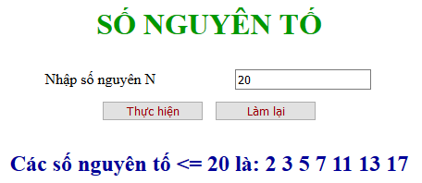

4.3. Viết hàm usc để tìm usc lớn nhất của hai số a, b
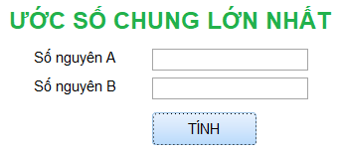

4.4. Viết hàm yêu cầu nhập tử số, mẫu số của một phân số, mẫu số khác 0. Áp dụng hàm ước số chung vừa viết để rút gọn phân số
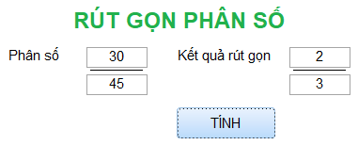

4.5. Viết hàm hoán đổi giá trị 2 biến a, b bằng tham số biến
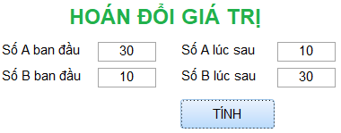

4.6. Tạo trang web ham-chuoi.php yêu cầu nhập vào họ tên đầy đủ (Có từ 2 từ trở lên). Viết hàm tên(chuỗi), ho(chuỗi) để lấy tên, họ và tên lót. Dùng 2 hàm vừa tạo để tách họ, tên từ họ tên vừa nhập và hiện kết quả ra trang web
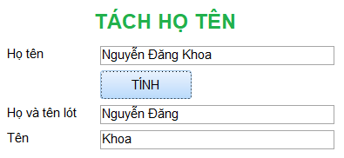
4.7. Tạo trang tinh-giai-thua.php, yêu cầu nhập vào số nguyên dương n > 1.
- Viết hàm giaithua(n) tính giai thua của số nguyên n
- Vận dụng hàm giaithua(n) để tính giai thừa của số n được nhập trên Form
4.8. Tạo trang to-hop.php, yêu cầu nhập vào 2 số nguyên dương n, k (1<=k<=n). Tính tổ hợp chập k của n phần tử đã cho
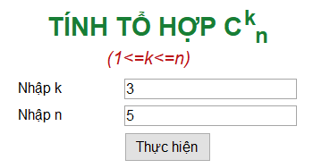
4.9. Tạo trang chinh-hop.php, yêu cầu nhập vào 2 số nguyên dương n, k (1<=k<=n). Tính chỉnh hợp chập k của n phần tử đã cho
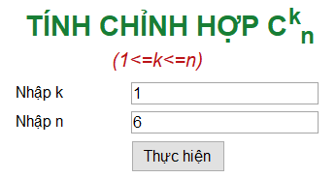

BÀI 5: SỬ DỤNG DỮ LIỆU DẠNG MẢNG
Mục tiêu:
- Kiến thức: Trình bày được cách khai báo mảng, cách gán giá trị và truy xuất đến từng phần tử trong mảng, trình bày được công dụng và cú pháp của lệnh lặp foreach.
- Kỹ năng: Sử dụng mảng để lưu dữ liệu và xuất ra web.
- Năng lực tự chủ và trách nhiệm: Chuyên cần trong học tập, thực hiện tốt các bài tập được giao trong các buổi thực hành; Thực hiện an toàn vệ sinh công nghiệp.
Nội dung chính:
- Sử dụng mảng cơ bản
- Mảng là một kiểu biến đặt biệt mà có thể chứa nhiều giá trị tại một thời điểm.
- Trong PHP có ba loại mảng:
  - Mảng chỉ số - mảng cơ bản (indexed arrays) sử dụng chỉ số khi truy xuất đến các phần tử
  - Mảng liên hợp (associative arrays) sử dụng tên khi truy xuất đến các phần tử
  - Mảng đa chiều là mảng chứa một hay nhiều mảng khác
  - Khai báo.
$tên biến = array();
Hoặc $tên biến = [];
- Khai báo và khởi tạo các giá trị cho mảng
$tên biến = array(giá trị 1, giá trị 2, …)
Hoặc $tên biến [chỉ số] = giá trị;
Hoặc $tên biến [] = giá trị;
  - Gán giá trị cho từng phần tử của mảng.
- Gán giá trị cho phần tử tại vị trí [chỉ số] trong mảng
$tên biến [chỉ số] = giá trị;
- Gán giá trị cho phần tử cuối cùng trong mảng
$tên biến [] = giá trị;
  - Truy xuất đến từng phần tử của mảng.
$tên biến [chỉ số]
VD: Viết chương trình khai báo mảng số nguyên và xuất ra trang web các giá trị có trong mảng.
- B1: tạo file mang-so.php
- B2: viết code
<?php
$mang = array(3,6,9,10,15);
$n = count($mang);
echo ‘Các số trong mảng là: ’;
for($i=0; $i<$n; $i++){
echo $mang[$i]. ‘ ’;
}
?>
VD: Viết chương trình khai báo mảng chứa tên năm người và xuất ra trang web các giá trị có trong mảng.
- B1: tạo file mang-ten.php
- B2: viết code
<?php
$mang = array(‘An’, ‘Bình’, ‘Dương’, ‘Đạt’, ‘Hùng’);
$n = count($mang);
echo ‘Các tên có trong mảng là: ’;
for($i=0; $i<$n; $i++){
$stt = $i+1;
echo ‘<br /> ’.$stt.‘. ’.$mang[$i];
}
?>
VD: Viết chương trình khai báo mảng số nguyên và xuất ra trang web trung bình cộng của các giá trị có trong mảng.
- B1: tạo file mang-so-tbc.php
- B2: viết code
<?php
$mang = array(3,6,9,10,15);
$n = count($mang);
$tong = 0;
for($i=0; $i<$n; $i++){
$tong = $tong + $mang[$i];
}
$tbc = $tong / $n;
echo ‘Trung bình cộng các số trong mảng là: ’.$tbc;
?>
  - Chuyển chuỗi thành mảng.
Hàm explode(phần phân cách, chuỗi [, n]) chuyển một chuỗi thành mảng
- Phần phân cách: là kí tự phân cách các thành phần trong chuỗi cần chuyển thành các phần tử của mảng.
- Chuỗi: là chuỗi cần chuyển thành mảng
- n: là số nguyên, tùy chọn:
  - n > 0: trả về mảng có n phần tử
  - n < 0: trả về mảng với nhiều phần tử, ngoại trừ n phần tử cuối cùng
  - n = 0: trả về mảng chỉ có 1 phần tử là toàn bộ chuỗi cần chuyển thành mảng

VD:
<!DOCTYPE html>
<html>
<body>
<?php
$str = 'one,two,three,four';
// zero limit
print_r(explode(',',$str,0)); //Array([0] => one,two,three,four)
print "<br>";
// positive limit
print_r(explode(',',$str,2)); //Array([0] => one [1] => two,three,four)
print "<br>";
// without limit - default
print_r(explode(',',$str)); //Array([0]=>one [1] => two
[2] => three [3] => four )
print "<br>";
// negative limit
print_r(explode(',',$str,-1)); //Array([0]=>one [1]=>two [2]= three)
?>
</body>
</html>
  - Lấy số phần tử của mảng
Hàm count(array [, mode]) đếm và trả về số phần tử trong mảng
- Array là mảng cần đếm số phần tử, bắt buộc nhập
- Mode là cách đếm số phần tử trong mảng đa chiều, không bắt buộc nhập
  - 0 – là giá trị mặc định. Không đếm các phần tử của các mảng đa chiều
  - 1 – đếm đệ quy. Đếm tất cả các phần tử của mảng đa chiều
VD:
<!DOCTYPE html>
<html>
<body>
<?php
$cars=array ("Volvo"=>array("XC60","XC90"),
"BMW"=>array("X3","X5"),
"Toyota"=>array("Highlander")
);
echo "Normal count: " . count($cars)."<br>"; //3
echo "Recursive count: " . count($cars,1); //8 = (3 + 5)
$ten=array('Nam', 'Huy', 'Hùng', 'Tú');
echo "Normal count: " . count($ten)."<br>"; //4
echo "Recursive count: " . count($ten,1); //4
?>
</body>
</html>
  - Chuyển mảng thành chuỗi.
Hàm implode([separator,] array) chuyển mảng thành chuỗi
- Seperator: Tùy chọn, là dấu phân cách giữa các phần tử của mảng khi chuyển thành chuỗi, mặc định là “” – chuỗi rỗng
- Array: Bắt buộc nhập, là mảng cần chuyển thành chuỗi.
VD:
<!DOCTYPE html>
<html>
<body>
<?php
$mang = array('We' , 'are' , 'the' , 'world!');
echo implode(" ",$mang)."<br>"; //We are the world!
echo implode(" ",$mang)."<br>"; //We - are - the - world!
?>
</body>
</html>
VD: Tạo trang xl-mang.php yêu cầu nhập vào 1 dãy số, các số cách nhau bằng dấu phẩy “,”. Tính tổng dãy số đã nhập
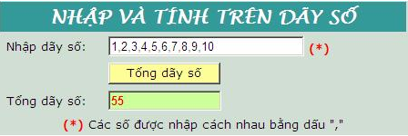
Hình 5.1: Giao diện trang xl-mang.php
- B1: tạo file xl-mang.php
- B2: tạo giao diện và viết code
<?php
if (isset($_POST['btOK'])){
$dayso = $_POST['txtDayso'];
$mang = explode(',' , $dayso); //chuyển dayso thành mang
$n = count($mang);//n là số phần tử của mảng

$tong = 0;
for($i=0; $i<$n; $i++){
$tong = $tong + $mang[$i];
}
}
?>
<!DOCTYPE html PUBLIC "-//W3C//DTD XHTML 1.0 Transitional//EN" "http://www.w3.org/TR/xhtml1/DTD/xhtml1-transitional.dtd">
<html xmlns="http://www.w3.org/1999/xhtml">
<head>
<meta http-equiv="Content-Type" content="text/html; charset=utf-8" />
<title>Tinh tong day so</title>
<style type="text/css">
#form1 table tr td {
font-size: 18px;
}
#form1 table tr td strong {
font-size: 36px;
color: #090;
}
</style>
</head>
<body>
<form id="form1" name="form1" method="post" action="">
<table width="800" border="0" align="center" cellpadding="0" cellspacing="0">
<tr>
<td colspan="3" align="center"><p><strong>TÍNH TỔNG DÃY SỐ<br />
</strong></p></td>
</tr>
<tr>
<td width="98">&nbsp;</td>
<td width="310">&nbsp;</td>
<td width="392">&nbsp;</td>
</tr>
<tr>
<td>&nbsp;</td>
<td>Nhập dãy số </td>
<td><input name="txtDayso" type="text" id="txtDayso" size="40"
value="<?php if (isset($dayso)) echo $dayso;?>" />
<span style="color:red">(*)</span>
</td>
</tr>
<tr>
<td>&nbsp;</td>
<td>&nbsp;</td>
<td>&nbsp;</td>
</tr>
<tr>
<td>&nbsp;</td>
<td>&nbsp;</td>
<td><input type="submit" name="btOK" id="btOK" value="Tính tổng dãy số" /></td>
</tr>
<tr>
<td>&nbsp;</td>
<td colspan="2"><span style="color:red">(*)</span> Các số cách nhau bằng dấu phẩy &quot;,&quot;</td>
</tr>
<tr>
<td>&nbsp;</td>
<td>&nbsp;</td>
<td>&nbsp;</td>
</tr>
<tr>
<td>&nbsp;</td>
<td>Tổng dãy số là</td>
<td><input name="txtKQ" type="text" disabled="disabled" id="txtKQ"
value="<?php if (isset($tong)) echo $tong;?>" size="40"/></td>
</tr>
</table>
</form>
</body>
</html>
- Sử dụng mảng kết hợp
  - Khái niệm
- Các mảng kết hợp là khá giống với các mảng cơ bản về tính năng, nhưng chúng khác nhau về chỉ mục. Mảng kết hợp sẽ có chỉ mục ở dạng chuỗi để mà bạn có thể thiết lập một liên kết giữa key và value (khóa và giá trị).

  - Khai báo
$ten_bien = array(“khóa_1” => “giá_trị_1”,
“khóa_2”=> “giá_trị_2”,
…,
“khóa_n” => “giá_trị_n”);
- Các giá trị trong mảng cách nhau bởi dấu phẩy ‘,’
- Các giá trị của mảng có thể là kiểu string, kiểu số, kiểu mảng
VD:
<?php
//Dùng mảng cơ bản, truy xuất qua chỉ số
$laptrinh = array( 'PHP', 'Java', 'C');
echo ‘Môn học thứ nhất: ’ . $laptrinh[0];
//Dùng mảng kết hợp, truy xuất qua tên
$monhoc = array('monhoc1'=>'PHP', 'monhoc2'=>'Java', 'monhoc3'=>'C');
echo ‘Môn học thứ nhất: ’ . $monhoc[‘monhoc1’];
?>
  - Truy xuất
$ten_mang[‘khóa’] = ‘giá_trị’;
VD:
<!DOCTYPE html>
<html>
<body>
<?php
//Dùng mảng cơ bản, truy xuất qua chỉ số
$laptrinh = array( 'PHP', 'Java', 'C');
//Dùng mảng kết hợp, truy xuất qua tên
$monhoc = array('monhoc1'=>'PHP', 'monhoc2'=>'Java', 'monhoc3'=>'C');
//Thêm giá trị vào mảng
$laptrinh[] = 'Ruby';
$monhoc[monhoc4] = 'Ruby';
//In giá trị PHP trong 2 mảng cơ bản và mảng kết hợp
echo $laptrinh[0]; // PHP
echo $monhoc[‘monhoc1’]; // PHP
?>
</body>
</html>
VD2: Dùng mảng kết hợp để lưu lương của các nhân viên
<html>
<body>
<?php
/* Phương thức thứ nhất để tạo mảng kết hợp. */
$luong_nhan_vien = array("hoang" => 2000, "thanh" => 1000, "huong" => 500);
echo "Lương của nhân viên hoang là ". $luong_nhan_vien['hoang'] . "<br />";
echo "Lương của nhân viên thanh là ". $luong_nhan_vien['thanh']. "<br />";
echo "Lương của nhân viên huong là ". $luong_nhan_vien['huong']. "<br />";

/* Phương thức thứ hai để tạo mảng liên hợp. */
$luong_nhan_vien['hoang'] = "high";
//Có thể gán số như trên $luong_nhan_vien['hoang'] = 2000 nhưng trong trường hợp này ví dụ giá trị được gán là chuỗi
$luong_nhan_vien['thanh'] = "medium";
$luong_nhan_vien['huong'] = "low";

echo "Mức lương của nhân viên hoang là ". $luong_nhan_vien['hoang'] . "<br />";
echo "Mức lương của nhân viên thanh là ". $luong_nhan_vien['thanh']. "<br />";
echo "Mức lương của nhân viên huong là ". $luong_nhan_vien['huong']. "<br />";
?>
</body>
</html>
VD: Tạo trang sinhvien.php nhận các thông tin về sinh viên như: họ tên, ngày sinh, giới tính, lưu vào mảng kết hợp và xuất ra web
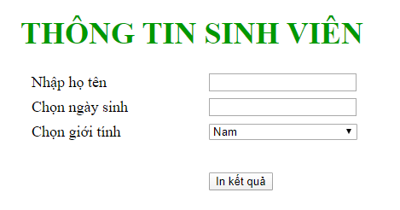
Hình 5.1: Giao diện trang sinhvien.php
- B1: tạo file sinhvien.php
- B2: tạo giao diện và viết code
<?php
if (isset($_POST['btOK'])){
$hoten = $_POST[‘hoten’];
$ngaysinh = $_POST[‘ngaysinh’];
$gioitinh = $_POST[‘gioitinh’];

$sinhvien[‘hoten’] = $hoten; //$sinhvien[0]= $hoten;
$sinhvien[‘ngaysinh’] = $ngaysinh;
$sinhvien[‘gioitinh’] = $gioitinh;

$kq = ‘Họ tên sinh viên: ’ . $sinhvien[‘hoten’] ;
$kq = $kq . ‘<br />Ngày sinh: ’ . $sinhvien[‘ngaysinh] ;
$kq = $kq . ‘<br />Giới tính: ’ . $sinhvien[‘gioitinh] ;
}
?>
<!DOCTYPE html PUBLIC "-//W3C//DTD XHTML 1.0 Transitional//EN" "http://www.w3.org/TR/xhtml1/DTD/xhtml1-transitional.dtd">
<html xmlns="http://www.w3.org/1999/xhtml">
<head>
<meta http-equiv="Content-Type" content="text/html; charset=utf-8" />
<title>Tinh tong day so</title>
<style type="text/css">
#form1 table tr td {
font-size: 18px;
}
#form1 table tr td strong {
font-size: 36px;
color: #090;
}
</style>
</head>
<body>
<form id="form1" name="form1" method="post" action="">
<table width="800" border="0" align="center" cellpadding="4" cellspacing="0">
<tr>
<td colspan="3" align="center"><p><strong>THÔNG TIN SINH VIÊN<br />
</strong></p></td>
</tr>
<tr>
<td width="200">&nbsp;</td>
<td width="200">Nhập họ tên </td>
<td ><input name="txtDayso" type="text" id="txtDayso" />
</td>
</tr>
<tr>
<td>&nbsp;</td>
<td>Chọn ngày sinh </td>
<td><input name="txtNgay" type="text" id="txtNgay" />
</td>
</tr>
<tr>
<td>&nbsp;</td>
<td>Chọn giới tính </td>
<td><select name="lstGioitinh" id="lstGioitinh" style="width:174px;">
<option selected="selected">Nam</option>
<option>Nữ</option>
</select>
</td>
</tr>
<tr>
<td>&nbsp;</td>
<td>&nbsp;</td>
<td>&nbsp;</td>
</tr>
<tr>
<td>&nbsp;</td>
<td>&nbsp;</td>
<td><input type="submit" name="btOK" id="btOK" value="In kết quả" /></td>
</tr>
<tr>
<td>&nbsp;</td>
<td colspan="2"><?php if (isset($kq)) echo $kq;?></td>
</tr>
</table>
</form>
</body>
</html>
- Duyệt mảng bằng lệnh foreach
  - Duyệt mảng cơ bản
- Cú pháp:
foreach ( $array as $temp ){
//Các lệnh
}
- Trong đó:
  - $array là mảng mà ta muốn thực thi việc lặp dữ liệu
  - $temp là một biến trong đó ta sẽ tạm thời lưu trữ mỗi phần tử.
VD:
<?php
$laptrinh = array( 'PHP', 'Java', 'C', 'Ruby');
foreach ($laptrinh as $test)
{
echo ‘Ngôn ngữ lập trình: ’ .$test . ‘<br />’;

}

for($i=0;i<count($laptrinh);i++)
{
echo Ngôn ngữ lập trình: ’. $laptrinh[$i];
}
?>
VD: Tạo file mang-sochan.php nhập vào 1 mảng số nguyên, in ra các số chẵn có trong mảng
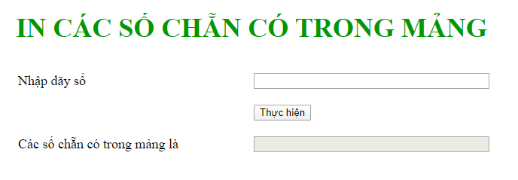
Hình 5.2: Giao diện trang mang-sochan.php
- B1: tạo file mang-sochan.php
- B2: tạo giao diện và viết code
<?php
if (isset($_POST['btOK'])){
$dayso = $_POST['txtDayso'];
$mang = explode(',',$dayso); //chuyển dayso thành mang
$n = count($mang);//n là số phần tử của mảng
$kq = '';
foreach($mang as $mot_phan_tu){
if ($mot_phan_tu % 2 == 0){
$kq = $kq . ' ' .$mot_phan_tu;
}
}
}
?>
<!DOCTYPE html PUBLIC "-//W3C//DTD XHTML 1.0 Transitional//EN" "http://www.w3.org/TR/xhtml1/DTD/xhtml1-transitional.dtd">
<html xmlns="http://www.w3.org/1999/xhtml">
<head>
<meta http-equiv="Content-Type" content="text/html; charset=utf-8" />
<title>Tinh tong day so</title>
<style type="text/css">
#form1 table tr td {
font-size: 18px;
}
#form1 table tr td strong {
font-size: 36px;
color: #090;
}
</style>
</head>
<body>
<form id="form1" name="form1" method="post" action="">
<table width="800" border="0" align="center" cellpadding="0" cellspacing="0">
<tr>
<td colspan="3" align="center"><p><strong>IN CÁC SỐ CHẴN CÓ TRONG MẢNG<br />
</strong></p></td>
</tr>
<tr>
<td width="90">&nbsp;</td>
<td width="310">&nbsp;</td>
<td width="392">&nbsp;</td>
</tr>
<tr>
<td>&nbsp;</td>
<td>Nhập dãy số </td>
<td><input name="txtDayso" type="text" id="txtDayso" size="40"
value="" />
</td>
</tr>
<tr>
<td>&nbsp;</td>
<td>&nbsp;</td>
<td>&nbsp;</td>
</tr>
<tr>
<td>&nbsp;</td>
<td>&nbsp;</td>
<td><input type="submit" name="btOK" id="btOK" value="Thực hiện" /></td>
</tr>
<tr>
<td>&nbsp;</td>
<td>&nbsp;</td>
<td>&nbsp;</td>
</tr>
<tr>
<td>&nbsp;</td>
<td>Các số chẵn có trong mảng là</td>
<td><input name="txtKQ" type="text" disabled="disabled" id="txtKQ"
value="" size="40"/></td>
</tr>
</table>
</form>
</body>
</html>
VD: Tạo file bangluong.php, lưu dữ liệu lương của các nhân viên trong mảng kết hợp và xuất kết quả ra web
<?php
$mang_luong = (‘An’ => 1200,
‘Bình’ => 1800,
‘Duy’ => 2500,
‘Huy’ => 2000,
‘Tuấn’ => 1000);
echo ‘BẢNG LƯƠNG <br />’
foreach ($mang_luong as $key => $value){
echo ‘ - ’ . $key . ‘ : ’ . $value. ‘<br>’;
}
?>
  - Duyệt mảng kết hợp
- Cú pháp:
foreach($array as $key => $value){
//Các lệnh
}
- Trong đó:
  - $array là mảng mà ta muốn thực thi việc lặp dữ liệu
  - $key là một biến tạm thời chứa khóa của phần tử đang xét
  - $value là một biến tạm thời chứa giá trị của phần tử đang xét
VD:
<?php
$monhoc = array('monhoc1'=>'PHP', 'monhoc2'=>'Java', 'monhoc3'=>'C');
foreach ( $monhoc as $key=>$test ){
echo "Khóa: $key. Giá trị: $test";
}
?>
- Sử dụng mảng đa chiều
- Trong một mảng đa chiều, mỗi phần tử cũng có thể là một mảng. Và mỗi phần tử trong một mảng phụ cũng có thể là một mảng, và cứ tiếp tục như vậy.
- Các giá trị trong mảng đa chiều được truy cập bởi sử dụng nhiều chỉ mục hoặc từ khóa.
- Mảng đa chiều thường được biết đến nhiều nhất là ma trận hay lưới hai chiều.
VD: Cho một mảng hai chiều để lưu giữ các phiên bản của các ngôn ngữ thiết kế web là HTML, CSS, JQuery. Mảng này truy xuất thông qua các chỉ số.
<?php
$monhoc = array(
array("HTML4","HTML5"),
array("CSS2","CSS3"),
array("Jquery","Jquery Mobile")
);
echo $monhoc[0][0]; // Kết quả: HTML4
echo $monhoc[0][1]; // Kết quả: HTML5
echo $monhoc[1][0]; // Kết quả: CSS2
echo $monhoc[1][1]; // Kết quả: CSS3
echo $monhoc[2][0]; // Kết quả: Jquery
echo $monhoc[2][1]; // Kết quả: Jquery Mobile
?>
VD: Cho một mảng hai chiều để lưu giữ điểm 3 môn học của 3 sinh viên. Mảng này truy xuất thông qua khóa.
<?php
$diemThi = array(
"hoang" => array(
"monVatLy" => 7,
"monToan" => 8,
"monHoa" => 9),
"thanh" => array(
"monVatLy" => 7,
"monToan" => 9,
"monHoa" => 6),
"huong" => array(
"monVatLy" => 8,
"monToan" => 8,
"monHoa" => 9)
);
/* truy cập các giá trị của mảng đa chiều */
echo "Điểm thi môn Vật Lý của hoang là: " ;
echo $diemThi['hoang']['monVatLy'] . "<br />";
echo "Điểm thi môn Toán của thanh là: ";
echo $diemThi['thanh']['monToan'] . "<br />";
echo "Điểm thi môn Hóa của huong là: " ;
echo $diemThi['huong']['monHoa'] . "<br />";
?>

Câu hỏi và bài tập củng cố
5.1. Viết chương trình khai báo mảng số nguyên có 5 giá trị 2, 3, 7, 8, 15 và xuất ra trang web các giá trị có trong mảng

5.2. Viết chương trình khai báo mảng chứa tên năm người và xuất ra trang web các giá trị có trong mảng

5.3. Tạo trang mang.php yêu cầu nhập vào 1 dãy số, các số cách nhau bằng dấu phẩy “,”.
- Chuyển dãy số vừa nhập thành mảng. In các giá trị của mảng ra trang web, các giá trị để cách nhau 1 khoảng trắng
- Tính tổng dãy số đã nhập
- Tính trung bình cộng dãy số đã nhập
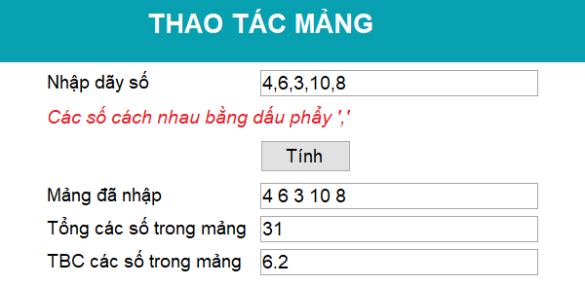

5.4. Tạo file mang-tongle.php nhập vào 1 mảng số nguyên, tính và in ra tổng các số lẻ có trong mảng
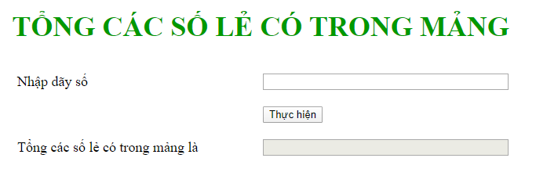

5.5. Tạo trang timkiem-mang.php.
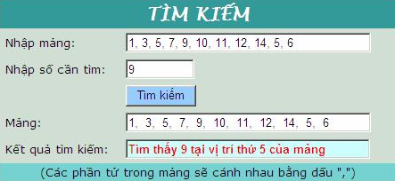
Mở rộng
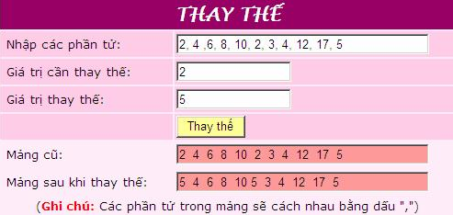

5.6. Tạo trang tinh-toan-mang.php cho phép nhập vào số phần tử của mảng, gán giá trị cho các phần tử bằng hàm ngẫu nhiên có giá trị từ 0 đến 20. Xuất ra giá trị các phần tử của mảng, Giá trị Max và Min của các phần tử.
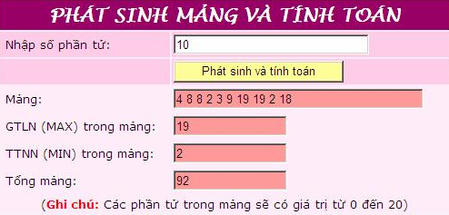

5.7. Tạo file xep-mang.php.
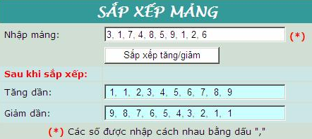

5.8. Tạo trang mua-hoa.php cho phép chọn các tên hoa từ combo box, khi nhấn nút “Thêm vào giỏ hoa” thì thêm Tên hoa cần mua vào TextArea Giỏ hoa bên dưới
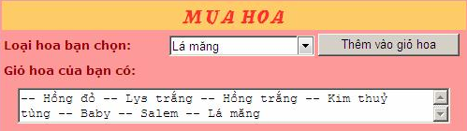

5.9. Tạo trang xoso.php
- Người dùng nhập 5 cặp số, có giá trị từ 0 đến 55, các cặp số cách nhau bằng dấu ‘-’.
- Máy tính tự động sinh ra 5 cặp số có giá trị từ 0 đến 55
- Dò kết quả dãy số do người dùng nhập vào và dãy số do máy sinh ra và in kết quả như mẫu (Mở rộng: in các dự đoán số trùng với máy tính)
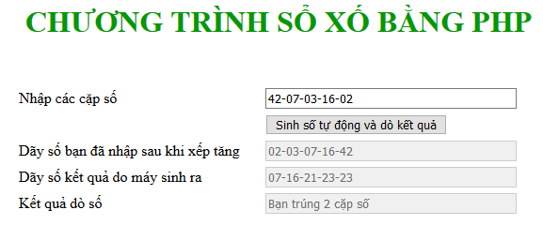

5.10. Tạo file tudien.php như mẫu, lưu dữ liệu trong mảng và hiện nghĩa của các từ cần tìm
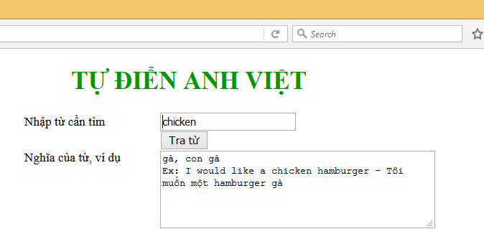
Từ gợi ý:
  - 'apple'=>'trái táo, quả táo',
  - 'age'=>'tuổi &#10Ex: What is your age? - Bạn bao nhiêu tuổi?',
  - 'ball'=>'trái banh, trái bóng',
  - 'cat'=>'con mèo',
  - 'hello'=>'xin chào, chào bạn',
  - 'chicken'=>'gà, con gà &#10Ex: I would like a chicken hamburger - Tôi muốn một hamburger gà',
  - 'crocodile'=>'cá sấu',
  - 'dog'=>'con chó &#10Ex: Bi is my dog - Bi là con chó của tôi&#10 - Tom has a big dog - Tom có nuôi một con chó to.',
  - 'egg'=>'quả trứng',
  - 'fish'=>'cá',
  - 'horse'=>'con ngựa',
  - 'knife'=>'con dao',
  - 'live'=>'sống, còn sống, trực tiếp &#10Ex: I live at 23 Võ Thị Sáu Street - Tôi sống tại số 23 đường Võ Thị Sáu &#10 - There is a live football match on TV - Có một trận đấu bóng đá đang được tường thuật trực tiếp trên TV',
  - 'melon'=>'trái dưa hấu &#10Ex: My son loves melon, we always have melons on Tet holiday - Con trai tôi thích dưa hấu, chúng tôi luôn ăn dưa hấu vào dịp tết'
  - 'next'=>'Kế tiếp, tiếp tục'

5.11. Tạo file doitien.php như mẫu, lưu dữ liệu tỉ giá trong mảng, tính và hiện số tiền sau khi đổi sang tiền việt nam trên web
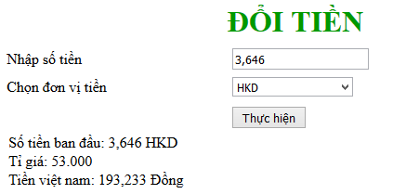
Bảng tỉ giá:
Mã ngoại tệ | Tên ngoại tệ | Tỉ giá
USD | US Dollar | 22,725
AUD | Aust Dollar | 17,554.46
CAD | Canadian Dollar | 17,165.12
EUR | Euro | 27,854.73
HKD | Hongkong Dollar | 2,860.46
JPY | Japan Yen | 212.65
SGD | Singapore Dollar | 17,135.51
THB | Thai Baht | 715.33
MYR | Malaysian Ringit | 5,786.67
KHR | Campuchia Riel | 5.72
LAK | Lao Kip | 2.75

5.12. Tạo trang danhlam.php như mẫu để hiển thị thông tin về các danh lam thắng cảnh.
- Lưu dữ liệu về các điểm du lịch trong mảng
- Đọc và hiển thị dữ liệu ra màn hình:
  - Các liên kết điểm dừng ở góc trái
  - Nội dung chi tiết ở góc phải

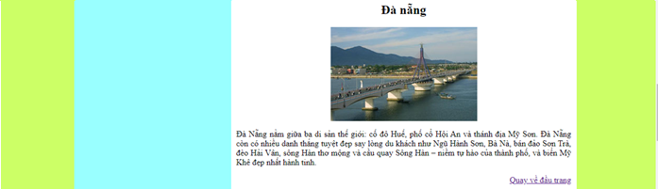
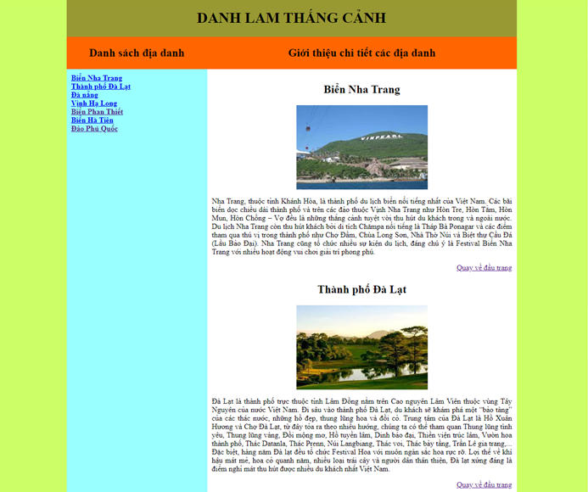

BÀI 6: SỬ DỤNG HỆ QUẢN TRỊ CƠ SỞ DỮ LIỆU MYSQL
Mục tiêu:
- Kiến thức: Trình bày được cách tạo cơ sở dữ liệu trong MySQL bằng phpMyAdmin;
Trình bày được cách thao tác thêm, sửa, xóa và truy vấn dữ liệu trong MySQL bằng phpMyAdmin; Trình bày được cách Import/Export dữ liệu trong MySQL bằng phpMyAdmin.
- Kỹ năng: Tạo được cơ sở dữ liệu trong MySQL bằng phpMyAdmin; Truy xuất cơ sở dữ liệu bằng phpMyAdmin; Import/Export dữ liệu trong MySQL bằng phpMyAdmin.
- Năng lực tự chủ và trách nhiệm: Chuyên cần trong học tập, thực hiện tốt các bài tập được giao trong các buổi thực hành; Thực hiện an toàn vệ sinh công nghiệp.
Nội dung chính:
- Tạo cơ sở dữ liệu
  - Tạo cơ sở dữ liệu bằng phpMyAdmin
    - Khởi động MySQL
- Khởi động XAMPP, click vô Start ứng với dòng Apache và MySQL để kích hoạt Apache và MySQL.
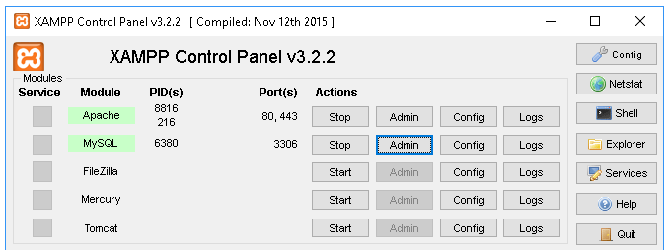
Hình 6.1: Bảng điều khiển của xampp
- Lưu ý lỗi và cách chỉnh sửa:
- Thông thường khi cài xong, sẽ dễ gặp lỗi không khởi động được Apache, nguyên nhân dễ gặp nhất là do xung đột port 80, port này có rất nhiều chương trình ưu tiên chạy, ví dụ như Skype, IIS, World Wide Web Publishing service, HTTP Server API, VMware, SQL Server,...
- Cách giải quyết là tắt các chương trình trên, sau đó khởi động lại Apache:
  - Skype, IIS hay HTTP Server API, ... thì close ứng dụng tương ứng.
  - World Wide Web Publishing service thì nhấn tổ hợp phím: Window + R > gõ services.msc > tìm trong hộp thoại vừa hiện ra "World Wide Web Publishing Service" > click chuột phải chọn "Stop".

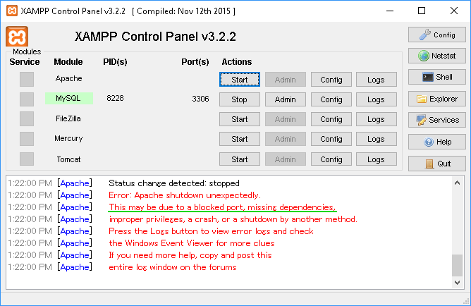
Hình 6.2: Lỗi không Start được Apache Web Server
    - Mở phpMyAdmin
- Cách 1: Nhấn nút Admin tương ứng với dòng MySQL
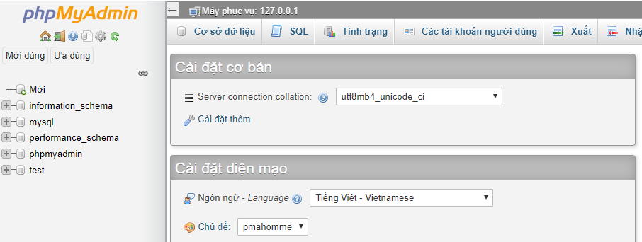
Hình 6.3: Màn hình làm việc của phpMyAdmin
- Cách 2: Trên cửa sổ trình duyệt, nhập địa chỉ
localhost/phpmyadmin hoặc 127.0.0.1/phpmyadmin
- Chọn ngôn ngữ cho phpMyAdmin: Tại mục Ngôn ngữ - Language: Chọn English
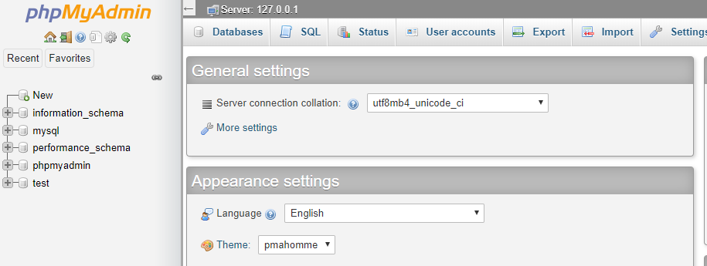
Hình 6.4: Chọn ngôn ngữ hiển thị cho phpMyAdmin
    - Tạo database
- Click vào tab Databases, màn hình tạo database sẽ hiện ra, ở màn hình này ta chỉ chú ý phần Create database:
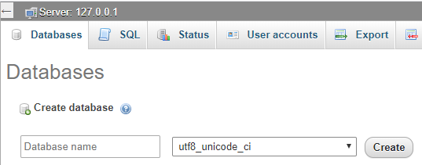
Hình 6.4: Chọn ngôn ngữ hiển thị cho phpMyAdmin
  - Database name: điền tên database cần tạo, ví dụ: tintuc.
  - Collation: chọn dạng ngôn ngữ hiển thị, bạn có thể chọn utf8_unicode_ci để tạo database có sử dụng tiếng việt.
  - Click button Create để tạo database.
    - Tạo table
- Click vào tên database cần tạo table ở danh sách bên trái, ở khung phải hiện mục Create table.
- Ở phần Create table:
  - Name: điền tên table.
  - Number of columns: số cột.
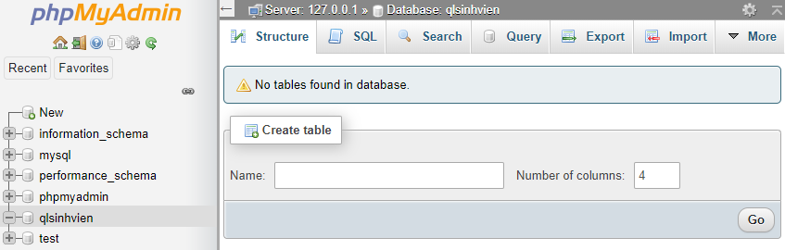
Hình 6.4: Màn hình tạo Table trong phpMyAdmin
- Click vào button Go để sang bước điền thông tin cho từng cột.
  - Name: Tên cột
  - Type: Kiểu dữ liệu (INT, FLOAT, BOOLEAN, VARCHAR, DATE, TIME,…)
  - Length / Values: Chiều dài dữ liệu
  - Default: Giá trị mặc định
  - Collation: Mã hóa tiếng việt, nếu đã chọn ở bước tạo database thì bỏ qua, collation chọn ở mục tạo database sẽ được sử dụng.
  - Null: Đánh dấu chọn cho phép cột nhận giá trị trống (Null) hay không (bắt buộc nhập).
  - Index: Chọn chỉ số
    - PRIMARY: Cột này là khóa chính, các giá trị không trùng nhau và không được để trống.
    - UNIQUE: Giá trị trên cột này là không trùng nhau
    - INDEX: Là chỉ số, thường bật cho khóa ngoại, để tạo quan hệ
  - A_I: Auto Increment là tự động tăng, dùng với kiểu số nguyên cho cột làm khóa chính.
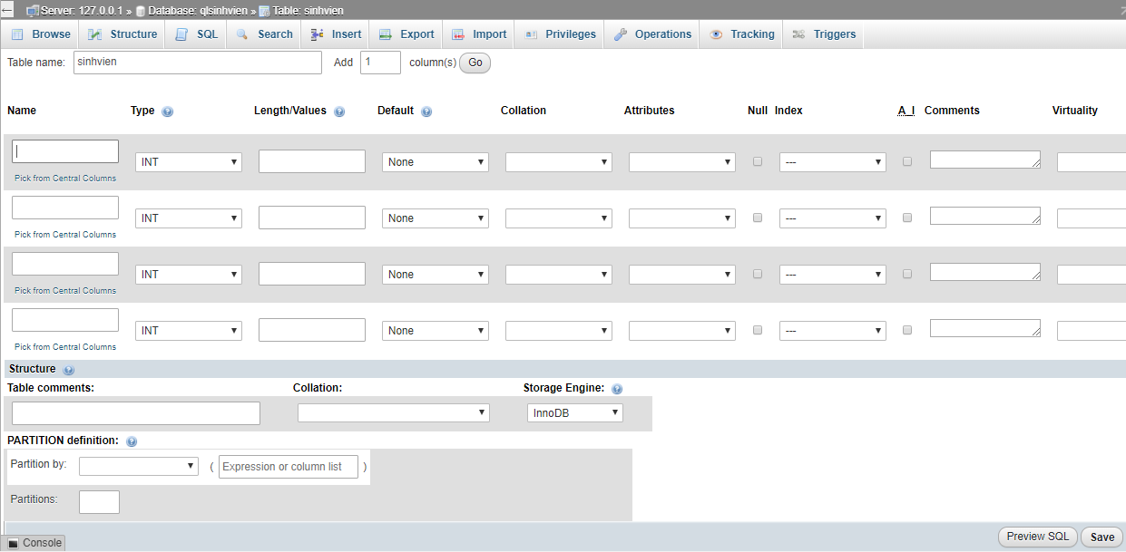
Hình 6.5: Màn hình tạo cấu trúc Table trong phpMyAdmin
- Click button Save bên dưới để lưu cấu trúc bảng và kết thúc việc tạo table.
    - Nhập dữ liệu cho table
- Click chọn tên table cần nhập dữ liệu ở khung bên trái
- Khung phải, nhấp chọn tab Insert
- Nhập các giá trị ở cửa sổ Insert khung phải và nhấn nút Go
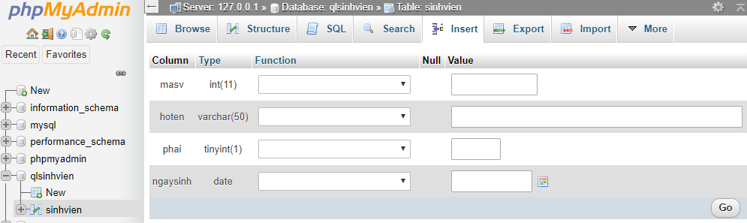
Hình 6.6: Màn hình nhập dữ liệu cho Table trong phpMyAdmin
  - Tạo cơ sở dữ liệu bằng lệnh sql
    - Mở cửa sổ dòng lệnh (Shell) và kết nối đến database server
- Mở cửa sổ dòng lệnh:
- B1: Mở Xampp.
- B2: Nhấn nút Shell
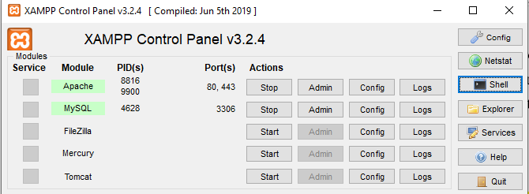
Hình 6.7: Bảng điều khiển xampp – Gọi cửa sổ dòng lệnh Shell
- Kết nối đến database server
- Trong cửa sổ dòng lệnh, nhập lệnh kết nối database server
- mysql –u root [-p]
- Nếu không dùng password thì không cần nhập –p, nếu có dùng password thì sau khi chạy lệnh sẽ yêu cầu nhập password
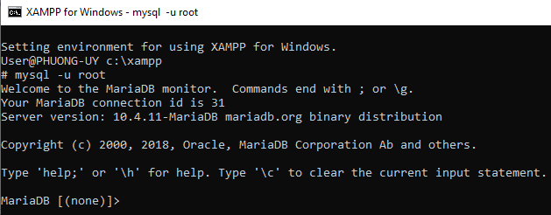
Hình 6.7: Bảng điều khiển xampp – Gọi cửa sổ dòng lệnh Shell
    - Tạo database
- Lệnh SQL tạo database
CREATE DATABASE <database_name>;
- Trong đó:
  - CREATE DATABASE: là từ khóa của SQL có nghĩa là tạo cơ sở dữ liệu.
  - <database_name>: là tên cơ sở dữ liệu cần tạo.
VD:
CREATE DATABASE qlnhanvien;
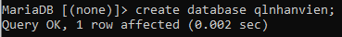
Hình 6.8: Kết quả tạo database qlnhanvien bằng lệnh
- Khi dùng câu lệnh trên, nếu database cần tạo đã có trên server thì MySQL sẽ hiện thông báo lỗi. Để không bị lỗi, ta dùng thêm từ khóa IF NOT EXIST
CREATE DATABASE IF NOT EXIST <database_name>;
- Dòng lệnh này có nghĩa là, nếu như chưa có cơ sở dữ liệu <database_name> thì tạo cơ sở dữ liệu <database_name>. Còn nếu đã có cơ sở dữ liệu <database_name> thì thôi, không tạo cơ sở dữ liệu <database_name> nữa không có lỗi.
VD:
CREATE DATABASE IF NOT EXIST qlsinhvien;
    - Thiết lập tiếng việt cho cơ sở dữ liệu bằng lệnh
- Lệnh thiết lập cách mã hóa dữ liệu cho cơ sở dữ liệu
CHARACTER SET 'charset_type' COLLATE 'collateType';
VD: Tạo cơ sở dữ liệu qlsinhvien nếu chưa có trên server và thiết lập mã hóa tiếng việt
CREATE DATABASE IF NOT EXISTS qlsinhvien ;
CHARACTER SET 'utf8' COLLATE 'utf8_unicode_ci';

    - Lệnh khai báo sử dụng cơ sở dữ liệu
- use <tên cơ sở dữ liệu cần dùng>;
VD:
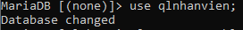
Hình 6.9: Kết quả lệnh khai báo dùng cơ sở dữ liệu qlnhanvien
    - Tạo table
- Lệnh SQL tạo bảng:
CREATE TABLE <table_name> (
<column 1> <data_type> [ NULL | NOT NULL] [PRIMARY KEY],
<column 2> <data_type> [ NULL | NOT NULL] [UNIQUE],
);
- Trong đó:
  - <table_name>: là tên bảng cần tạo
  - <column 1>, <column 1>,…: là tên các cột có trong bảng cần tạo
  - <data_type>: là kiểu dữ liệu tương ứng với các cột (INT, FLOAT, BOOLEAN, VARCHAR, DATE, TIME,…)
- Ứng với mỗi column trong bảng, sau khai báo <data_type> ta có thể dùng thêm các từ khóa
  - NULL | NOT NULL: để cho phép cột có thể nhận giá trị NULL hoặc không NULL.
  - AUTO_INCREMENT: Số tự động tăng, áp dụng cho cột có kiểu dữ liệu là số nguyên.
  - PRIMARY: để thiết lập cột làm khóa chính.
  - UNIQUE: để khai báo là giá trị của cột này là không trùng nhau.
  - DEFAULT <giá trị>: để khai báo giá trị mặc định
  - INDEX: Là chỉ số, thường bật cho khóa ngoại, để tạo quan hệ
- Nếu khóa có chứa nhiều cột hoặc không muốn khai báo khóa khi khai báo cột thì ta thể thêm thêm lệnh tạo khóa chính ở cuối lệnh tạo bảng:
  - PRIMARY KEY (column [,column ])
VD: Tạo bảng sinhvien có các cột mã sinh viên, họ tên, giới tính, ngày sinh, nơi sinh, điện thoại. Khóa chính là mã sinh viên. Điện thoại có thể để trống còn các cột khác bắt buộc nhập.
CREATE TABLE sinhvien (
masv INT NOT NULL AUTO_INCREMENT,
hoten VARCHAR(50) NOT NULL,
gioitinh BOOL NOT NULL,
ngaysinh DATE NOT NULL,
noisinh VARCHAR(50) DEFAULT ‘Đồng Nai’ NOT NULL,
dienthoai VARCHAR(10),
PRIMARY KEY (masv)
);
VD: Tạo table nhanvien trong cơ sở dữ liệu qlnhanvien
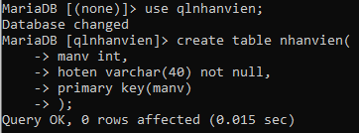
Hình 6.10: Lệnh tạo table nhanvien trong cơ sở dữ liệu qlnhanvien
    - Nhập dữ liệu cho table
- Lệnh SQL thêm dữ liệu vào table:
INSERT INTO table_name (column1, column2, column3,...)
VALUES (value1, value2, value3, ...);
- Hoặc:
INSERT INTO table_name VALUES (value1, value2, value3, ...);
VD: Thêm thông tin sinh viên có mã sinh viên: 1, họ tên: Nguyễn đăng khoa, giới tính: nam, ngày sinh: 05/11/1978
INSERT INTO sinhvien (masv, hoten, gioitinh, ngaysinh)
VALUES (1, ‘Nguyễn đăng khoa’ , 1, ‘1978/11/05’);
- Export cơ sở dữ liệu
  - Export cơ sở dữ liệu bằng phpMyAdmin
- B1: Chọn tên cơ sở dữ liệu cần export ở khung bên trái.
- B2: Nhấn tab Export ở khung bên phải
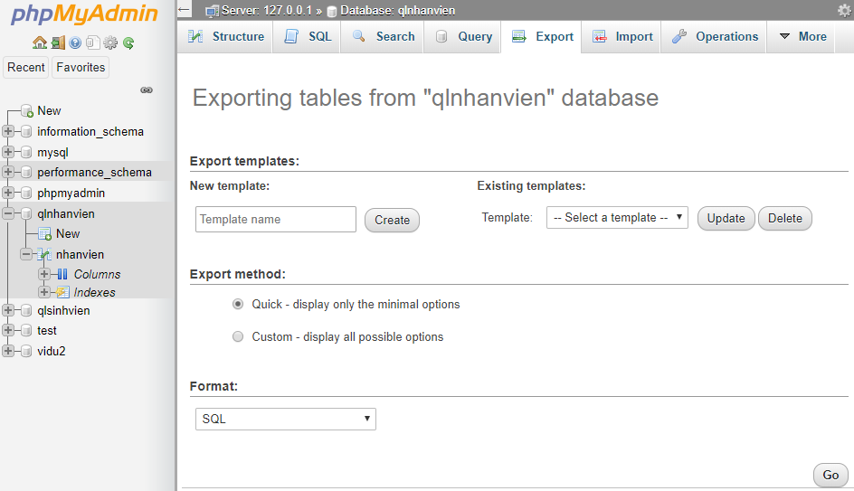
Hình 6.11: Màn hình export cơ sở dữ liệu
  - Format: chọn là SQL
  - Nhấn nút Go
- B3: Trong cửa sổ Save As
  - Nhập tên file .sql
  - Chọn nơi lưu
  - Nhấn Save
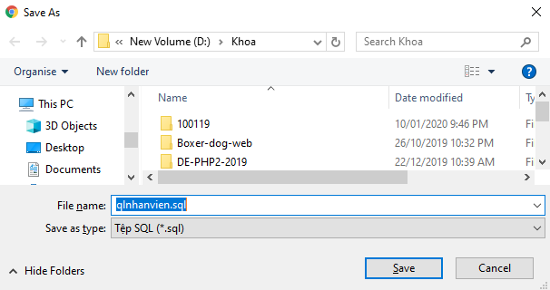
Hình 6.12: Cửa sổ chọn nơi lưu file .sql được export
  - Export cơ sở dữ liệu bằng lệnh sql
- Mở cửa sổ dòng lệnh:
  - B1: Mở Xampp.
  - B2: Nhấn nút Shell
Hình 6.13: Bảng điều khiển xampp – Gọi cửa sổ Shell
- Kết nối database server
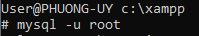
Hình 6.14: Lệnh kết nối database server
- Nhập lệnh backup database
Hình 6.15: Lệnh backup cơ sở dữ liệu

- Import cơ sở dữ liệu
  - Import cơ sở dữ liệu bằng phpMyAdmin
- B1: Tạo mới cơ sở dữ liệu có tên giống như tên database trong file sql.
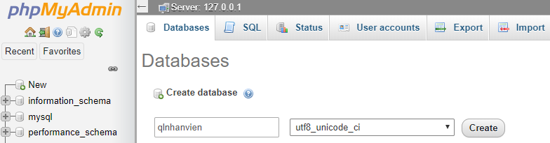
Hình 6.16: Tạo cơ sở dữ liệu cùng tên với tên cơ sở dữ liệu trong file .sql cần import
- B2: Chọn tên cơ sở dữ liệu mới tạo ở khung bên trái
- B2: Nhấn tab Import ở khung bên phải
  - Nhấn nút “Chọn tệp” chọn file .sql cần phục hồi
  - Character set of the file: Chọn kiểu mã hóa (VD: utf-8: mã hóa tiếng việt)
  - Kéo xuống phía dưới, nhấn nút Go
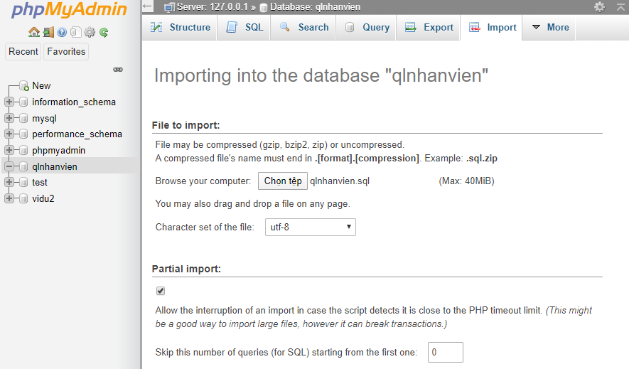
Hình 6.17: Cửa sổ import dữ liệu
- Nếu Import thành công sẽ nhận được thông báo thành công màu xanh lá, còn Import không thành công sẽ báo lỗi màu đỏ.
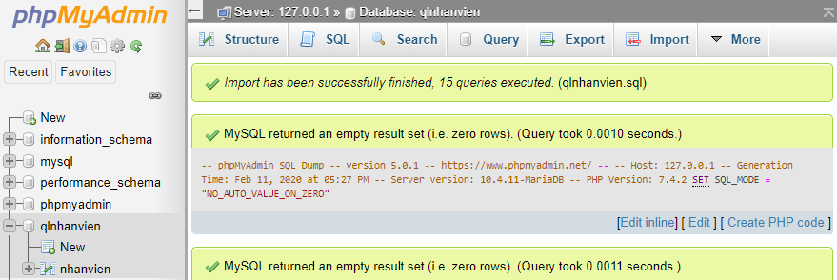
Hình 6.18: Cửa sổ import dữ liệu
- Lưu ý:
- Mặc định MySQL cho Import file .sql có kích thước tối đa là 2MB
- Nếu kích thước file > 2MB thì phải chỉnh các thông tin sau trong php.ini
  - post_max_size = kích thước tối đa của dữ liệu được gửi lên server
  - upload_max_filesize = kích thước tối đa của file được upload (size POST = tổng size của các file upload)
  - max_execution_time = thời gian tối đa thi hành một lệnh
  - max_input_time = thời gian tối đa để nhập dữ liệu vào server
  - memory_limit = giới hạn của bộ nhớ
  - Import cơ sở dữ liệu bằng lệnh SQL
- Nhập lệnh
Hình 6.19: Cửa sổ import dữ liệu
- Lưu ý:
- Chiều dấu > dùng khi Export dữ liệu.
- Chiều dấu < dùng khi Import dữ liệu.
- Truy vấn dữ liệu
  - Lấy dữ liệu bằng lệnh Select
- Lệnh SELECT có nhiệm vụ lấy danh sách dữ liệu của một hoặc nhiều bảng trong database
- Cú pháp:
SELECT field1, field2, field3, ...
FROM table_name1, table_name2,…
WHERE condition
ORDER BY field_name [ASC | DESC]
LIMIT [offset,] n
Trong đó:
  - field1, field2, field3, ... :là danh sách các fields cần lấy
  - table_name: tên table cần lấy
  - condition: là các điều kiện để chọn các dòng dữ liệu
  - ORDER BY field_name, ASC|DESC: là cách sắp xếp cho field_name theo kiểu ASC (tăng dần) hoặc DESC (giảm dần)
  - LIMIT offset, n: là lấy n dòng dữ liệu trong kết quả truy vấn kể từ sau record thứ offset
    - Lấy dữ liệu từ một table
- Cú pháp:
SELECT field1, field2, field3, ...
FROM table_name
VD: Lấy các thông tin: Mã sv, họ, tên, ngày sinh từ table sinhvien
SELECT Mã sv, họ, tên, ngày sinh
FROM sinhvien
    - Lấy tất cả các cột của table
- Cú pháp:
SELECT *
FROM table_name
VD: Lấy tất cả các thông tin từ table sinhvien
SELECT *
FROM sinhvien
    - Lấy các giá trị không trùng nhau
- Cú pháp:
SELECT DISTINCT field1, field2, field3, ...
FROM table_name
VD: Lấy thông tin về nơi sinh của các sinh viên từ table sinhvien, không lấy các giá trị trùng
SELECT DISTINCT noisinh
FROM sinhvien
    - Lấy dữ liệu có tạo cột mới
- Cú pháp:
SELECT field1, field2, field3, ..., expr as field,…
FROM table_name
VD: Lấy các thông tin: Mã sv, họ tên, năm sinh từ table sinhvien
SELECT Mã sv, CONCAT(họ, “ ”, tên) As Họ tên,
YEAR(ngày sinh) As năm sinh
FROM sinhvien
    - Lấy dữ liệu có điều kiện
- Cú pháp:
SELECT field1, field2, field3,…
FROM table_name
WHERE condition
VD: Lấy các thông tin về các sinh viên có nơi sinh là Đồng nai từ table sinhvien
SELECT *
FROM sinhvien
WHERE nơi sinh = “Đồng nai”
- Các toán tử có thể sử dụng trong WHERE
  - Toán tử so sánh cơ bản
< , > , <= , >= , != , <> , = , between … and …
  - Toán tử LIKE
_ : thay thế cho 1 kí tự
% : thay thế cho nhiều kí tự
  - Toán tử logic
AND, OR, NOT
  - Toán tử IS NULL, IS NOT NULL
  - Toán tử IN, NOT IN
VD: Lấy thông tin về các sinh viên có năm sinh từ năm 2000 về sau
SELECT *, YEAR(ngày sinh) As năm sinh
FROM sinhvien
WHERE năm sinh >= 2000
VD: Lấy thông tin về các sinh viên có họ “Nguyễn”
SELECT *
FROM sinhvien
WHERE họ LIKE “Nguyễn%”
VD: Lấy thông tin về các sinh viên nam, có nơi sinh là Đồng nai
SELECT *
FROM sinhvien
WHERE giới tính = “Nam” AND nơi sinh = “Đồng nai”
VD: Lấy thông tin về các sinh viên không có số điện thoại
SELECT *
FROM sinhvien
WHERE điện thoại IS NULL
VD: Lấy thông tin về các sinh viên có nơi sinh ở Đồng nai, hoặc TP.HCM, hoặc Bình dương
SELECT *
FROM sinhvien
WHERE nơi sinh = “Đồng nai” OR nơi sinh = “TP.HCM” OR nơi sinh = “Bình dương”
Hoặc:
SELECT *
FROM sinhvien
WHERE nơi sinh IN (“Đồng nai” , “TP.HCM” , “Bình dương”)
    - Lấy dữ liệu từ nhiều table
- Cú pháp:
SELECT field1, field2, field3, ...
FROM table_name1, table_name2,…
WHERE join_condition
Hoặc:
SELECT field1, field2, field3, ...
FROM table_name1 INNER JOIN table_name2 ON join_condition
VD: Lấy các thông tin: Mã nv, họ, tên, ngày sinh, tên phòng ban từ table nhanvien và table phongban
SELECT Mã nv, họ, tên, ngày sinh, tên phòng ban
FROM nhanvien, phongban
WHERE nhanvien.mapb = phongban.mapb
Hoặc:
SELECT Mã nv, họ, tên, ngày sinh, tên phòng ban
FROM nhanvien INNER JOIN phongban ON nhanvien.mapb=phongban.mapb
    - Lấy dữ liệu và sắp xếp thứ tự
- Cú pháp:
SELECT field1, field2, field3, ...
FROM table_name
ORDER BY field_name [ASC | DESC]
VD: Lấy thông tin về các sinh viên từ table sinhvien và sắp xếp theo tên, cùng tên thì xếp theo họ
SELECT *
FROM sinhvien
ORDER BY họ, tên
    - Lấy giới hạn một số dòng dữ liệu
- Cú pháp:
SELECT field1, field2, field3, ...
FROM table_name
LIMIT [offset, ] n
- Công dụng:
  - Bỏ qua offset dòng dữ liệu đầu tiên và bắt đầu lấy n dòng dữ liệu tính từ dòng thứ (offset + 1)
  - Nếu không ghi offset thì offset mặc định là 0, nghĩa là bắt đầu lấy từ dòng dữ liệu đầu tiên
VD: Lấy thông tin về 3 sinh viên từ table sinhvien, bắt đầu từ dòng thứ 10
SELECT *
FROM sinhvien
LIMIT 9, 3 //bỏ qua 9 sinh viên đầu và bắt đầu lấy từ sinh viên thứ 10
VD: Lấy thông tin về 5 sinh viên đầu tiên từ table sinhvien
SELECT *
FROM sinhvien
LIMIT 5
VD: Lấy thông tin về 10 sinh viên trẻ nhất trong năm 2000 từ table sinhvien
SELECT *
FROM sinhvien
WHERE YEAR(ngày sinh) = 2000
ORDER BY ngày sinh DESC
LIMIT 10
  - Tổng hợp dữ liệu
- Cú pháp:
SELECT field1, field2,…, sumary_function_name(field)
FROM table_name
WHERE where_condition
[GROUP BY field]
HAVING sumary_condition
Trong đó:
  - sumary_function_name: là tên hàm tổng hợp
  - WHERE where_condition: là điều kiện lọc dữ liệu
  - GROUP BY: là phân nhóm theo các field được liệt kê ra, theo thứ tự ưu tiên từ trái qua phải
  - HAVING sumary_condition: là điều kiện áp dụng trên hàm tổng hợp
- Một số hàm tổng hợp:
  - MIN: trả về giá trị nhỏ nhất
  - MAX: trả về giá trị lớn nhất
  - AVG: trả về giá trị trung bình
  - SUM: trả về tổng các giá trị
  - COUNT: trả về số lượng các giá trị đếm được (không đếm giá trị NULL)
    - Tổng hợp trên toàn bộ dữ liệu, không phân nhóm
- Cú pháp:
SELECT field1, field2,…, sumary_function_name(field)
FROM table_name
WHERE where_condition
VD: Cho biết có bao nhiêu sinh viên trong trường
SELECT COUNT(mã sv) AS Tổng số sinh vien
FROM sinhvien
VD: Cho biết có bao nhiêu sinh viên sinh năm 2000
SELECT COUNT(mã sv) AS Tổng số sinh vien
FROM sinhvien
WHERE YEAR(ngày sinh) = 2000
VD: Xét table sanpham(mã sp, tên sp, dongia, hinh), cho biết đơn giá cáo nhất là bao nhiêu
SELECT MAX(đơn giá)
FROM sanpham
    - Tổng hợp có phân nhóm
- Cú pháp:
SELECT field1, field2,…, sumary_function_name(field)
FROM table_name
WHERE where_condition
GROUP BY field
VD: Cho biết có bao nhiêu sinh viên trong trường, gom nhóm theo từng giới tính
SELECT giới tính, COUNT(mã sv) AS Tổng số sinh vien
FROM sinhvien
GROUP BY giới tính
VD: Cho biết có bao nhiêu sinh viên trong trường, gom nhóm theo từng khoa, bao gồm: Tên khoa, số sinh viên
SELECT Tên khoa, COUNT(mã sv) AS số sinh vien
FROM sinhvien, khoa
WHERE sinhvien.makhoa = khoa.makhoa
GROUP BY Tên khoa
VD: Xét table sanpham(mã sp, tên sp, dongia, hinh), cho biết danh sách các sản phẩm có giá cao hơn đơn giá trung bình của các sản phẩm
SELECT *
FROM sanpham
WHERE đơn giá > (SELECT AVG(đơn giá)
FROM sanpham)
    - Tổng hợp có điều kiện trên hàm tổng hợp
- Cú pháp:
SELECT field1, field2,…, sumary_function_name(field)
FROM table_name
WHERE where_condition
GROUP BY field
HAVING sumary_condition
VD: Cho biết thông tin về các khoa có từ 1000 sinh viên trở lên
SELECT khoa.makhoa, tên khoa, COUNT(mã sv) AS số sinh vien
FROM sinhvien, khoa
WHERE sinhvien.makhoa = khoa.makhoa
GROUP BY khoa.mã khoa, tên khoa
HAVING COUNT(mã sv) >= 1000
- Quản lý cơ sở dữ liệu
  - Thao tác với dữ liệu trong table
    - Thêm dữ liệu vào bảng
- Dùng phpMyAdmin
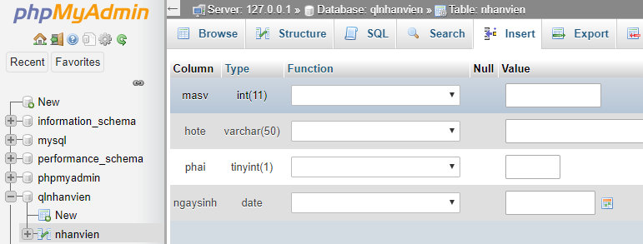
Hình 6.20: Cửa sổ nhập dữ liệu cho table
  - B1: Khung bên trái, chọn tên table cần thêm dữ liệu
  - B2: Khung bên phải nhấn tab Insert
  - B3: Nhập dữ liệu và nhấn nút Go
- Dùng lệnh SQL
Insert into <table_name>(col1, col2,…) values (value1, value2,…)
    - Chỉnh sửa một dòng dữ liệu trong table
- Dùng phpMyAdmin
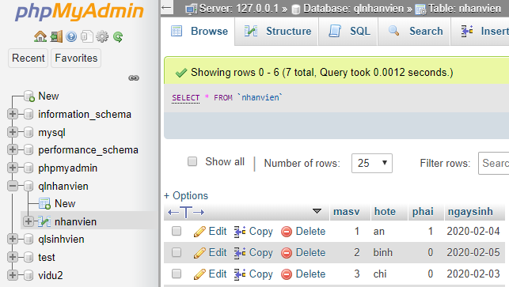
Hình 6.21: Màn hình cho phép chỉnh sửa dữ liệu
  - B1: Khung bên trái, chọn tên table cần sửa dữ liệu
  - B2: Khung bên phải, ứng với dòng dữ liệu cần sửa, nhấn Edit
  - B3: Sửa dữ liệu, nhấn Go
- Dùng lệnh SQL
Update <table_name>
Set col1 = value1, col2 = value2,…
Where <conditon>

    - Xóa một dòng dữ liệu trong table
- Dùng phpMyAdmin
Hình 6.22: Màn hình cho phép chỉnh xóa dữ liệu
  - B1: Khung bên trái, chọn tên table cần xóa dữ liệu
  - B2: Khung bên phải, ứng với dòng dữ liệu cần xóa, nhấn Delete
- Dùng lệnh SQL
Delete *
From <table_name>
Where <conditon>
    - Sắp xếp dữ liệu trong table
- Dùng phpMyAdmin
  - B1: Khung bên trái, chọn tên table cần sắp xếp dữ liệu
  - B2: Khung bên phải, nhấp lên tên cột cần sắp xếp
  - Thao tác với table
- Dùng phpMyAdmin
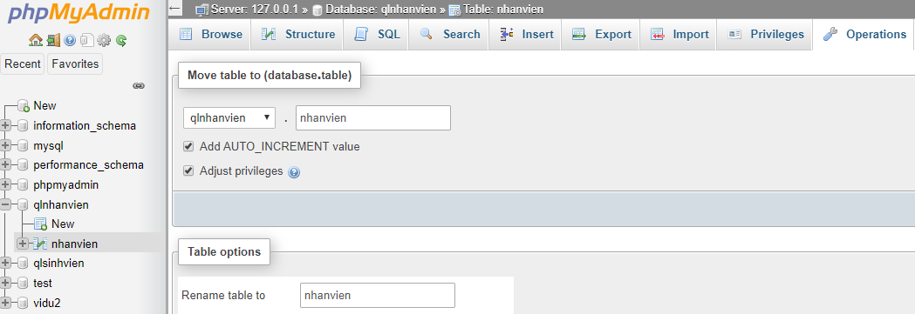
Hình 6.23: Màn hình cho phép thực hiện các thao tác với table
  - B1: Khung bên trái, chọn tên table cần thao tác
  - B2: Khung bên phải, nhấn tab Operations
    - Rename table to: nhập tên mới cho table (tên cần đổi)
    - Collation: Chọn lại chế độ mã hóa
    - Copy table to: Copy table thành 1 table mới
    - Empty the table (TRUNCATE): Xóa toàn bộ dữ liệu trong table
    - Delete the table (DROP): Xóa table
  - Thao tác với cấu trúc table
    - Chỉnh sửa thông tin cột
- Dùng lệnh SQL
Alter table <table_name>
Alter column <col_name> <data_type>;
- Dùng phpMyAdmin
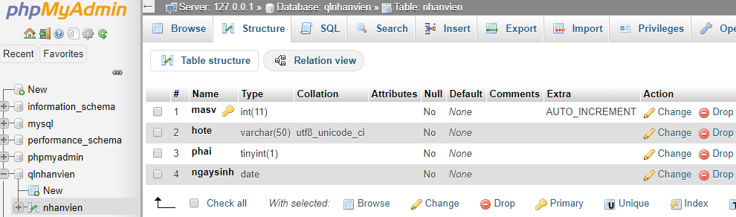
Hình 6.24: Màn hình cho phép chỉnh sửa thông tin cột
  - B1: Khung bên trái, chọn tên table cần chỉnh sửa thông tin cột
  - B2: Khung bên phải, nhấn tab Structure
  - B3: Ứng với cột cần chỉnh sửa, nhấn Change
    - Sửa các thông tin: tên, kiểu dữ liệu,…
    - Nhấn Save
    - Chỉnh cột làm khóa chính
- Dùng phpMyAdmin
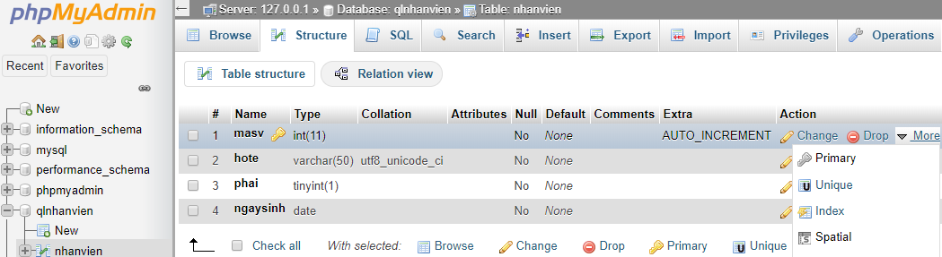
Hình 6.25: Màn hình cho phép thiết lập khóa chính
  - B1: Khung bên trái, chọn tên table cần tạo khóa chính
  - B2: Khung bên phải, nhấn tab Structure
  - B3: Ứng với cột cần bật làm khóa chính, nhấn More Primary
- Dùng lệnh SQL
Alter table <table_name>
Add constraint ten_rang_buoc PRIMARY KEY (col1, col2, …);
    - Chỉnh kiểm tra giá trị cột không trùng, tạo chỉ số
- Dùng phpMyAdmin
Hình 6.26: Màn hình cho phép thiết lập các thuộc tính unique, index
  - B1: Khung bên trái, chọn tên table cần kiểm tra giá trị cột không trùng, hoặc tạo chỉ số
  - B2: Khung bên phải, nhấn tab Structure
  - B3: Ứng với cột cần thao tác, nhấn More, chọn:
    - Unique: Kiểm tra giá trị cột không trùng nhau
    - Index: Tạo chỉ số (dùng để tìm kiếm nhanh)
    - Thêm cột
- Dùng phpMyAdmin
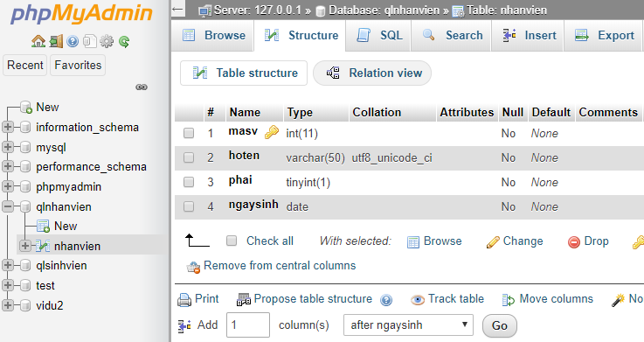
Hình 6.27: Màn hình cho phép thêm cột vào table
  - B1: Khung bên trái, chọn tên table cần thêm cột
  - B2: Khung bên phải, nhấn tab Structure
    - Add … columns: Nhập số cột cần thêm
    - Chọn vị trí thêm (VD: sau cột nào đó, mặc định là sau cột cuối cùng)
    - Nhấn Go
- Dùng lệnh SQL
Alter table <table_name>
Add <col_name1> <col_define1>, <col_name2> <col_define2>,… ;

    - Xóa cột
- Dùng phpMyAdmin
Hình 6.28: Màn hình cho phép thêm cột
  - B1: Khung bên trái, chọn tên table cần xóa cột
  - B2: Khung bên phải, nhấn tab Structure
  - B3: Ứng với cột cần xóa, nhấn Drop
- Dùng lệnh SQL
Alter table <table_name>
Drop column <col_name>
  - Thao tác với database
    - Thêm table
- Dùng phpMyAdmin
  - B1: Khung bên trái, chọn tên cơ sở dữ liệu cần thêm table
  - B2: Khung bên phải, nhấn tab Structure
    - Create table: Nhập tên table cần thêm
    - Number of columns: Nhập số cột cho table cần thêm
    - Nhấn Go
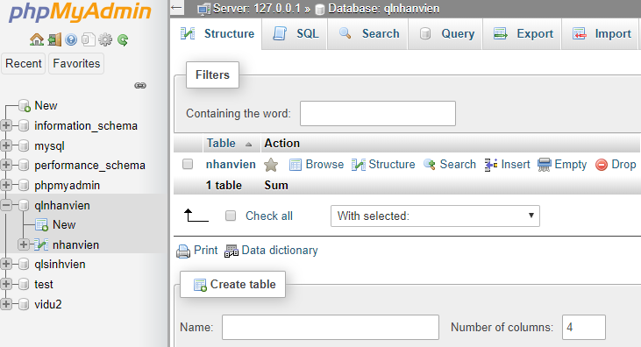
Hình 6.29: Màn hình cho phép thêm table

- Dùng lệnh SQL
Use <tên cơ sở dữ liệu>
Create table <table_name> (…);
    - Xóa table
- Dùng phpMyAdmin
Hình 6.30: Màn hình cho phép thêm table
  - B1: Khung bên trái, chọn tên cơ sở dữ liệu cần xóa table
  - B2: Khung bên phải, ứng với table cần xóa, nhấn Drop
    - Đổi tên database, xóa database
- Dùng phpMyAdmin
  - B1: Khung bên trái, chọn tên cơ sở dữ liệu cần đổi tên hoặc xóa
  - B2: Khung bên phải, chọn tab Operations
    - Rename database to: Nhập tên mới cho cơ sở dữ liệu
    - Drop the database (DROP): xóa cơ sở dữ liệu
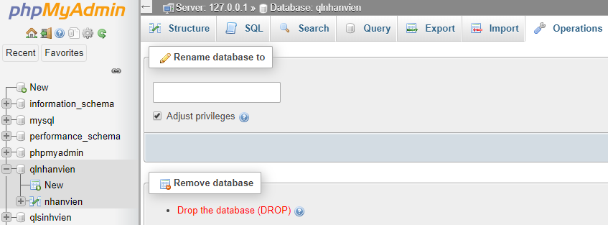
Hình 6.31: Màn hình cho phép đổi tên, xóa cơ sở dữ liệu

    - Tạo quan hệ giữa các table
- Dùng phpMyAdmin
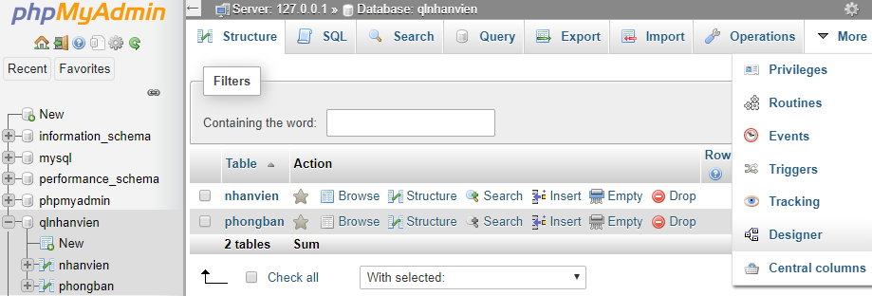
Hình 6.32: Màn hình cho phép tạo relationship
  - B1: Khung bên trái, chọn tên cơ sở dữ liệu cần tạo quan hệ giữa các table
  - B2: Khung bên phải, chọn tab More Designer
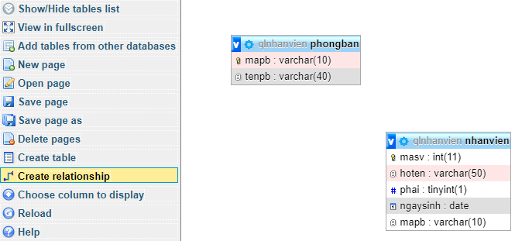
Hình 6.32: Màn hình tạo relationship
    - Nhấp chọn biểu tượng “Create relationship”
    - Nhấp chuột vào khóa chính của table bên một
    - Nhấp chuột vào khóa ngoại của table bên nhiều
    - Chọn hành động xảy ra khi update, delete
  - Thao tác với user
    - Tạo user
- Dùng phpMyAdmin
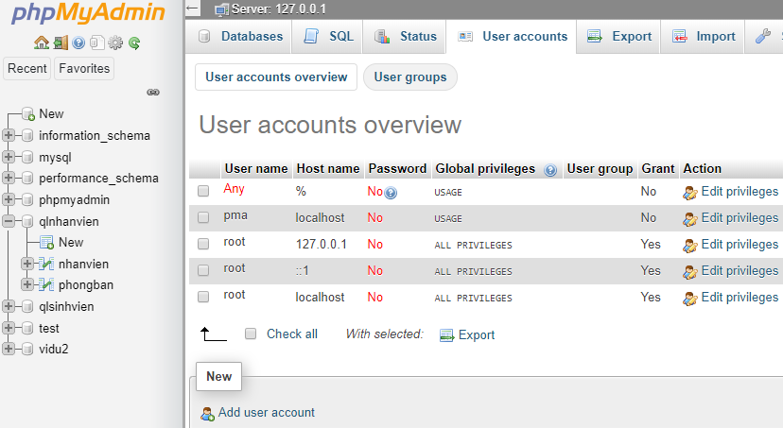
Hình 6.33: Màn hình tạo user
  - B1: Khung bên trái, chọn Home
  - B2: Khung bên phải, chọn tab User accounts
  - B3: Nhấn mục Add user account
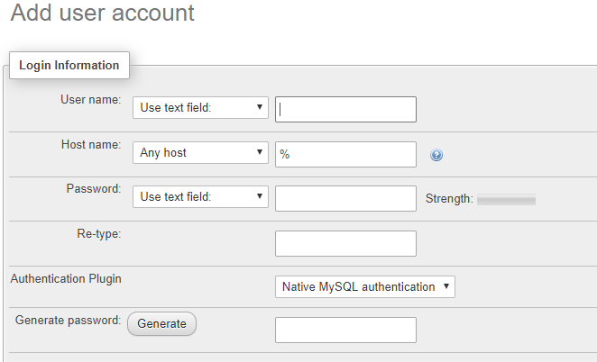
Hình 6.34: Màn hình nhập các thông tin cho user mới
    - User name: Nhập tên user
    - Host name: Chọn host
      - Any host: dùng dấu %
      - Local: Dùng localhost
      - Password: Nhập mật khẩu
      - Re-type: Nhập lại mật khẩu (trùng với mật khẩu ở trên)
    - Nhấn Go

- Dùng lệnh SQL
CREATE USER 'user_name'@'host_name' IDENTIFIED BY 'password';
Trong đó:
  - User_name: là tên user cần tạo
  - Host_name: là tên host (VD: localhost hoặc % cho host bất kỳ)
  - Password: là mật khẩu của user
    - Gán quyền cho user
- Dùng phpMyAdmin
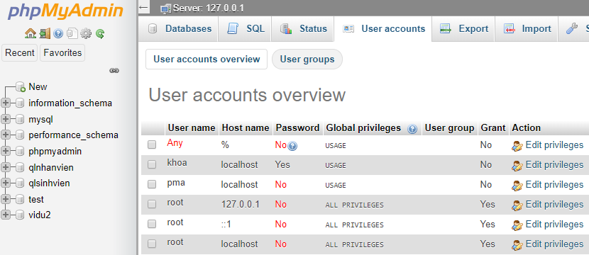
Hình 6.35: Màn hình cho phép chỉnh sửa các quyền cho user
  - B1: Khung bên trái, chọn Home
  - B2: Khung bên phải, chọn tab User accounts
  - B3: Ứng với user cần gán quyền, chọn Edit privileges
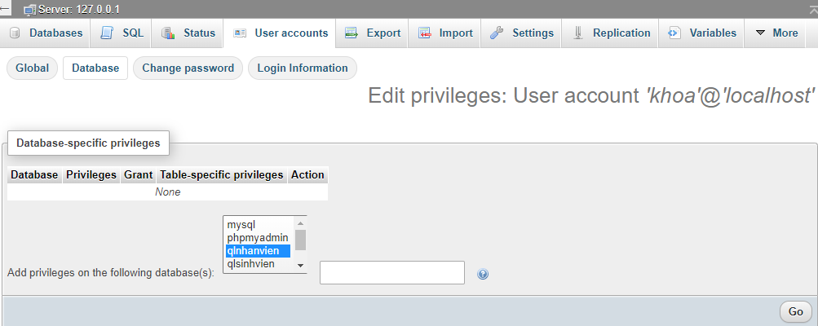
Hình 6.36: Màn hình cho phép chọn cơ sở dữ liệu cần cấp quyền cho user
    - Chọn mục Database
    - Add privileges on the following database(s): Chọn các database mà user có thể truy cập, giữ phím Ctrl + nhấn chọn để chọn nhiều database
    - Nhấn Go
  - Tương tự, sau khi ta gán quyền trên database, ta chọn mục “Table” để gán quyền trên table
  - Để gán quyền nhanh, ta chọn mục “Global privileges”, chọn “Check all”, nhấn Go
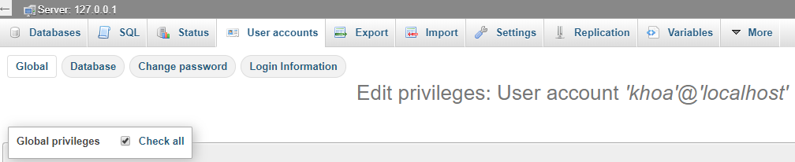
Hình 6.37: Màn hình cấp quyền cho user trên cơ sở dữ liệu
- Dùng lệnh SQL
GRANT ALL PRIVILEGES ON * . * TO 'non-root'@'localhost';
GRANT [type of permission] ON [database_name].[table_name] TO ‘[user_name]’@‘host’;
Trong đó:
  - Type of permission: là quyền được gán, bao gồm các quyền:
    - ALL PRIVILEGES: cấp tất cả quyền cho user.
    - CREATE: quyền tạo database và table.
    - DROP: quyền xóa (drop) database và table.
    - DELETE: quyền xóa các dòng trong table.
    - INSERT: quyền thêm dòng vào table.
    - SELECT: quyền đọc (select) dữ liệu trong database.
    - UPDATE: quyền cập nhật dòng trong table.
    - GRANT OPTION: quyền cấp hoặc thu hồi quyền của user khác.
  - Database_name: tên database được gán quyền cho user
  - Table_name: là tên table trong database_name mà user được gán quyền
  - User_name: là tên user
  - Host: là tên host chạy database server
Sau khi gán quyền, ta phải cập nhật lại thông tin phân quyền bằng lệnh
FLUSH PRIVILEGES;
VD: Gán cho user khoa tất cả các quyền đối với cơ sở dữ liệu qlnhanvien chạy trên localhost và user khoa có thể gán quyền cho user khác trên cơ sở dữ liệu qlnhanvien
GRANT ALL PRIVILEGES ON `qlnhanvien`.* TO 'khoa'@'localhost' WITH GRANT OPTION;
VD2: Gán cho user khoa tất cả các quyền đối với tất cả các cơ sở dữ liệu chạy trên localhost
GRANT ALL PRIVILEGES ON *.* TO 'khoa'@'localhost';
VD3: Gán cho user khoa quyền SELECT, INSERT, UPDATE, DELETE đối với table nhanvien trong cơ sở dữ liệu qlnhanvien chạy trên localhost
GRANT SELECT, INSERT, UPDATE, DELETE ON
`qlnhanvien`.`nhanvien` TO 'khoa'@'localhost';
    - Bỏ quyền của user
- Dùng phpMyAdmin
  - B1: Khung bên trái, chọn Home
  - B2: Khung bên phải, chọn tab User accounts
  - B3: Ứng với user cần gán quyền, chọn Edit privileges
  - B4: Chọn mục “Global”, bỏ mục “Check all”, nhấn Go
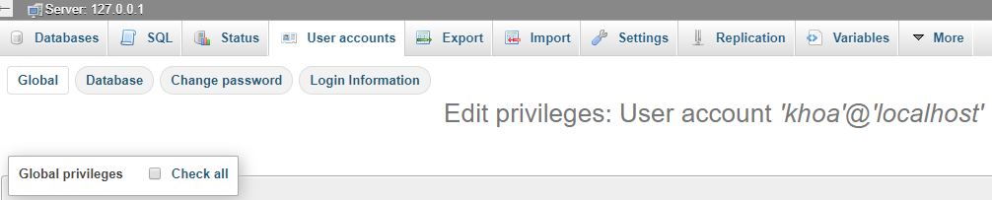
Hình 6.38: Màn hình bỏ cấp quyền cho user trên cơ sở dữ liệu
- Dùng lệnh SQL
REVOKE [type of permission] ON [database_name].[table_name] FROM ‘[user_name]’@‘host’;
VD: Bỏ tất cả các quyền của user khoa đối với table nhanvien trong cơ sở dữ liệu qlnhanvien chạy trên localhost
REVOKE ALL PRIVILEGES ON `qlnhanvien`.`nhanvien`
FROM 'khoa'@'localhost';

Câu hỏi và bài tập củng cố
6.1. Tạo database qlnhanvien:
  - Tạo bảng phongban có các cột:
    - mapb: Mã phòng ban, kiểu VARCHAR(5), là khóa chính
    - tenpb: Tên phòng ban, kiểu VARCHAR(40), không để trống, không trùng nhau
  - Tạo bảng nhanvien có các cột:
    - mã nhân viên: Kiểu số nguyên, tự động tăng, là khóa chính
    - ho: Họ và tên lót của nhân viên, kiểu VARCHAR(40), không để trống
    - ten: Tên nhân viên, kiểu VARCHAR(10), không để trống
    - phai: Giới tính của nhân viên, kiểu BOOLEAN
    - ngaysinh: Ngày sinh, kiểu DATE
    - diachi: Địa chỉ, kiểu VARCHAR(50), không để trống
    - dienthoai: Điện thoại, kiểu VARCHAR(10), cho phép để trống
    - mapb: mã phòng ban, kiểu VARCHAR(5)
- Tạo quan hệ giữa 2 table
- Nhập dữ liệu cho table phòng ban, nhân viên (Khoảng 3 phòng ban và mỗi phòng khoảng 5 nhân viên)
- Export database
- Xóa database
- Import database
  - Chỉnh sửa ngày sinh của 1 nhân viên
  - Xóa thông tin nhân viên cuối cùng trong table nhanvien
  - Tùy chỉnh chỉ hiện tối đa 5 nhân viên trong một lần xem dữ liệu
  - Sắp xếp dữ liệu tăng dần theo hoten
  - Sắp xếp dữ liệu giảm dần theo ngaysinh (xếp tuổi từ nhỏ đến lớn)
  - Chỉnh sửa cột phái thành kiểu varchar(3)
  - Chỉnh sửa cột hoten thành varchar(50)
  - Thêm cột mapb cho table nhanvien và điền dữ liệu phù hợp
  - Tạo index cho cột mapb
  - Đổi tên table nhanvien thành nhanvien_1 và ngược lại
- Thực hiện các truy vấn
    - Cho biết thông tin tất cả các nhân viên: manv, họ, tên, phái, ngày sinh, địa chỉ, điện thoại
    - Cho biết thông tin tất cả các nhân viên thuộc phòng ban có mapb là ‘CNTT’
    - Cho biết thông tin: manv, họ tên, giới tính, ngày sinh, điện thoại, tên phòng ban. Biết họ tên là ghép của họ và tên, giới tính – hiện nam / nữ tùy theo phái
    - Cho biết tổng số nhân viên theo từng phòng ban
6.2. Tạo database qlsach:
  - Tạo bảng sach có các cột:
    - masach: Mã sách, kiểu VARCHAR(8), là khóa chính
    - tensach: Tên sách, kiểu VARCHAR(40), không để trống
    - tacgia: Tên tác giả, kiểu VARCHAR(40), không để trống
    - nxb: Tên nhà xuất bản, kiểu VARCHAR(40), mặc định là nhà xuất bản Trẻ
    - dongia: Đơn giá, là số nguyên, cho phép để trống
- Nhập dữ liệu cho table sinh viên: Nhập 5 đầu sách
  - Cho cơ sở dữ liệu qlsinhvien, gồm các table:
  - Khoa(makhoa, tenkhoa)
  - Lop(malop, tenlop, makhoa)
  - Sinhvien(masv, ho, ten, gioitinh, ngaysinh, noisinh, diachi, dienthoai, malop)
  - Monhoc(mamon, tenmon, sotinchi)
  - Ketqua(masv, mamon, diem)
- Thực hiện các truy vấn sau:
  - Cho biết thông tin về các khoa trong trường
  - Cho biết thông tin về các sinh viên từ table sinhvien và sắp xếp theo tên, cùng tên thì xếp theo họ
  - Cho biết thông tin về tất cả học sinh: masv, ho ten, gioitinh, ngaysinh, tuoi, noisinh, diachi, dienthoai. Biết:
    - Họ tên là ghép từ họ và tên sinh viên
    - Tuổi = năm hiện tại – năm sinh (hàm getdate() trả về ngày hiện tại)
  - Cho biết danh sách sinh viên có nơi sinh ở thành phố HCM
  - Cho biết danh sách sinh viên có địa chỉ ở thành phố HCM (Trong địa chỉ có từ TP.HCM)
  - Cho biết danh sách các môn học có số tín chỉ >= 4
  - Cho biết thông tin về tất cả học sinh, học khoa CNTT: masv, ho ten, gioitinh, ngaysinh, noisinh, diachi, dienthoai
  - Cho biết danh sách sinh viên không có số điện thoại
  - Cho biết thông tin về tất cả học sinh, học khoa CNTT hoặc khoa Điện: masv, ho ten, gioitinh, ngaysinh, noisinh, diachi, dienthoai
  - Cho biết thông tin về các sinh viên có điểm môn “Tiếng anh giao tiếp” từ 8 điểm trở lên
  - Cho biết các thông tin: mã sv, họ tên, ngày sinh, tên môn, điểm
  - Cho biết các thông tin của các sinh viên có điểm tất cả các môn đều >= 5, bao gồm: mã sv, họ tên, ngày sinh, tên môn, điểm
  - Cho biết danh sách các môn học có số tín chỉ bằng 3
  - Cho biết thông tin về 10 sinh viên đầu tiên trong danh sách
  - Cho biết tổng số sinh viên trong trường
  - Cho biết tổng số sinh viên theo từng nơi sinh
  - Cho biết tổng số sinh viên theo từng khoa
  - Cho biết danh sách sinh viên đã thi trên 15 môn
  - Cho biết danh sách các môn học có số tín chỉ nhiều nhất
  - Cho biết thông tin về 5 sinh viên có điểm môn “Tiếng anh giao tiếp cao nhất”
  - Cho biết điểm trung bình tất cả các môn của từng sinh viên
  - Cho biết danh sách sinh viên có điểm trung bình từ 5.5 trở lên

BÀI 7: KẾT HỢP PHP VÀ MYSQL
Mục tiêu:
- Kiến thức: Trình bày được cách tạo kết nối đến cơ sở dữ liệu trong MySQL; Trình bày được cách truy vấn cơ sở dữ liệu trong MySQL; Trình bày được các thao tác tìm kiếm, thêm, sửa, xóa đối với cơ sở dữ liệu trong MySQL.
- Kỹ năng: Tạo được kết nối đến cơ sở dữ liệu trong MySQL bằng PHP; Truy xuất cơ sở dữ liệu trong MySQL bằng PHP và hiển thị dạng lưới / cột; Thực hiện được các thao tác thêm, sửa, xóa, tìm kiếm với cơ sở dữ liệu trong MySQL bằng PHP.
- Năng lực tự chủ và trách nhiệm: Chuyên cần trong học tập, thực hiện tốt các bài tập được giao trong các buổi thực hành; Thực hiện an toàn vệ sinh công nghiệp.
Nội dung chính:
- Kết nối vào MySQL
  - Kết nối bằng hàm
- B1: Xác định các thông tin kết nối
  - Tên server (mặc định là localhost)
  - Tên người dùng cơ sở dữ liệu (mặc định là root)
  - Mật khẩu truy cập cơ sở dữ liệu (mặc định là không có mật khẩu)
  - Tên cơ sở dữ liệu cần truy cập
- B2: Kết nối bằng hàm mysqli_connect($servername, $username, $password, $dbname) và gán kết quả kết nối vào một biến kết nối
- B3: Truy xuất dữ liệu thông qua kết nối
- B4: Đóng kết nối bằng hàm mysqli_close(tên biến kết nối)
<?php
$servername = "localhost";
$username = "username";
$password = "password";
$dbname = "myDB";
// Create connection
$conn = mysqli_connect($servername, $username, $password, $dbname);
// Check connection
if (!$conn) {
die("Connection failed: " . mysqli_connect_error());
}
//Close connection
mysqli_close($conn);
?>

  - Kết nối hướng đối tượng
- B1: Xác định các thông tin kết nối
  - Tên server (mặc định là localhost)
  - Tên người dùng cơ sở dữ liệu (mặc định là root)
  - Mật khẩu truy cập cơ sở dữ liệu (mặc định là không có mật khẩu)
  - Tên cơ sở dữ liệu cần truy cập
- B2: Tạo đối tượng kết nối bằng hàm mysqli_connect($servername, $username, $password, $dbname)
- B3: Truy xuất dữ liệu thông qua kết nối
- B4: Đóng kết nối bằng lệnh $tên_biến_kết_nốiclose()
<?php
$servername = "localhost";
$username = "username";
$password = "password";
$dbname = "myDB";
// Create connection
$conn = new mysqli($servername, $username, $password, $dbname);
// Check connection
if ($conn->connect_error) {
die("Connection failed: " . $conn->connect_error);
}
//Close connection
$conn->close();
?>
  - Thiết lập tiếng việt khi chèn dữ liệu vào database
- Dùng lệnh mysqli_set_charset($biến_kết_nối, "utf8") sau khi tạo kết nối và trước khi thực hiện câu lệnh SQL chèn dữ liệu vào database
VD:
<?php
$servername = "localhost";
$username = "root";
$password = "";
$dbname = "qlnhanvien";

// Create connection
$conn = mysqli_connect($servername, $username, $password, $dbname);
// Check connection
if (!$conn) {
die("Connection failed: " . mysqli_connect_error());
}

//Lệnh thiết lập tiếng việt khi thao tác với cơ sở dữ liệu MySQL
mysqli_set_charset($conn, "utf8");
//Câu lệnh SQL
$sql = "insert into phongban(mapb, tenpb) values('KT', 'Kế toán')";
//Câu lệnh thực hiện câu lệnh SQL
$rs = mysqli_query($conn, $sql);
?>
- Để thiết lập tiếng việt ra trang web cho dữ liệu lấy từ cơ sở dữ liệu thì ta dùng mã hóa utf8 trong code HTML.
- Hiển thị dữ liệu
  - Lấy dữ liệu và hiển thị ra trang web
- B1: Xác định các thông tin kết nối
  - Tên server (mặc định là localhost)
  - Tên người dùng cơ sở dữ liệu (mặc định là root)
  - Mật khẩu truy cập cơ sở dữ liệu (mặc định là không có mật khẩu)
  - Tên cơ sở dữ liệu cần truy cập
- B2: Tạo kết nối bằng hàm mysqli_connect($servername, $username, $password, $dbname)
- B3: Kiểm tra kết nối thành công hay không
- B4: Viết lệnh SQL
- B5: Thực thi lệnh SQL và lưu kết quả vào biến
- B6: Dùng vòng lặp duyệt qua từng dòng trong kết quả và xuất dữ liệu ra trang web
- B7: Đóng kết nối
VD: Kết nối bằng hàm, lấy id, firtname và lastname và hiển thị ra trang web
id: m001 – Name: George Bush
id: m002 – Name: Bill Clinton
id: m003 – Name: Hillary Clinton

Hình 7.1: Lấy id, firtname, lastname và hiển thị ra web
<?php
$servername = "localhost";
$username = "username";
$password = "password";
$dbname = "myDB";
// Create connection
$conn = mysqli_connect($servername, $username, $password, $dbname);
// Check connection
if (!$conn) {
die("Connection failed: " . mysqli_connect_error());
}
$sql = "SELECT id, firstname, lastname FROM MyGuests";
$result = mysqli_query($conn, $sql);
if (mysqli_num_rows($result) > 0) {
// output data of each row
while($row = mysqli_fetch_assoc($result)) {
echo "id: " . $row["id"]. " - Name: " . $row["firstname"]. " " . $row["lastname"]. "<br>";
}
} else {
echo "0 results";
}
mysqli_close($conn);
?>
VD2: Kết nối bằng hướng đối tượng, lấy dữ liệu và hiển thị ra trang web
<?php
$servername = "localhost";
$username = "username";
$password = "password";
$dbname = "myDB";
// Create connection
$conn = new mysqli($servername, $username, $password, $dbname);
// Check connection
if ($conn->connect_error) {
die("Connection failed: " . $conn->connect_error);
}
$sql = "SELECT id, firstname, lastname FROM MyGuests";
$result = $conn->query($sql);
if ($result->num_rows > 0) {
// output data of each row
while($row = $result->fetch_assoc()) {
echo "id: " . $row["id"]. " - Name: " . $row["firstname"]. " " . $row["lastname"]. "<br>";
}
} else {
echo "0 results";
}
$conn->close();
?>
  - Lấy dữ liệu từ cơ sở dữ liệu và hiển thị vào trong table trên web
- B1: Thiết kế trang HTML tĩnh
- B2: Xác định các thông tin kết nối
  - Tên server (mặc định là localhost)
  - Tên người dùng cơ sở dữ liệu (mặc định là root)
  - Mật khẩu truy cập cơ sở dữ liệu (mặc định là không có mật khẩu)
  - Tên cơ sở dữ liệu cần truy cập
- B3: Tạo kết nối bằng hàm mysqli_connect($servername, $username, $password, $dbname)
- B4: Viết lệnh SQL
- B5: Thực thi lệnh SQL và lưu kết quả vào biến
- B6: Trong file HTML, dùng vòng lặp duyệt qua từng dòng trong kết quả và xuất dữ liệu ra trang web trong các thẻ <tr>, <td>
- B7: Đóng kết nối
VD: Tạo trang dsnhanvien.php, kết nối cơ sở dữ liệu qlnhanvien bằng hàm, lấy dữ liệu từ table nhanvien và hiển thị ra trang web ở dạng table
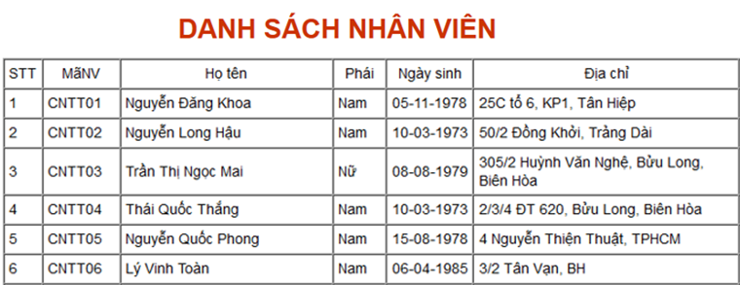
Hình 7.2: Lấy dữ liệu và hiển thị dạng table
<!DOCTYPE html>
<html>
<head>
<meta http-equiv="Content-Type" content="text/html; charset=utf-8" />
<title>Danh sach nhan vien</title>
</head>

<body>
<?php
$servername = "localhost";
$username = "root";
$password = "";
$dbname = "qlnv";

// Create connection
$conn = mysqli_connect($servername, $username, $password, $dbname);
// Check connection
if (!$conn) {
die("Connection failed: " . mysqli_connect_error());
}

mysqli_set_charset($conn, "utf8");
$sql = "select * from nhanvien";
$rs = mysqli_query($conn, $sql);
?>

<div id="wrapper">
<a href="index.php" title="Quay về trang chủ"><header>
</header></a>

<div id="content">
<h1 class="tieude">DANH SÁCH NHÂN VIÊN</h1>

<?php
if (mysqli_num_rows($rs)==0){
echo "<h3>Không có dữ liệu</h3>";
}
else{
echo '<table width="1000" border="1" cellspacing="0" cellpadding="5">
<tr align="center">
<td width="30">STT</td>
<td width="75">MãNV</td>
<td width="255">Họ tên</td>
<td width="50">Phái</td>
<td width="75">Ngày sinh</td>
<td width="325">Địa chỉ</td>
</tr>';
$stt = 1;
while ($row = mysqli_fetch_assoc($rs))
{
$gtinh = $row['phai']==1 ? "Nam" : "Nữ";
echo '<tr>
<td>'.$stt.'</td>
<td>'.$row["manv"].'</td>
<td>'.$row["ho"].' '.$row["ten"].'</td>
<td>'.$gtinh.'</td>
<td>'.date("d-m-Y",strtotime($row1['ngaysinh'])).'</td>
<td>'.$row["diachi"].'</td>
</tr>';
$stt = $stt + 1;
}
echo '</table>';
}
?>
&nbsp;
</div>
<footer>
SVTH: Nguyễn Đăng Khoa - Khoa Công Nghệ Thông Tin.<br />
Trường Cao Đẳng Nghề Đồng Nai - Số 8, Nguyễn Văn Hoa, Thống Nhất, Biên Hòa.
</footer>
</div>
</body>
</html>
  - Phân trang trong php
    - Ý tưởng thuật toán phân trang
- Giả sử ta cần phân trang cho bảng tin tức và tổng số records là 1000. Yêu cầu phân trang với mỗi trang 10 records.
- Với trường hợp này ta có tổng số trang là 1000/10 = 100. Nhưng vấn đề là làm thế nào để truy vấn lấy ra các records tương ứng với mỗi trang? Để giải quyết vấn đề này thì ta sử dụng LIMIT trong MySQL. Như vậy câu truy vấn cho từng trang sẽ như sau:
  - Trang 01: SELECT * FROM NEWS LIMIT 0, 10
  - Trang 02: SELECT * FROM NEWS LIMIT 10, 10
  - Trang 03: SELECT * FROM NEWS LIMIT 20, 10
  - Trang 04: SELECT * FROM NEWS LIMIT 30, 10
  - …
- Trường hợp tổng số records là số lẻ và không chia hết cho số records trên một trang thì ta phải làm tròn phép chia ở cận trên.
VD: Tổng số records là 24, số records trên một trang là 10 thì tổng số trang là 24/10 = 2.4, làm tròn lên sẽ là 3 ta dùng hàm ceil()
- Bây giờ là làm thế nào để xác định các con số ở vị trí bắt đầu lấy dữ liệu, ta gọi các con số này là start.
- Ta gọi:
  - total_record: tổng số records
  - current_page: trang hiện tại
  - limit: số records hiển thị trên mỗi trang
  - start: record bắt đầu trong câu lệnh SQL
- công thức tính start:
  - Trang 01: start = (1 - 1) * 10 = 0, tương đương với (current_page - 1) * limit.
  - Trang 02: start = (2 - 1) * 10 = 10, tương đương với (current_page - 1) * limit.
  - Trang 03: start = (3 - 1) * 10 = 20, tương đương với (current_page - 1) * limit.
  - Trang 04: start = (4 - 1) * 10 = 30, tương đương với (current_page - 1) * limit.
  - …
- Như vậy thuật toán chung để tính start đó là: start = (current_page - 1) * limit.
    - Các bước phân trang bằng PHP
- B1: Tính tổng số record trong cơ sở dữ liệu dùng lệnh count trong MySQL
- B2: Xác định số record trên một trang (limit) Tham số do coder tự truyền vào
- B3: Tính tổng số trang dựa vào tổng số record và số record trên một trang
- B4: Xác định trang hiện tại Dựa vào tham số page trên URL
- B5: Tính vị trí start theo vị trí hiện tại và số record trên một trang
- B6: Lấy dữ liệu theo vị trí trang hiện tại, số record trên 1 trang và hiển thị ra trình duyệt
VD: Viết trang web dsnhanvien-phantrang.php lấy thông tin nhân viên từ table nhanvien trong cơ sở dữ liệu qlnhanvien và hiển thị ra trên trình duyệt, thực hiện phân trang, mỗi lần hiện 4 nhân viên
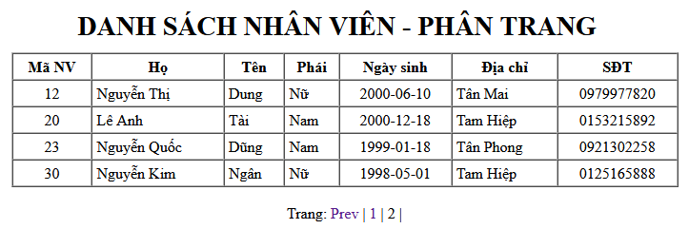
Hình 7.3: Lấy dữ liệu và hiển thị dạng table, mỗi trang hiện tối đa 4 dòng dữ liệu
- Code trang dsnhanvien-phantrang.php
<?php
$host = 'localhost';
$dbname = 'qlnv;
$user = 'root';
$pass = '';

$conn = mysqli_connect($host, $user, $pass, $dbname);
mysqli_set_charset($conn, "utf8");

//Tìm sotintrang and current_page
$sotintrang = 4;
$current_page = isset($_GET['trang']) ? $_GET['trang'] : 1;
?>
<!doctype html>
<html>
<head>
<meta charset="utf-8">
<title>Danh sách nhân viên</title>
<link href="Css.css" type="text/css" rel="stylesheet">
</head>

<body>
<div class = "wrapper">
<header></header>
<form id="form1" name="form1" method="post">
<table width="1000" border="0" align="center" cellpadding="4" cellspacing="0">
<tbody>
<tr>
<td width="371">&nbsp;</td>
<td width="554" style="text-align: center; font-weight: bold; font-size: 36px;">&nbsp;</td>
<td width="331">&nbsp;</td>
</tr>
<tr>
<td colspan="3" align="center"><span style="font-weight: bold; font-size: 28px;">DANH SÁCH NHÂN VIÊN - PHÂN TRANG</span></td>
</tr>
<tr>
<td>&nbsp;</td>
<td>&nbsp;</td>
<td>&nbsp;</td>
</tr>
<tr>
<td>&nbsp;</td>
<?php
//Tìm from
$from = ($current_page - 1) * $sotintrang;
//Truy vấn CSDL lấy danh sách nhân viên
$sql = "select * from nhanvien limit $from, $sotintrang";
$recordset = mysqli_query($conn,$sql);
?>
<table border="1" align="center" cellpadding="4" cellspacing="0" width="700">
<tr>
<th>Mã NV</th>
<th>Họ</th>
<th>Tên</th>
<th>Phái</th>
<th>Ngày sinh</th>
<th>Địa chỉ</th>
<th>SĐT</th>

</tr>
<?php
//Hiển thị danh sách nhân viên
while($row = mysqli_fetch_assoc($recordset)){
?>
<tr>
<td align="center"><?php echo $row['manv'];?></td>
<td ><?php echo $row['ho'];?></td>
<td ><?php echo $row['ten'];?></td>
<td ><?php if ($row['phai']==1) echo 'Nam'; else echo 'Nữ';?></td>
<td align="center"><?php echo $row['ngaysinh'];?></td>
<td ><?php echo $row['diachi'];?></td>
<td align="center"><?php echo $row['sdt'];?></td>
</tr>
<?php
}
?>
</table><br>
<?php
?>
<div id ="phantrang" align="center">
Trang: <?php
//Tìm tổng số trang
$result = mysqli_query($conn,"SELECT count(manv) as total FROM nhanvien");
$row = mysqli_fetch_assoc($result);
$tongsotin = $row['total'];
//Tổng số trang
$sotrang = ceil($tongsotin/$sotintrang);
//Giới hạn current_page trong khoảng 1 đến sotrang
if ($current_page > $sotrang){
$current_page = $sotrang;
}
else if ($current_page < 1){
$current_page = 1;
}
//nếu current_page > 1 và sotrang > 1 mới hiển thị nút prev
if ($current_page > 1 && $sotrang > 1){
echo '<a href="Giaithuatphantrang.php?trang='.($current_page-1).'">Prev</a> | ';
//hoặc echo '<a href="dsnhanvien-phantrang
.php?trang='.($current_page-1).'">Prev</a> | ';
}
//Lặp khoảng giữa
for($t=1; $t<=$sotrang; $t++){
if ($t == $current_page){
echo' <span>'.$t.'</span> | ';
}
else{
echo "<a href='Giaithuatphantrang.php?trang=$t'>$t </a> | ";
//hoặc echo "<a href= dsnhanvien-phantrang
.php?trang=$t'>$t </a> | ";

}
}
// nếu current_page < sotrang và sotrang > 1 mới hiển thị nút prev
if ($current_page < $sotrang && $sotrang > 1){
echo '<a href="Giaithuatphantrang.php?trang='.($current_page+1).'">Next</a>';
//hoặc echo '<a href=" dsnhanvien-phantrang
.php?trang='.($current_page+1).'">Next</a>';

}
return '<ul>'.$t.'<ul>';
?>
</div>
</body>
</html>
- Code css.css
@charset "utf-8";
/* CSS Document */
.wrapper{
width: 900px;
margin: 0 auto;
height: 750px;
}
header{
background-image: url(Img/banner.PNG);margin: 0 auto;
height: 150px;
background-repeat: no-repeat;
}
header img {

}
#form1{
height: 400px;
}
footer{
height:100px;
background-color:#69F;
text-align:center;
color:#009;
margin-top: 100px;
}
#loi{
color: red;
font-style: italic;
}
ul{
list-style: none;
}
ul:after{
clear: both;
}
ul li{
background: #dddddd;
width: 35px;
height: 30px;
line-height: 30px;
float: left;
text-align: center;
margin-right: 1px;
}
a{
text-decoration: none;
}
ul li.active{
color:white;
background: blue;
}
.active a{
color:white;
}
  - Lấy dữ liệu từ cơ sở dữ liệu và hiển thị dạng list trên web
- B1: Thiết kế trang HTML tĩnh
- B2: Xác định các thông tin kết nối
  - Tên server (mặc định là localhost)
  - Tên người dùng cơ sở dữ liệu (mặc định là root)
  - Mật khẩu truy cập cơ sở dữ liệu (mặc định là không có mật khẩu)
  - Tên cơ sở dữ liệu cần truy cập
- B3: Tạo kết nối bằng hàm mysqli_connect($servername, $username, $password, $dbname)
- B4: Viết lệnh SQL
- B5: Thực thi lệnh SQL và lưu kết quả vào biến
- B6: Trong file HTML, dùng vòng lặp duyệt qua từng dòng trong kết quả và xuất dữ liệu ra trang web trong các thẻ <li>
- B7: Đóng kết nối
VD: Tạo menu các loại món ăn như mẫu
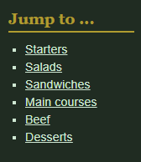
Hình 7.4: Lấy dữ liệu và hiển thị dạng danh sách
- Tìm kiếm dữ liệu
- B1: Thiết kế trang HTML tĩnh
- B2: Xác định các thông tin kết nối
  - Tên server (mặc định là localhost)
  - Tên người dùng cơ sở dữ liệu (mặc định là root)
  - Mật khẩu truy cập cơ sở dữ liệu (mặc định là không có mật khẩu)
  - Tên cơ sở dữ liệu cần truy cập
- B3: Tạo kết nối bằng hàm mysqli_connect($servername, $username, $password, $dbname)
- B4: Viết lệnh SQL với điều kiện tìm kiếm
- B5: Thực thi lệnh SQL và lưu kết quả vào biến
- B6: Trong file HTML, dùng vòng lặp duyệt qua từng dòng trong kết quả và xuất dữ liệu ra trang web
- B7: Đóng kết nối
VD: Tạo trang xem danh sách nhân viên theo phòng ban
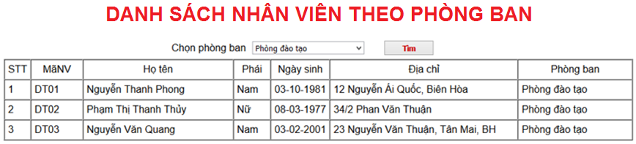
Hình 7.5: Tìm thông tin nhân viên theo phòng ban
- Thêm dữ liệu vào trong cơ sở dữ liệu
- B1: Thiết kế trang HTML tĩnh để thu thập các thông tin cần thêm
- B2: Xác định các thông tin kết nối
  - Tên server (mặc định là localhost)
  - Tên người dùng cơ sở dữ liệu (mặc định là root)
  - Mật khẩu truy cập cơ sở dữ liệu (mặc định là không có mật khẩu)
  - Tên cơ sở dữ liệu cần truy cập
- B3: Tạo kết nối bằng hàm mysqli_connect($servername, $username, $password, $dbname)
- B4: Lấy dữ liệu cần thêm vào table từ form
- B5: Viết lệnh Insert into với các thông tin cần thêm
- B6: Thực thi lệnh SQL
- B7: Đóng kết nối
VD: Thêm 1 dòng dữ liệu vào bảng MyGuest dùng hàm
<?php
$servername = "localhost";
$username = "username";
$password = "password";
$dbname = "myDB";
// Create connection
$conn = mysqli_connect($servername, $username, $password, $dbname);
// Check connection
if (!$conn) {
die("Connection failed: " . mysqli_connect_error());
}
$sql = "INSERT INTO MyGuests (firstname, lastname, email)
VALUES ('John', 'Doe', 'john@example.com')";
if (mysqli_query($conn, $sql)) {
echo "New record created successfully";
} else {
echo "Error: " . $sql . "<br>" . mysqli_error($conn);
}
mysqli_close($conn);
?>
VD: Thêm 1 dòng dữ liệu vào bảng MyGuest dùng hướng đối tượng
<?php
$servername = "localhost";
$username = "username";
$password = "password";
$dbname = "myDB";
// Create connection
$conn = new mysqli($servername, $username, $password, $dbname);
// Check connection
if ($conn->connect_error) {
die("Connection failed: " . $conn->connect_error);
}
$sql = "INSERT INTO MyGuests (firstname, lastname, email)
VALUES ('John', 'Doe', 'john@example.com')";
if ($conn->query($sql) === TRUE) {
echo "New record created successfully";
} else {
echo "Error: " . $sql . "<br>" . $conn->error;
}
$conn->close();
?>
VD: Thêm nhiều dòng dữ liệu vào bảng MyGuest dùng hàm
<?php
$servername = "localhost";
$username = "username";
$password = "password";
$dbname = "myDB";
// Create connection
$conn = mysqli_connect($servername, $username, $password, $dbname);
// Check connection
if (!$conn) {
die("Connection failed: " . mysqli_connect_error());
}
$sql = "INSERT INTO MyGuests (firstname, lastname, email)
VALUES ('John', 'Doe', 'john@example.com');";
$sql .= "INSERT INTO MyGuests (firstname, lastname, email)
VALUES ('Mary', 'Moe', 'mary@example.com');";
$sql .= "INSERT INTO MyGuests (firstname, lastname, email)
VALUES ('Julie', 'Dooley', 'julie@example.com')";
if (mysqli_multi_query($conn, $sql)) {
echo "New records created successfully";
} else {
echo "Error: " . $sql . "<br>" . mysqli_error($conn);
}
mysqli_close($conn);
?>
- Sửa dữ liệu trong cơ sở dữ liệu
- B1: Thiết kế trang HTML tĩnh cho phép chọn dữ liệu cần sửa và trang web để thu thập các thông tin đã sửa
- B2: Xác định các thông tin kết nối
  - Tên server (mặc định là localhost)
  - Tên người dùng cơ sở dữ liệu (mặc định là root)
  - Mật khẩu truy cập cơ sở dữ liệu (mặc định là không có mật khẩu)
  - Tên cơ sở dữ liệu cần truy cập
- B3: Tạo kết nối bằng hàm mysqli_connect($servername, $username, $password, $dbname)
- B4: Lấy dữ liệu trong table và hiện ra trên form cập nhật thông tin
- B5: Viết lệnh Update với các thông tin cần cập nhật
- B6: Thực thi lệnh SQL
- B7: Đóng kết nối
VD: Sửa lastname của khách có id là 2 trong table MyGuest thành ‘Doe’ dùng hàm
<?php
$servername = "localhost";
$username = "username";
$password = "password";
$dbname = "myDB";
// Create connection
$conn = mysqli_connect($servername, $username, $password, $dbname);
// Check connection
if (!$conn) {
die("Connection failed: " . mysqli_connect_error());
}
$sql = "UPDATE MyGuests SET lastname='Doe' WHERE id=2";
if (mysqli_query($conn, $sql)) {
echo "Record updated successfully";
} else {
echo "Error updating record: " . mysqli_error($conn);
}
mysqli_close($conn);
?>
VD: Thêm dữ liệu dùng hướng đối tượng
<?php
$servername = "localhost";
$username = "username";
$password = "password";
$dbname = "myDB";
// Create connection
$conn = new mysqli($servername, $username, $password, $dbname);
// Check connection
if ($conn->connect_error) {
die("Connection failed: " . $conn->connect_error);
}
$sql = "UPDATE MyGuests SET lastname='Doe' WHERE id=2";
if ($conn->query($sql) === TRUE) {
echo "Record updated successfully";
} else {
echo "Error updating record: " . $conn->error;
}
$conn->close();
?>
- Xóa dữ liệu khỏi cơ sở dữ liệu
- B1: Thiết kế trang HTML tĩnh cho phép chọn dữ liệu cần xóa
- B2: Xác định các thông tin kết nối
  - Tên server (mặc định là localhost)
  - Tên người dùng cơ sở dữ liệu (mặc định là root)
  - Mật khẩu truy cập cơ sở dữ liệu (mặc định là không có mật khẩu)
  - Tên cơ sở dữ liệu cần truy cập
- B3: Tạo kết nối bằng hàm mysqli_connect($servername, $username, $password, $dbname)
- B4: Viết lệnh Delete với các thông tin cần xóa
- B5: Thực thi lệnh SQL
- B6: Đóng kết nối
VD: Xóa dòng dữ liệu có id là 3 trong table MyGuest dùng hàm
<?php
$servername = "localhost";
$username = "username";
$password = "password";
$dbname = "myDB";
// Create connection
$conn = mysqli_connect($servername, $username, $password, $dbname);
// Check connection
if (!$conn) {
die("Connection failed: " . mysqli_connect_error());
}
// sql to delete a record
$sql = "DELETE FROM MyGuests WHERE id=3";
if (mysqli_query($conn, $sql)) {
echo "Record deleted successfully";
} else {
echo "Error deleting record: " . mysqli_error($conn);
}
mysqli_close($conn);
?>
VD: Thêm dữ liệu dùng hướng đối tượng
<?php
$servername = "localhost";
$username = "username";
$password = "password";
$dbname = "myDB";
// Create connection
$conn = new mysqli($servername, $username, $password, $dbname);
// Check connection
if ($conn->connect_error) {
die("Connection failed: " . $conn->connect_error);
}
// sql to delete a record
$sql = "DELETE FROM MyGuests WHERE id=3";
if ($conn->query($sql) === TRUE) {
echo "Record deleted successfully";
} else {
echo "Error deleting record: " . $conn->error;
}
$conn->close();
?>

Câu hỏi và bài tập củng cố
7.1. Cho cơ sở dữ liệu qlnhanvien có các table nhanvien, phongban:
  - Tạo trang dsphongban, thực hiện kết nối đến cơ sở dữ liệu qlnhanvien bằng hàm lấy tất cả các thông tin từ table phongban và hiển thị kết quả ra trang web
  - Tạo trang dsphongban-2, thực hiện kết nối đến cơ sở dữ liệu qlnhanvien bằng hướng đối tượng lấy tất cả các thông tin từ table phongban và hiển thị kết quả ra trang web
  - Tạo trang dsnhanvien, thực hiện kết nối đến cơ sở dữ liệu qlnhanvien bằng hàm lấy các thông tin: manv, hoten, phai, ngaysinh, diachi, mapb từ table nhanvien và hiển thị kết quả ra trang web
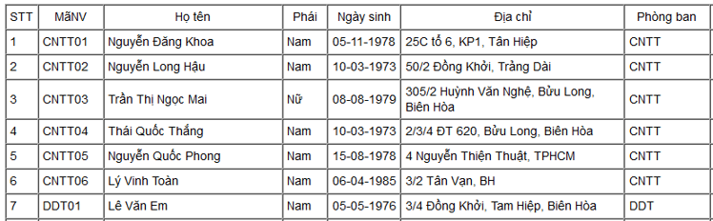
7.2. Cho cơ sở dữ liệu qlxemay có table xe(maxe, tenxe, hangsx, namsx, mota, hinh)
  - Tạo file ttxe.php để hiển thị dữ liệu như mẫu
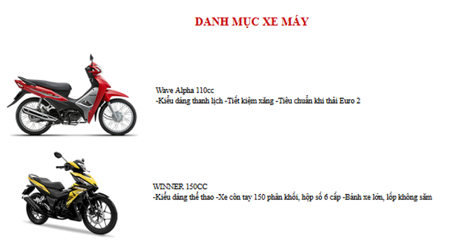

7.3. Cho cơ sở dữ liệu qlnhanvien có các table nhanvien, phongban:
  - Tạo trang nhanvien-phongban.php, thực hiện kết nối đến cơ sở dữ liệu qlnhanvien các thông tin nhanvien với mapb được chọn từ combo box phòng ban và hiển thị kết quả ra trang web dưới dạng table
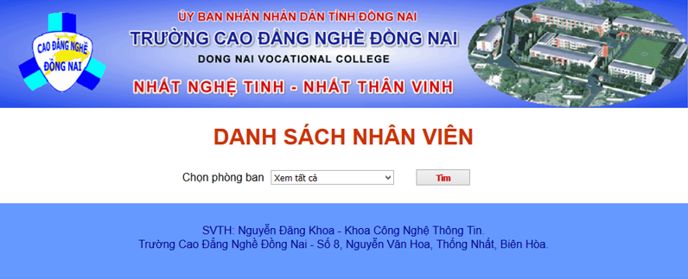
  - Sau khi chọn phòng ban và nhấn nút Tìm
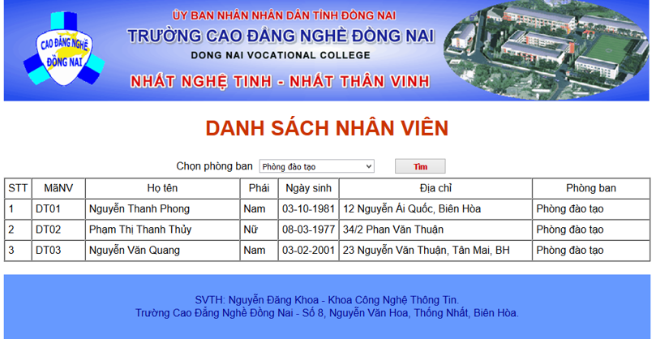
7.4. Cho cơ sở dữ liệu qlsinhvien có các 5 table khoa, lop, sinhvien, monhoc, ketqua
  - Tạo trang danhsach.php cho phép xem toàn bộ danh sách sinh viên, dùng kỹ thuật phân trang, hiện tối đa 5 sinh viên trên 1 trang
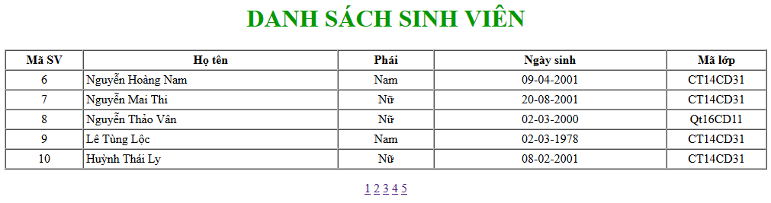
  - Tạo trang xemdiem.php
    - Sau khi nhập mã sinh viên và nhấn ‘Xem điểm’ thì hiện kết quả
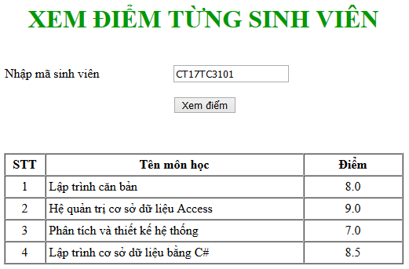

  - Tạo trang dssinhvien.php cho phép xem danh sách sinh viên theo lớp
    - Combo box chọn lớp lấy dữ liệu từ table lop
    - Sau khi chọn mã lớp và nhấn ‘Xem danh sách’ thì hiện danh sách lớp
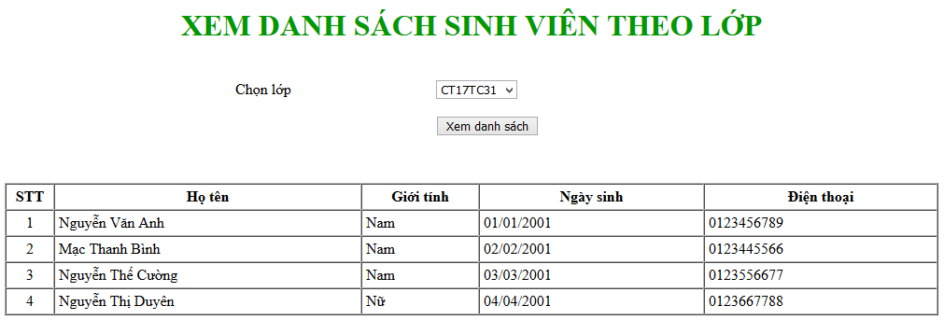

  - Tạo trang dssinhvien-2.php cho phép xem danh sách sinh viên theo khoa, lớp
    - Combo box chọn khoa có giá trị là mã khoa và hiện ra trang web là tên khoa
    - Combo box chọn lớp lấy dữ liệu từ table lop
    - Sau khi chọn khoa thì danh sách lớp sẽ được lọc lại theo khoa
    - Sau khi chọn khoa, lớp và nhấn nút ‘Xem danh sách’ thì hiện danh sách lớp tương ứng
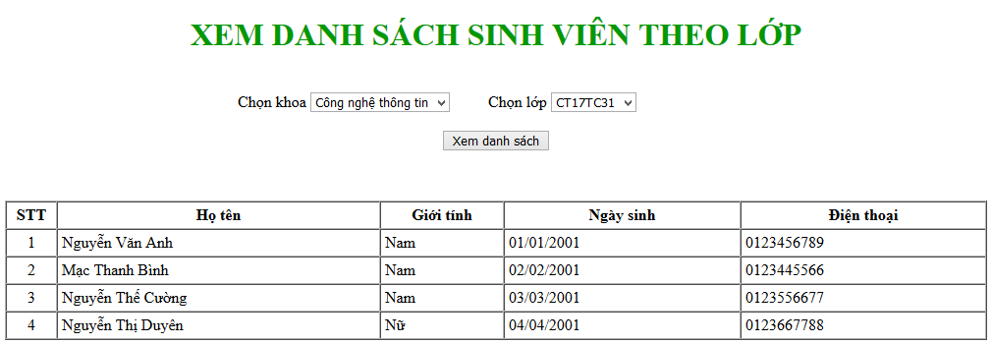
  - Tạo trang nhapdiem.php
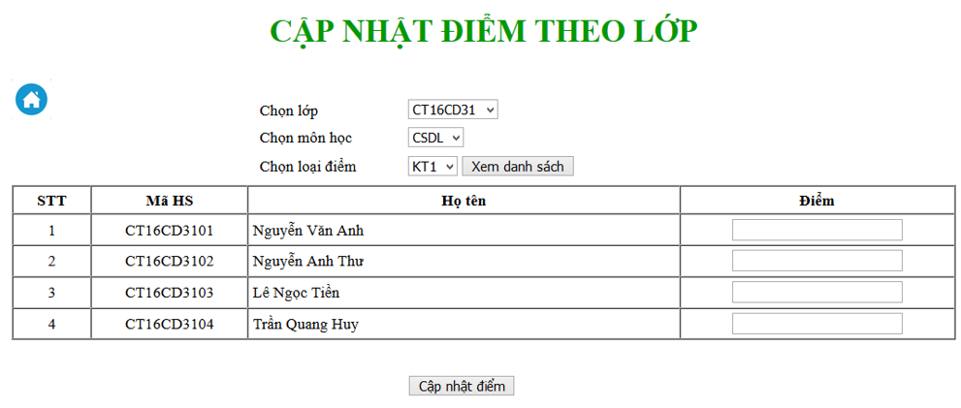
- Sau khi chọn lớp, môn, loại điểm và nhấn nút ‘Xem danh sách’ thì hiện danh sách lớp và các textbox tương ứng để nhập điểm
- Sau khi nhập điểm, và nhấn nút ‘Cập nhật điểm’ thì cập nhật loại điểm tương ứng của môn học cho cả lớp

7.5. Cho cơ sở dữ liệu qlnhanvien có các table nhanvien, phongban:
  - Tạo trang themnv.php
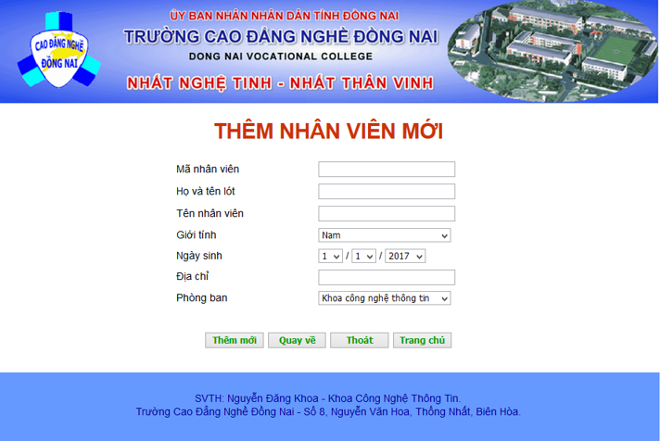
  - Tạo trang sua-ttnv.php
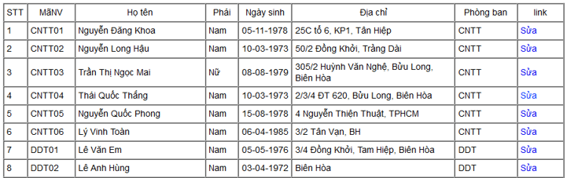
  - Khi nhấn link Sửa ở dòng nào thì hiện các thông tin cần sửa tương ứng ở trang capnhat-nv.php
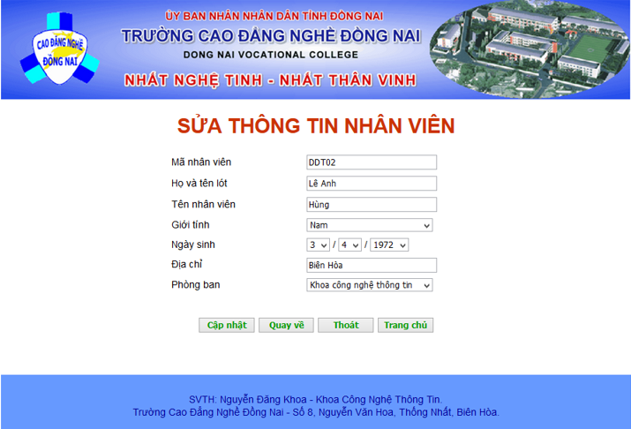

  - Tạo trang xoa-ttnv.php
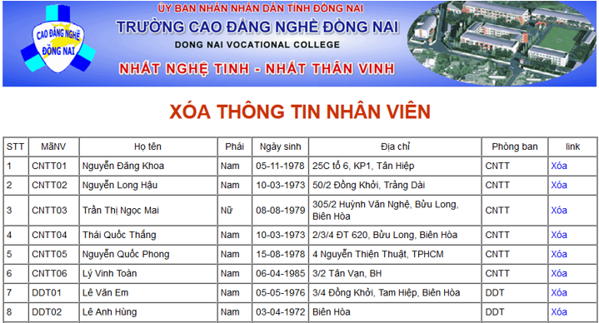

BÀI 8: SỬ DỤNG SESSION VÀ COOKIE
Mục tiêu:
- Kiến thức: Trình bày được công dụng của Session và cách dùng Session; Trình bày được công dụng của Cookie và cách dùng Cookie; Trình bày được sự giống nhau, khác nhau của Session và Cookie
- Kỹ năng: Truyền – Nhận dữ liệu qua nhiều trang web trong một phiên làm việc bằng Session/ Cookie; Dùng Session/ Cookie để phân quyền truy cập, thời gian truy cập.
- Năng lực tự chủ và trách nhiệm: Chuyên cần trong học tập, thực hiện tốt các bài tập được giao trong các buổi thực hành; Thực hiện an toàn vệ sinh công nghiệp.
Nội dung chính:
- Sử dụng session
  - Giới thiệu
- Session là thông tin về phiên làm việc cho từng khách truy cập (client), trong PHP nó tạo một file trong thư mục tạm để lưu thông tin này, và được dùng chung cho tất cả các trang mà khách truy cập (thư mục này cài đặt ở php.ini: session.save_path).
- Đặc biệt mỗi khách truy cập sẽ có một ID session khác nhau
- Session được sử dụng để lưu thông tin vào các biến và được truy xuất trong nhiều trang web khác nhau.
  - Bắt đầu một session
- Một session phải được bắt đầu bằng hàm session_start().
- Session_start() phải là lệnh đầu tiên trong trang web, trước tất cả các tag HTML.
- Các biến session được gán vào một biến mảng toàn cục của PHP là $_SESSION.
VD: Tạo trang session_demo1.php, trang này khai báo bắt đầu một PHP session, gán giá trị cho 2 biến session là favcolor và favanimal
<?php
// Start the session
session_start();
?>
<!DOCTYPE html>
<html>
<body>
<?php
// Set session variables
$_SESSION["favcolor"] = "green";
$_SESSION["favanimal"] = "cat";
echo "Session variables are set.";
?>
</body>
</html>
  - Lấy giá trị biến session
- Lấy giá trị của từng biến session thông qua tên của biến trong mảng $_SESSION
VD: Tạo trang session_demo2.php, lấy các giá trị của biến favcolor và favanimal
<?php
session_start();
?>
<!DOCTYPE html>
<html>
<body>
<?php
// Echo session variables that were set on previous page
echo "Favorite color is " . $_SESSION["favcolor"] . ".<br>";
echo "Favorite animal is " . $_SESSION["favanimal"] . ".";
?>
</body>
</html>
- Lấy giá trị của tất cả các biến trong session bằng tên biến $_SESSION
VD: Tạo trang session_demo3.php, in ra tất cả các giá trị của các biến session
<?php
session_start();
?>
<!DOCTYPE html>
<html>
<body>
<?php
print_r($_SESSION);
?>
</body>
</html>
  - Thay đổi giá trị biến session
- Để thay đổi giá trị của biến session ta gán đè giá trị mới lên giá trị cũ.
VD: Tạo trang session_modify.php để thay đổi giá trị của biến favcolor trong session từ “green” thành “yellow”
<?php
session_start();
?>
<!DOCTYPE html>
<html>
<body>
<?php
// to change a session variable, just overwrite it
$_SESSION["favcolor"] = "yellow";
print_r($_SESSION);
?>
</body>
</html>
  - Hủy session
- Để gỡ bỏ tất cả các biến session và hủy session, ta dùng hàm session_unset() và session_destroy()
VD: Tạo file session_destroy.php để gỡ bỏ tất cả các biến session và hủy session
<?php
session_start();
?>
<!DOCTYPE html>
<html>
<body>
<?php
// remove all session variables
session_unset();
// destroy the session
session_destroy();
?>
- Lưu ý:
- Tất cả các file có sử dụng biến $_SESSION đều phải khai báo hàm session_start() ở đầu file.
- Sử dụng cookie
  - Giới thiệu
- Một cookie thường được sử dụng để xác định người dùng.
- Cookie là một tệp nhỏ mà máy chủ nhúng vào máy tính của người dùng.
- Mỗi lần cùng một máy tính yêu cầu một trang thông qua trình duyệt web, nó cũng sẽ gửi cookie.
  - Tạo cookie
- Một cookie được tạo ra bằng hàm setcookie().
- Cú pháp hàm
setcookie(name, value, expire, path, domain, secure, httponly);
Trong đó:
  - Name: tên biến cookie, bắt buộc nhập
  - Value: giá trị biến cookie, không bắt buộc nhập
  - Expire: thời gian hết hiệu lực của cookie, không bắt buộc nhập
    - Giá trị: time () + 86400 * 30, sẽ đặt cookie hết hạn sau 30 ngày.
    - Nếu tham số này bị bỏ qua hoặc được đặt thành 0, cookie sẽ hết hạn vào cuối session – cuối phiên làm việc (khi trình duyệt đóng).
    - Mặc định là 0
  - Path: Chỉ định đường dẫn máy chủ của cookie, không bắt buộc nhập
    - Nếu được đặt thành "/", cookie sẽ có sẵn trong toàn bộ website.
    - Nếu được đặt thành "/ php /", cookie sẽ chỉ khả dụng trong thư mục php và tất cả các thư mục con của thư mục php.
    - Giá trị mặc định là thư mục hiện tại mà cookie đang được đặt
  - Domain: Chỉ định tên miền của cookie, không bắt buộc nhập.
    - Để làm cho cookie có sẵn trên tất cả các tên miền phụ của example.com, hãy đặt tên miền thành "example.com".
    - Đặt nó thành www.example.com sẽ làm cho cookie chỉ khả dụng trong tên miền phụ www
  - Secure: Chỉ định xem cookie có nên được truyền qua kết nối HTTPS an toàn hay không, không bắt buộc nhập.
    - TRUE chỉ ra rằng cookie sẽ chỉ được đặt nếu tồn tại kết nối an toàn.
    - Mặc định là FALSE
  - Httponly: không bắt buộc nhập.
    - Nếu được đặt thành TRUE, cookie sẽ chỉ có thể truy cập được thông qua giao thức HTTP (cookie sẽ không thể truy cập được bằng các ngôn ngữ script).
    - Cài đặt này có thể giúp giảm trộm danh tính thông qua các cuộc tấn công XSS.
    - Mặc định là FALSE
  - Lấy giá trị biến cookie
- Lấy giá trị của từng biến cookie thông qua tên của biến trong mảng toàn cục $_COOKIE
- Ta có thể dùng hàm isset() để kiểm tra xem biến cookie có giá trị hay chưa
VD: Tạo trang cookie_demo.php, gán cho biến cookie “user” giá trị là “John Doe”, thời gian hết hạn là 30 ngày kể từ thời điểm được tạo ra và có thể được sử dụng ở mọi nơi trong website
<?php
$cookie_name = "user";
$cookie_value = "John Doe";
setcookie($cookie_name, $cookie_value, time() + (86400 * 30), "/"); // 86400 = 1 day
?>
<html>
<body>
<?php
if(!isset($_COOKIE[$cookie_name])) {
echo "Cookie named '" . $cookie_name . "' is not set!";
} else {
echo "Cookie '" . $cookie_name . "' is set!<br>";
echo "Value is: " . $_COOKIE[$cookie_name];
}
?>
</body>
</html>
  - Thay đổi giá trị biến cookie
- Để thay đổi giá trị của biến cookie ta gán đè giá trị mới lên giá trị cũ bằng hàm setcookie().
VD: Tạo trang cookie_modify.php để thay đổi giá trị của biến user từ “John Doe” thành “Alex Porter”
<?php
$cookie_name = "user";
$cookie_value = "Alex Porter";
setcookie($cookie_name, $cookie_value, time() + (86400 * 30), "/");
?>
<html>
<body>
<?php
if(!isset($_COOKIE[$cookie_name])) {
echo "Cookie named '" . $cookie_name . "' is not set!";
} else {
echo "Cookie '" . $cookie_name . "' is set!<br>";
echo "Value is: " . $_COOKIE[$cookie_name];
}
?>
</body>
</html>
  - Xóa biến cookie
- Để xóa biến cookie, ta gán thời gian hết hạn của biến cookie thành một thời điểm trong quá khứ.
VD: Tạo file cookie_destroy.php để xóa cookie
<?php
// set the expiration date to one hour ago
setcookie("user", "", time() - 3600);
?>
<html>
<body>
<?php
echo "Cookie 'user' is deleted.";
?>
</body>
</html>
  - Kiểm tra cookie đã được kích hoạt hay chưa
- Để kiểm tra cookie đã được kích hoạt chưa ta kiểm tra count($_COOKIE) > 0
VD:
<!DOCTYPE html>
<?php
setcookie("test_cookie", "test", time() + 3600, '/');
?>
<html>
<body>

<?php
if(count($_COOKIE) > 0) {
echo "Cookies are enabled.";
} else {
echo "Cookies are disabled.";
}
?>
</body>
</html>
- Lưu ý:
- Hàm setcookie() phải xuất hiện trước các tag HTML.
- So sánh session và cookie
  - Giống nhau
- Có chung mục đích là lưu giữ dữ liệu để truyền từ một trang web sang một trang web khác (trên cùng website).
  - Khác nhau
Session | Cookies
Dữ liệu được lưu trên server | Dữ liệu lưu trên trình duyệt web của client
Session lưu trên server nên bảo mật hơn | Cookie lưu dưới client nên kém bảo mật hơn, dữ liệu lưu trong Cookie dễ dàng bị sửa đổi hay bị đánh cắp
Lưu không giới hạn | Lưu có giới hạn:  - Một cookies có độ lớn giới hạn bởi trình duyệt là 4KB  - Một browsers giới hạn số cookies lưu trữ trên 1 server là khoảng 50 cookies
Dữ liệu cookie có sẵn trong trình duyệt đến khi hết hạn. | Dữ liệu session có sẵn cho trình duyệt chạy. Sau khi đóng trình duyệt sẽ mất thông tin session.
Bảng 8.1: So sánh sự khác nhau của Session và Cookie
  - Cách làm việc của session
- Khi Session được tạo ra, php tạo 1 định danh duy nhất cho session đó, định danh này là chuỗi ký tự ngẫu nhiên của 32 số hexa.
- Ví dụ như: 3c7foj34c3jj973hjkop2fc937e3443
- Khi đó 1 cookies được gọi là PHPSESSID sẽ được tự động gửi đến máy người dùng để lưu trữ chuỗi định danh session duy nhất ở trên
- Một file được tự động tạo và lưu trên server trong 1 thư mục tạm thời đã được chỉ định và nó mang tên của định danh duy nhất và được bắt đầu bằng sess_.
Ví dụ: sess_3c7foj34c3jj973hjkop2fc937e3443
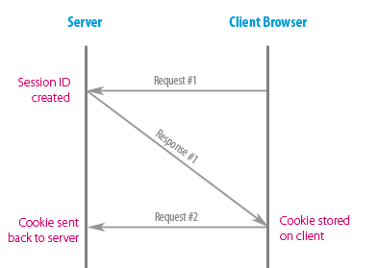
Hình 8.1: Cách làm việc của Session
  - Cách làm việc của cookie
- Với Cookies, có 3 bước để xác định người dùng cũ:
  - Server gửi 1 tập tin bao gồm thông tin của người dung(tên, tuổi, ....)
  - Trình duyệt sẽ lưu lại trên local để sử dụng trong tương lai
  - Khi trình duyệt gửi bất cứ request nào đến server thì nó sẽ gửi luôn thông tin của cookies đó lên server và server sẽ sử dụng thông tin đó để xác thực người dùng này
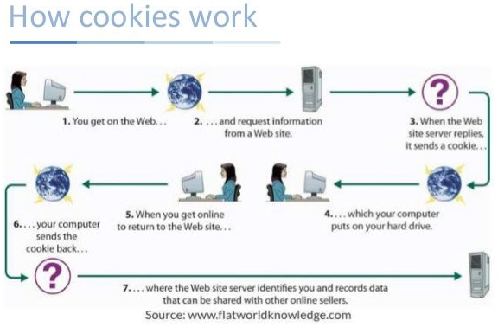
Hình 8.2: Cách làm việc của Cookie

Câu hỏi và bài tập cũng cố
8.1. Dùng session quản lý user đăng nhập
- Tạo trang dangnhap.php
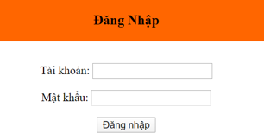
  - cho phép nhập tên đăng nhập và mật khẩu để đăng nhập (giả sử có tài khoản là admin, mật khẩu là 123).
  - Sau khi đăng nhập thì gán tên đăng nhập và mật khẩu vào biến session
  - Chuyển đến trang page-2.php
- Tạo trang page-2.php
  - Có tiêu đề là TRANG 2
  - Lấy thông tin từ session và hiện câu chào user đã đăng nhập.
  - Kiểm tra nếu chưa đăng nhập mà vào trang page-2.php thì quay về trang dangnhap
  - Có liên kết đến page-3.php
  - Có liên kết “Thoát” để hủy session và quay về trang dangnhap
- Tạo trang page-3.php
  - Có tiêu đề là TRANG 3
  - Lấy thông tin từ session và hiện câu chào user đã đăng nhập.
  - Kiểm tra nếu chưa đăng nhập mà vào trang page-3.php thì quay về trang dangnhap
  - Có liên kết đến page-2.php
  - Có liên kết “Thoát” để hủy session và quay về trang dangnhap

8.2. Dùng session truyền dữ liệu giữa các trang web
  - Trang index.php.
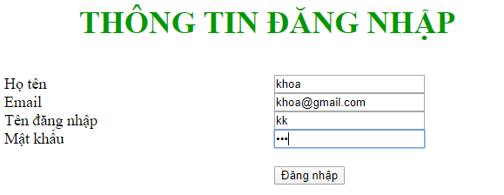
    - Khi nhấn ‘Đăng nhập’ thì đưa các thông tin vừa nhập vào session và mở trang ketqua.php
  - Trang ketqua.php
    - Hiển thị các thông tin đã đăng nhập
    - Có liên kết ‘tiếp tục’ để gọi trang tieptuc.php
    - Có liên kết ‘thoát’ để hủy session và quay về trang index.php
    - Kiểm tra nếu chưa đăng nhập mà vào trang ketqua.php thì quay về trang đăng nhập
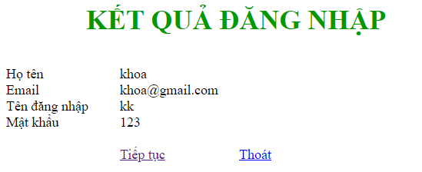
  - Trang tieptuc.php
    - Hiển thị câu chào <họ tên> đã đăng nhập
    - Hiện lại Tên đăng nhập
    - Có liên kết ‘thoát’ để hủy session và quay về trang index.php
    - Kiểm tra nếu chưa đăng nhập mà vào trang tieptuc.php thì quay về trang đăng nhập
    - Giao diện, hiện hình ảnh tùy ý
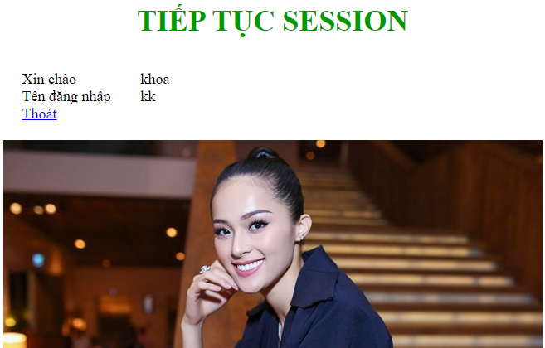

8.3. Tạo website bán hàng
  - Trang index.php liệt kê danh sách các sản phẩm và nút mua hàng tương ứng bên dưới từng sản phẩm.
    - Khi nhấn nút “mua hàng” thì truyền thông tin sản phẩm vào session và mở trang thongtinkh.php
  - Trang thongtinkh.php
    - Cho phép khách hàng nhập các thông tin: Tên khách hàng, email, địa chỉ, điện thoại
    - Sau khi điền các thông tin và nhấn nút “Thanh toán” thì chuyển tất cả các thông tin khách hàng lên session và gọi trang thanhtoan.php
  - Trang thanhtoan.php hiển thị tất cả các thông tin về khách hàng, tên sản phẩm mua và số tiền

BÀI 9: THAO TÁC VỚI TẬP TIN VÀ THƯ MỤC
Mục tiêu:
- Kiến thức: Trình bày được công dụng của các hàm thao tác với tập tin (fopen(), fwrite(), fread(), fclose(),…); Trình bày được cách upload file lên server; Trình bày được cách đọc nội dung 1 thư mục trên server; Trình bày được cách kiểm tra kích thước tập tin, kiểu tập tin, kiểm tra tập tin đã tồn tại,… Trình bày được cách download file từ server
- Kỹ năng: Thực hiện được các thao tác mở, đọc, ghi, đóng tập tin; Upload được tập tin lên server; Đọc được nội dung thư mục trên server; Kiểm tra được kích thước tập tin, kiểu tập tin, tập tin đã tồn tại,…
- Năng lực tự chủ và trách nhiệm: Chuyên cần trong học tập, thực hiện tốt các bài tập được giao trong các buổi thực hành; Thực hiện an toàn vệ sinh công nghiệp.
Nội dung chính:
- Mở tập tin
- Để mở tập tin ta dùng hàm fopen()
- Hàm fopen() mở file và đọc từng dòng cho đến cuối file.
- Cú pháp:
fopen(filename, mode, include_path, context)
Trong đó:
  - Filename: là tên file hoặc URL cần mở
  - Mode: kiểu truy xuất file
    - "r" – Chỉ đọc. Con trỏ nằm ở đầu file.
    - "r+" – Đọc hoặc ghi. Con trỏ nằm ở đầu file.
    - "w" – Chỉ ghi. Mở và ghi đè lên nội dung cũ của file; Hoặc tạo file mới nếu file chưa tồn tại. Con trỏ nằm ở đầu file.
    - "w+" – Đọc hoặc ghi. Mở và ghi đè lên nội dung cũ của file; Hoặc tạo file mới nếu file chưa tồn tại. Con trỏ nằm ở đầu file.
    - "a" - Chỉ ghi. Mở và ghi vào cuối file hoặc tạo một file mới nếu nó chưa tồn tại.
    - "a+" – Đọc hoặc ghi. Giữ nguyên nội dung file bằng cách ghi tiếp vào cuối file.
    - "x" – Chỉ ghi. Tạo một file mới. Trả về FALSE và lỗi nếu file đã tồn tại.
    - "x+" – Đọc hoặc ghi. Tạo một file mới. Trả về FALSE và lỗi nếu file đã tồn tại.
    - "c" – Chỉ ghi. Mở file; hoặc tạo một file mới nếu nó chưa tồn tại. Đặt con trỏ ở đầu file.
    - "c+" – Đọc hoặc ghi. Mở file; hoặc tạo một file mới nếu nó chưa tồn tại. Đặt con trỏ ở đầu file.
    - "e" – Chỉ được sử dụng với php được biên dịch theo hệ thống POSIX.1-2008.
  - Include_path: đường dẫn đến file, không bắt buộc nhập. Bật lên 1 nếu ta muốn php tìm file trong đường dẫn đã được khai báo trong file php.ini
  - Context: Đặc tả ngữ cảnh của file được xử lý, không bắt buộc nhập.
- Đọc nội dung tập tin
  - Đọc toàn bộ nội dung file
- Để đọc nội dung file đang mở, ta dùng hàm fread()
- Cú pháp:
fread(file, length)
Trong đó:
  - File: tên file cần đọc
  - Length: chiều dài tối đa của dữ liệu có thể đọc
VD: Để đọc đến cuối file webdictionary.txt
<?php
$myfile = fopen("webdictionary.txt", "r") or die("Unable to open file!");
echo fread($myfile,filesize("webdictionary.txt"));
fclose($myfile);
?>
  - Đọc từng dòng
- Để đọc từng dòng nội dung file đang mở, ta dùng hàm fgets()
- Sau 1 lần gọi là fgets(), con trỏ sẽ chuyển đến dòng kế tiếp
- Cú pháp:
fgets(file_name)
VD: Đọc và in dòng đầu tiên của file webdictionary.txt
<?php
$myfile = fopen("webdictionary.txt", "r") or die("Unable to open file!");
echo fgets($myfile);
fclose($myfile);
?>
  - Đọc từng kí tự
- Để đọc từng kí tự nội dung file đang mở, ta dùng hàm fgetc()
- Cú pháp:
fgetc(file_name)
VD: Đọc và in từng kí tự của file webdictionary.txt
<?php
$myfile = fopen("webdictionary.txt", "r") or die("Unable to open file!");
// Output one character until end-of-file
while(!feof($myfile)) {
echo fgetc($myfile);
}
fclose($myfile);
?>
- Ghi nội dung tập tin
- Trước khi ghi nội dung vào file, ta phải mở file bằng lệnh fopen() với tham số là “w” để ghi mới và “a” để ghi tiếp vào nội dung file.
- Ta dùng hàm fwrite() để ghi nội dung file
- Cú pháp:
fwrite(file, string, length)
Trong đó:
  - File: tên file
  - String: Chuỗi cần ghi vào file
  - Length: Số byte tối đa của dữ liệu ghi vào file, không bắt buộc
- Hàm fwrite() sẽ ngừng lại khi đến cuối file hoặc khi ghi hết số byte quy định dữ liệu tối đa được ghi, tùy theo cái này đến trước.
VD: Ghi 2 tên “John Doe” và “Jane Doe”vào file “newfile.txt”
<?php
$myfile = fopen("newfile.txt", "w") or die("Unable to open file!");
$txt = "John Doe\n";
fwrite($myfile, $txt);
$txt = "Jane Doe\n";
fwrite($myfile, $txt);
fclose($myfile);
?>
- Nếu ta mở lại file “newfile.txt” với kiểu truy xuất là “w” và gọi hàm fwrite() 1 lần nữa thì nội dung trước đó sẽ bị xóa đi và thay bằng nội dung mới.
- Nếu muốn ghi tiếp vào file “newfile.txt” thì ta phải mở file với kiểu truy xuất là “a”.
- Đóng tập tin
- Để đóng file ta dùng hàm fclose()
- Cú pháp
fclose(file_name);
- Lưu ý:
- Khi ghi vào một file văn bản, ta phải sử dụng đúng ký tự kết thúc dòng!
  - Các hệ thống Unix sử dụng \ n làm ký tự kết thúc dòng.
  - Các hệ thống Windows sử dụng \ r \ n làm ký tự kết thúc dòng.
  - Các hệ thống Macintosh sử dụng \ r làm ký tự kết thúc dòng.
- Windows cung cấp cờ dịch ('t') sẽ dịch \ n sang \ r \ n khi làm việc với file. Bạn cũng có thể sử dụng 'b' để khai báo đó là dữ liệu nhị phân. Để sử dụng các cờ này, ghi thêm 'b' hoặc 't' vào ngay sau tham số kiểu truy xuất file.
- Kiểm tra kích thước tập tin
- Để lấy kích thước tập tin ta dùng hàm filesize(), hàm này trả về số byte kích thước file, nếu thất bại thì trả về FALSE
- Cú pháp:
filesize(filename)
VD: Đọc toàn bộ nội dung file thongtin.txt và xuất ra trang web
<?php
$myfile = fopen("thongtin.txt", "r") or die("Không thể mở file!");
echo fread($myfile,filesize("thongtin.txt"));
fclose($myfile);
?>
- Đọc nội dung thư mục
- B1: Mở thư mục bằng hàm opendir()
- B2: Đọc nội dung thư mục bằng hàm readdir()
- B3: Đóng thư mục bằng hàm closedir()
VD: Đọc nội dung thư mục “docs” trong thư mục gốc của website
<?php
$dir = "/docs/";
// Open a directory, and read its contents
if (is_dir($dir)){
if ($dh = opendir($dir)){
while (($file = readdir($dh)) !== false){
echo "filename:" . $file . "<br>";
}
closedir($dh);
}
}
?>
Hàm is_dir(dir_name) kiểm tra “dir_name” có phải là thư mục trên server hay không.
- Upload file
- B1: Mở file php.ini, chỉnh chỉ thị file_uploads = On
- B2: Tạo file HTML có chứa form và đối tượng FILE để cho phép chọn file cần upload
- B3: Viết code php
  - Lấy tên file cần upload
  - Kiểm tra thông tin file trước khi upload: Kiểu file, kích thước, file đã tồn tại,…
  - Upload lên server
VD: tạo trang up-hinh.php cho phép upload file ảnh thuộc các kiểu JPG, JPEG, PNG và GIF, có kích thước không quá 500KB
Đối tượng FILE, cho phép chọn file cần upload
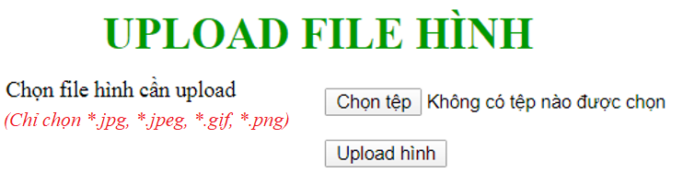
Hình 9.1: Giao diện trang up-hinh.php
- Code giao diện file up-hinh.php
<!DOCTYPE html>
<html>
<body>
<h1>UPLOAD FILE HÌNH</h1>
<form action="upload.php" method="post" enctype="multipart/form-data">
Chọn file hình cần upload:
<input type="file" name="fileToUpload" id="fileToUpload">
<input type="submit" value="Upload hình" name="submit">
</form>
</body>
</html>
- Code file upload.php, không cần kiểm tra file
<?php
$target_dir = "uploads/";
$target_file = $target_dir . basename($_FILES["fileToUpload"]["name"]);
move_uploaded_file($_FILES["fileToUpload"]["tmp_name"], $target_file);
?>

- Trong đó:
- $target_dir = "uploads/" - chỉ định thư mục nơi tệp sẽ được đặt
- $target_file chỉ định đường dẫn của tệp sẽ được tải lên

- Code php kiểm tra file và upload file
Tạo một file có tên là upload.php để xử lý việc upload file
<?php
$target_dir = "uploads/";
$target_file = $target_dir . basename($_FILES["fileToUpload"]["name"]);
$uploadOk = 1;
$imageFileType = strtolower(pathinfo($target_file,PATHINFO_EXTENSION));
// Check if image file is a actual image or fake image
//kiểm tra file ảnh là ảnh thật hay ảnh giả
if(isset($_POST["submit"])) {
$check = getimagesize($_FILES["fileToUpload"]["tmp_name"]);
if($check !== false) {
echo "File is an image - " . $check["mime"] . ".";
$uploadOk = 1;
} else {
echo "File is not an image.";
$uploadOk = 0;
}
}

- Code file upload.php. Kiểm tra file đã tồn tại hay chưa
Kiểm tra xem tệp đã tồn tại trong thư mục "upload" chưa. Nếu file đó đã tồn tại, một thông báo lỗi sẽ hiển thị và $uploadOk được gán bằng 0:
// Check if file already exists:

if (file_exists($target_file)) {
echo "Sorry, file already exists.";
$uploadOk = 0;
}
- Kiểm tra và chặn upload khi kích thước của tệp quá lớn
//Chặn việc upload file có kích thước lớn hơn 500KB, thông báo lỗi sẽ hiển thị //và $uploadOk được gán bằng 0:
// Check file size
if ($_FILES["fileToUpload"]["size"] > 500*1024) {
echo "Sorry, your file is too large.";
$uploadOk = 0;
}

- Chặn các loại tệp
//Cho phép người dùng tải lên các tệp JPG, JPEG, PNG và GIF. Tất cả các //loại tệp khác đưa ra thông báo lỗi trước khi gán $uploadOk bằng 0:
// Allow certain file formats
if($imageFileType != "jpg" && $imageFileType != "png" && $imageFileType != "jpeg"
&& $imageFileType != "gif" ) {
echo "Sorry, only JPG, JPEG, PNG & GIF files are allowed.";
$uploadOk = 0;
}
// Check if $uploadOk is set to 0 by an error
if ($uploadOk == 0) {
echo "Sorry, your file was not uploaded.";
// if everything is ok, try to upload file
} else {
if (move_uploaded_file($_FILES["fileToUpload"]["tmp_name"], $target_file)) {
echo "The file ". basename( $_FILES["fileToUpload"]["name"]). " has been uploaded.";
} else {
echo "Sorry, there was an error uploading your file.";
}
}
?>
Trong đó:
  - ($_FILES["fileToUpload"]["name"] lấy tên file cần upload
  - ($_FILES["fileToUpload"]["tmp_name"] lấy tên file tạm của file cần upload (file này được lưu tạm trên server, khi nào thực hiện lệnh upload thì mới lấy file này lưu vào đúng thư mục yêu cầu – giống như khi ta đang soạn thảo word thì có file tmp lưu trong thư mục TMP trước khi ta lưu thành file docx).
  - $_FILES["fileToUpload"]["size"] lấy kích thước file cần upload
  - pathinfo(file_name, PATHINFO_EXTENSION) là lấy phần mở rộng của file (kiểu file)
  - getimagesize(file_name) lấy kích thước hình. Nếu lấy được kích thước hình là file hình thật, không lấy được kích thước hình file hình giả
  - file_exists(file_name) kiểm tra file đã tồn tại
  - move_uploaded_file(file, dest) di chuyển file đã được upload vào đúng vị trí trên server. Nếu file đã có ở vị trí dest thì ghi đè lên file đã có.
- Lưu ý:
- Trong file php.ini, dòng file_uploads phải là On
- Form phải dùng method POST và enctype là "multipart/form-data"
- Khi cần upload nhiều file cùng một lúc ta có thể:
  - Cách 1: Tạo nhiều đối tượng FILE để cho phép chọn nhiều file
VD: Tạo trang web cho phép upload tối đa 3 file cùng một lúc
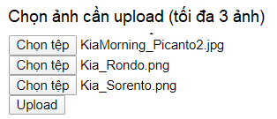
Hình 9.2: Giao diện cho upload nhiều file kiểu cổ điển
  - Cách 2: Tạo một đối tượng FILE và cho phép chọn nhiều file, các file này sẽ được xử lý như mảng
VD: Tạo trang web cho phép upload nhiều file cùng một lúc. Trang chỉ có một đối tượng FILE nhưng cho phép chọn nhiều tập tin (chọn multiple)
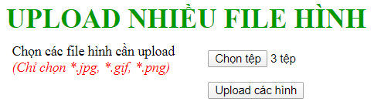
Hình 9.2: Giao diện cho upload nhiều file
- Tạo file upload.php
<form action="demo_upload.php" enctype="multipart/form-data" method="POST">
<input type="file" name="file[]" multiple />
<p><input type="submit" name="upload" value="Upload File"/></p>
</form>
- action=”upload.php”: form sẽ được xử lý bởi trang upload.php, tất cả các code sẽ nằm ở đây.
- enctype=”multipart/form-data”: phần nàycho biết dữ liệu được chia ra làm nhiều phần, dùng để upload file.
- method=”POST”: phương thức post.
- một input có type là file và tên là một mảng file[], quan trọng phải có thuộc tính multiple=”” để cho phép chọn nhiều file cùng một lúc.
- và cuối cùng là một button submit để xác nhận up file.
Tạo file demo_upload.php
<?php
if (isset($_POST['submit'])) {
$name = array();
$tmp_name = array();
$error = array();
$ext = array();
$size = array();
foreach ($_FILES['file']['name'] as $file) {
$name[] = $file;
}
foreach ($_FILES['file']['tmp_name'] as $file) {
$tmp_name[] = $file;
}
foreach ($_FILES['file']['error'] as $file) {
$error[] = $file;
}
foreach ($_FILES['file']['type'] as $file) {
$ext[] = $file;
}
foreach ($_FILES['file']['size'] as $file) {
$size[] = round($file / 1024, 2);
} //Phần này lấy giá trị ra từng mảng nhỏ

echo "Tổng số file được tải lên: " . count($name) . " file";
echo "\n\nTên file\nLoại\nKích thước\nThư mục";
for ($i = 0; $i < count($name); $i++) {
if ($error[$i] < 0) {
echo "Lỗi: " . $error[$i];
} else
if ($ext[$i] != 'application/save') {
echo "File không được hổ trợ" . $ext[$i];
} else {
$temp = preg_split('/[\/\\\\]+/', $name[$i]);
$filename = $temp[count($temp) - 1];
$upload_dir = "../download/";
$upload_file = $upload_dir . $filename;
if (file_exists($upload_file)) {
echo 'File đã tồn tại';
} else {
if (move_uploaded_file($tmp_name[$i], $upload_file)) {
echo "\n<p>" . $name[$i] . "</p>\n";
echo "\n<p>" . $ext[$i] . "</p>\n";
echo "\n<p>" . $size[$i] . " kB</p>\n";
echo "\n<p>" . $upload_file . "</p>\n";

$date = date("d-m-Y");
@mysqli_connect('stringhost', 'stringUsername', 'stringPass', 'stringDatabase');
@mysqli_query($conn, "INSERT INTO `tablename` VALUES (null,'{$name[$i]}','{$size[$i]}','$upload_dir','$date',0)") or
die("Bi loi them du lieu" . mysqli_error($conn));
@mysqli_close($conn);
} else
echo 'loi';
}
} //End khoi cau lenh up file va them vao CSDL;
} //End vong lap for cho tat ca cac file;
echo '</p>';
}
?>
- Đầu tiên ta lấy từng mảng nhỏ trong mảng $_FILES[‘file’] ra thành các mảng nhỏ là $name[], $tmp_name[], $type[], $size[] và $error[].
- Sau đó ta tạo một vòng lặp cho các phần tử của mảng vừa mới tạo, biến chạy $i chạy từ 0 tới count($name)-1;
- Từ đây ta sẽ viết tiếp lệnh up file và thêm dữ liệu vào CSDL:
  - $temp = preg_split(‘/[\/\\\\]+/’, $name[$i]); $filename = $temp[count($temp)-1]: hai câu lệnh này dùng để lấy tên file;
  - $upload_dir = “../download/”: thư mục upload của mình là ../upload (chỉnh sửa để phù hợp với trường hợp của bạn);
  - move_uploaded_file($tmp_name[$i], $upload_file): dòng lệnh này dùng để up file lên host;
  - Và cuối cùng là ghi dữ liệu vào CSDL mySQL với khối lệnh sau: @mysqli_connect(‘stringhost’,’stringUsername’,’stringPass’,’stringDatabase’);
@mysqli_query($conn,”INSERT INTO `tablename` VALUES (null,'{$name[$i]}’,'{$size[$i]}’,’$upload_dir’,’$date’,0)”) or die(“Bi loi them du lieu”.mysqli_error($conn));
@mysqli_close($conn);

- Download tập tin
  - Download thông qua liên kết
- Bình thường ta không nhất thiết phải sử dụng bất kỳ ngôn ngữ nào như PHP để tải xuống hình ảnh, tập tin zip, tài liệu pdf, tập tin exe, v.v …
- Nếu loại tập tin đó được lưu trữ trong một thư mục có thể truy cập công khai, ta chỉ cần tạo một đường link trỏ đến tập tin đó và bất cứ khi nào người dùng nhấp vào liên kết, trình duyệt web sẽ tự động tải tập tin đó xuống.
Ví dụ:
<a href="downloads/test.zip">Download Zip file</a>
<a href="downloads/masters.pdf">Download PDF file</a>
<a href="downloads/sample.jpg">Download Image file</a>
<a href="downloads/setup.exe">Download EXE file</a>
- Click vào đường link trỏ đến tập tin PDF hoặc tập tin Image sẽ không tải file xuống máy tính. Nó sẽ chỉ mở file trong trình duyệt web. Sau đó bạn có thể lưu nó. Tuy nhiên, các tập tin zip và exe thì được tự động tải xuống.
  - Download bằng PHP thông qua mã nhị phân
- Quá trình Download một file chính là quá trình đọc nội dung của file đó rồi trả về cho trình duyệt web để xử lý
    - Mở và đóng một File ở dạng nhị phân
- Để mở và đóng một File ở dạng nhị phân binary ta dùng hàm fopen với chế độ mở file là “rb” – mở chỉ đọc nhị phân, từ đầu file
Ví dụ :
<?php
$fpath = "demo.zip";
$fopen = fopen($fpath,"rb");
fclose($fopen);
?>
    - Thông báo dữ liệu trả về cho trình duyệt web
- Để thông báo cho trình duyệt web biết rằng dữ liệu trả về từ server là dữ liệu dạng nhị phân chứ không phải là dữ liệu văn bản HTML thông thường ta dùng lệnh header("Content-Type:application/octet-stream")
Ví dụ:
<?php
$fpath = "demo.zip";
$fopen = fopen($fpath,"rb");
header("Content-Type:application/octet-stream");
fclose($fopen);
?>
    - Thông báo dung lượng File
- Để báo cho trình duyệt web biết dung lượng của File sẽ được tải xuống ta sử dụng câu lệnh sau header("Content-Length:".filesize($fpath))
Ví dụ :
<?php
$fpath = "demo.zip";
$fopen = fopen($fpath,"rb");
header("Content-Type:application/octet-stream");
header("Content-Length:".filesize($fpath));
fclose($fopen);
?>
    - Đọc nội dung File
- Để đọc nội dung của file từ vị trí hiện tại cho đến hết file (EOF) và xuất ra cho trình duyệt Download ta dùng hàm fpassthru(file)
- Có thể dùng lệnh fread(file) để đọc nội dung của toàn bộ file và xuất ra cho trình duyệt Download
<?php
$fpath = "demo.zip";
$fopen = fopen($fpath,"rb");
header("Content-Type:application/octet-stream");
header("Content-Length:".filesize($fpath));
$fread = fpassthru($fopen);
fclose($fopen);
?>
- Câu lệnh: $fread = fpassthru($fopen) tương đương với 2 lệnh sau:
$content = fread($fopen, filesize($fpath));
echo $content;
    - Lưu và đổi tên File
- Để báo cho trình duyệt web biết là nên Download và Save File thay vì Open, đồng thời sẽ báo cho trình duyệt web biết tên của file đang được Download, ta sử dụng câu lệnh header("Content-Disposition:attachment; filename=".$fpath)
VD: Code download file demo.zip
<?php
$fpath = "demo.zip";
$fopen = fopen($fpath,"rb");
header("Content-Type:application/octet-stream");
header("Content-Length:".filesize($fpath));
header("Content-Disposition:attachment; filename=".$fpath);
$fread = fpassthru($fopen);
fclose($fopen);
?>
VD: Tạo trang ‘image-gallery.php’ - là một bộ sưu tập hình ảnh đơn giản cho phép người dùng tải xuống các tập tin hình ảnh từ trình duyệt web chỉ bằng một cú click chuột.
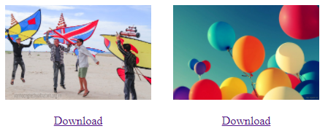
Hình 9.3: Giao diện cho trang image-gallery.php
- Code trang ‘image-gallery.php’
<!DOCTYPE html>
<html lang="en">
<head>
<meta charset="UTF-8">
<title>Simple Image Gallery</title>
<style type="text/css">
.img-box{
display: inline-block;
text-align: center;
margin: 0 15px;
}
</style>
</head>
<body>
<?php
// Array containing sample image file names
$images = array("h1.jpg", "h2.jpg");

// Loop through array to create image gallery
foreach($images as $image){
echo '<div class="img-box">';
echo '<img src="image/' . $image . '" width="200" alt="' . pathinfo($image, PATHINFO_FILENAME) .'">';
echo '<p><a href="download.php?file=' . urlencode($image) . '">Download</a></p>';
echo '</div>';
}
?>
</body>
</html>
- Trong đoạn code trên có gọi trang ‘download.php’ để xử lý download file
- Ngoài ra, ta cũng sử dụng hàm urlencode() của PHP để mã hóa tên file hình ảnh để nó có thể được truyền an toàn dưới dạng tham số URL, bởi vì tên file có thể chứa các ký tự không an toàn.
- Code trang ‘download.php’
<?php
if(isset($_REQUEST["file"])){
// Get parameters
$file = urldecode($_REQUEST["file"]); // Decode URL-encoded string
$filepath = "image/" . $file;

// Process download
if(file_exists($filepath)) {
header('Content-Description: File Transfer');
header('Content-Type: application/octet-stream');
header('Content-Disposition: attachment; filename="'.basename($filepath).'"');
header('Expires: 0');
header('Cache-Control: must-revalidate');
header('Pragma: public');
header('Content-Length: ' . filesize($filepath));
flush(); // Flush system output buffer
readfile($filepath);
exit;
}
}
?>

Câu hỏi và bài tập củng cố
9.1. Tạo trong thư mục “docs” trên thư mục gốc của website 3 file text:
  - File thong tin.txt chứa thông tin về học sinh, mỗi thông tin trên một dòng
    - Họ tên
    - Giới tính
    - Ngày sinh
    - Điện thoại
  - File sothich.txt chứa thông tin về các sở thích của học viên, mỗi sở thích trên một dòng
VD:
bóng đá
bóng chuyền
bơi lội
cầu lông
xem phim
mua sắm
du lịch
  - File dulich.txt có nội dung là các điểm du lịch, mỗi điểm du lịch trên một dòng
VD:
Bửu long
Suối tiên
Đà lạt
9.2. Tạo file noidung-thumuc.php
  - Đọc nội dung thư mục “docs” trên thư mục gốc website và xuất ra trang web, mỗi tên file trên một dòng.
  - Đọc và ghi ra trang web tên file, nội dung file, giữa các nhóm xuất dòng kí tự “*” để phân cách.
VD:
Thongtin.txt
- Họ tên: Nguyễn Văn Anh
- Giới tính: Nam
- …
*********************************
Sothich.txt
- Bóng đá
- Xem phim
- Du lịch
- …

9.3. Tạo website thuchanh gồm 2 file:
  - File index.php cho phép chọn file ảnh để Upload. Sau khi ảnh được upload thì hiện ảnh trên trang web
  - File xl-upload.php thực hiện upload file ảnh, có kiểm tra file đã tồn tại, file hình thật và file hình thuộc kiểu jpg, gif, png
  - file ảnh thuộc các kiểu JPG, JPEG, PNG và GIF, có kích thước không quá 500KB
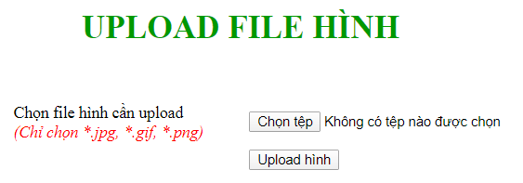
Kết quả:
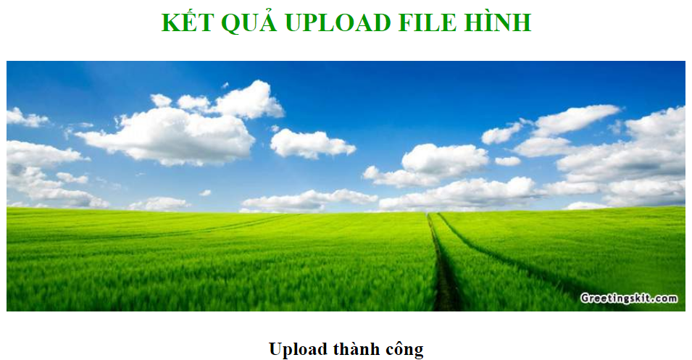
9.4. Tạo trang web cho phép upload nhiều file cùng một lúc như sau:
  - Nhập số hình cần load Hiện ra số đối tượng FILE cần để chọn tập tin cần upload
  - Upload các file được chọn đồng thời
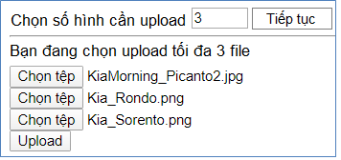

BÀI 10: ĐĂNG KÝ HOST, UPLOAD VÀ QUẢN TRỊ WEBSITE
Mục tiêu:
- Kiến thức: Trình bày được cách đăng ký host; cách tạo và quản lý cơ sở dữ liệu trên host; cách upload và quản trị website
- Kỹ năng: Đăng ký host, upload và quản trị website.
- Năng lực tự chủ và trách nhiệm: Chuyên cần trong học tập, thực hiện tốt các bài tập được giao trong các buổi thực hành; Thực hiện an toàn vệ sinh công nghiệp.
Nội dung chính:
- Đăng ký host và domain miễn phí
B1: Vào trang các trang cho phép đăng ký host miễn phí như byet.host hoặc vn.000webhost.com (Ở đây ta minh họa bằng byet.host)
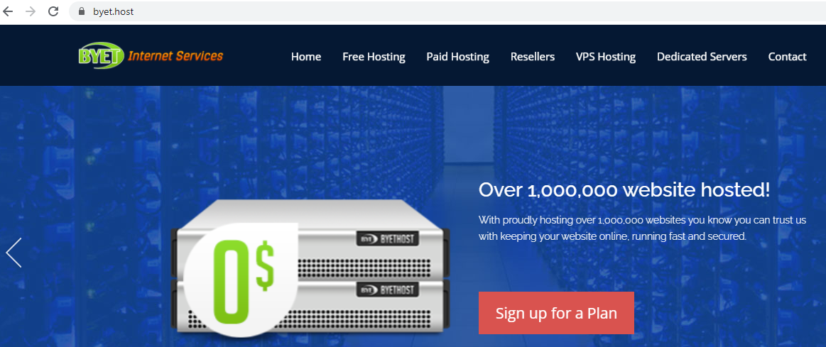
Hình 10.1: Giao diện trang byet.host

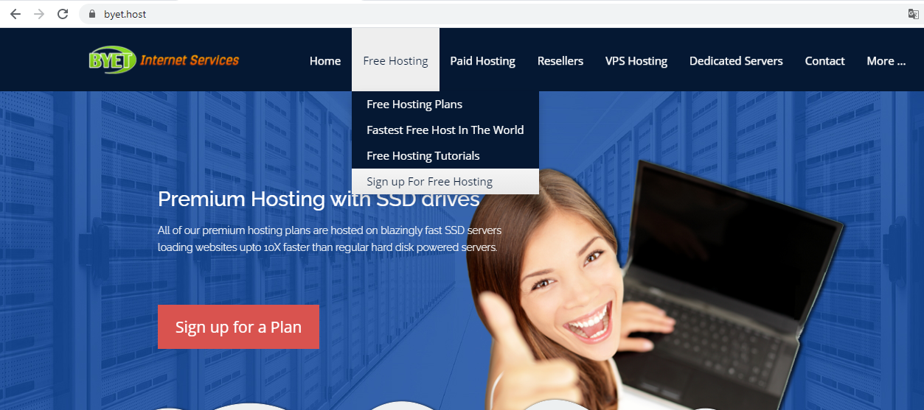
Hình 10.2: Giao diện link đăng ký host miễn phí trang byet.host

B2: Điền các thông tin, nhấn Register
- Sub Domain Name: tên miền con, (tên miền này sẽ được ghép thêm thông tin dưới dạng <tên miền con>.byethost<number>.com)
- Your Password: Mật khẩu để quản trị host
- Your Email: Địa chỉ mail
- Site Category: Loại website (cá nhân, kinh doanh, diễn đàn,…)
- Site Language: Ngôn ngữ sử dụng cho website
- Security Code: mã bảo mật (captcha)
- Enter Code: Nhập mã bảo mật được cho ở trên để xác nhận đăng ký
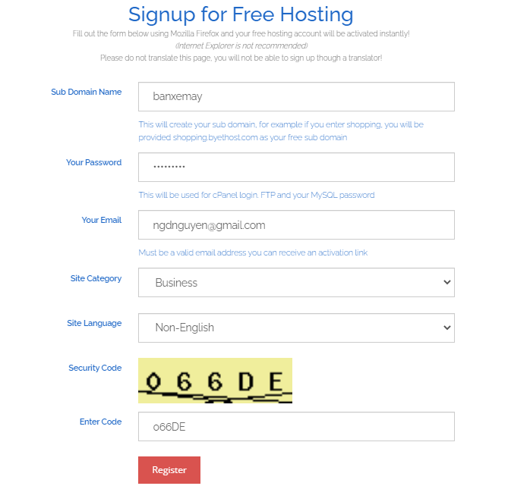
Hình 10.3: Giao diện điền các thông tin đăng ký host

B3: Nhận được thông báo có email gửi link kích hoạt tài khoản
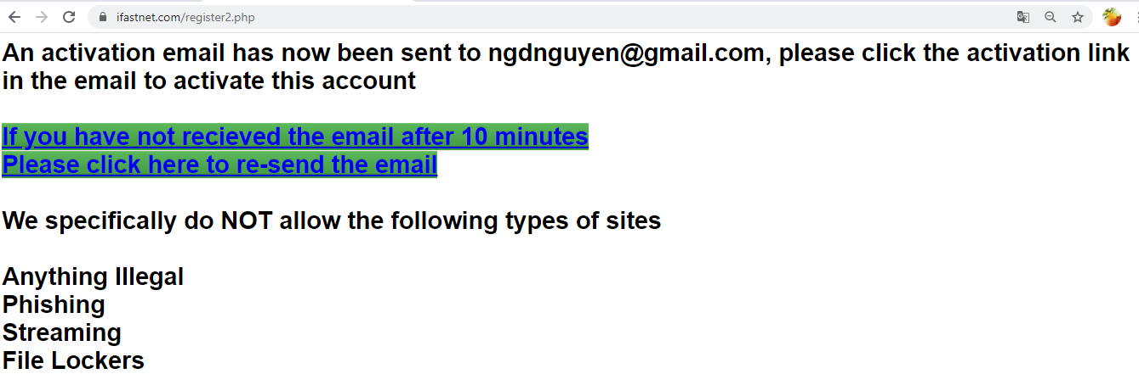
Hình 10.4: Thông báo có email gửi lên kết để kích hoạt tài khoản host

B4: Check mail và nhấn vào link kích hoạt tài khoản (Thường phải kiểm tra mail trong Spam – thư rác)
- Nhấn vào link kích hoạt bên dưới để kích hoạt tài khoản. Nếu trang kết quả kích hoạt không hiển thị, copy và dán link trực tiếp vào trình duyệt web để kích hoạt tài khoản (Please click on the link below to activate your account. If the page does not display, you may copy and paste the link to your browser.
http://order.ifastnet.com/activate.php?user=b12_27280410&email=ngdnguyen@gmail.com&hash=b3a41cc8b232fce80c2131e3c6ac3597&token=645079747394752)
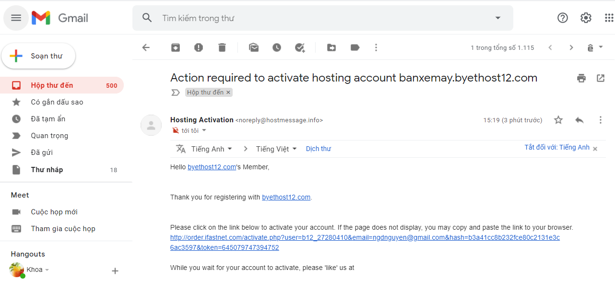
Hình 10.5: Nội dung email kích hoạt tài khoản

B5: Ghi lại các thông tin cần thiết để quản lý website sau này
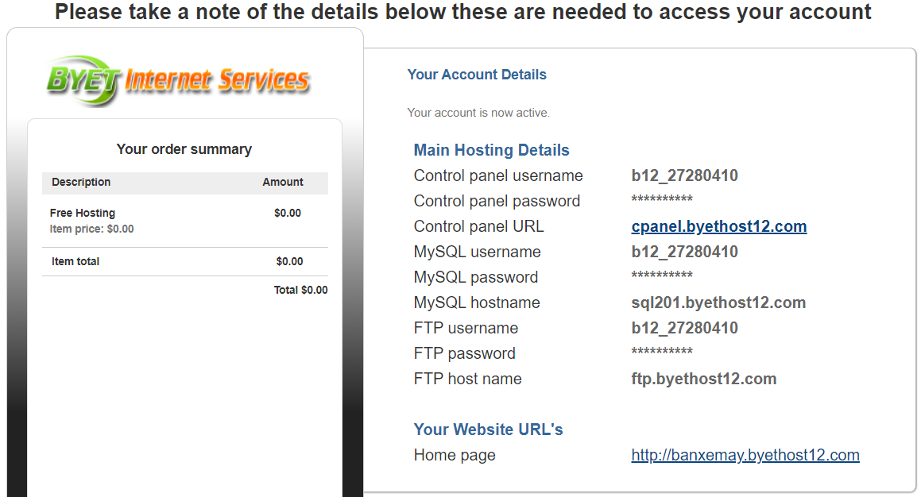
Hình 10.6: Thông tin tài khoản đã đăng ký

B6: Nhận được email chứa thông tin về host đã được đăng ký với Cpanel password, FTP password, MySQL password là password ta nhập lúc đăng lý host. (Lưu mail này lại để sau này có thông tin truy cập host và quản lý website)
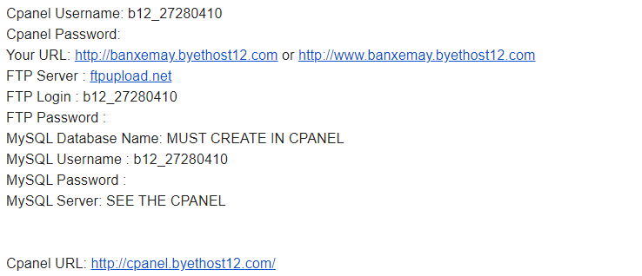
Hình 10.7: Thông tin tài khoản đã đăng ký được gửi về email

B7: Xem nội dung website bằng cách nhấn vào link http://banxemay.byethost12.com/ (lúc này nội dung website chưa có gì, sau khi ta vào Cpanel tạo cơ sở dữ liệu và upload code của website lên thì website mới có nội dung như mong muốn)
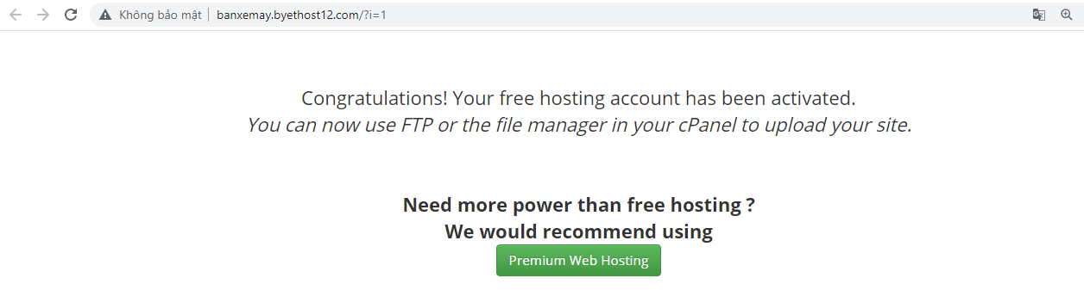
Hình 10.8: Kết quả website ứng với tên miền vừa đăng ký
- Quản trị website
  - Tạo và quản lý cơ sở dữ liệu
B1: Vào trang http://cpanel.byethost.com/. Đăng nhập Cpanel với username được cung cấp (VD: b12_27280410) và mật khẩu lúc đăng ký
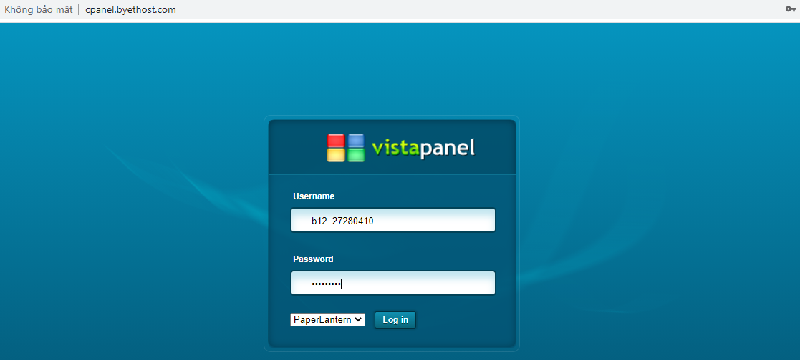
Hình 10.9: Giao diện trang cpanel.byethost.com

B2: Chọn cho phép hay không cho phép byethost gửi mail cho mình (cửa sổ này hiện ra khi mình đăng ký website là loại bussiness)
- I Appove: tôi đồng ý
- I Disapprove: Tôi không đồng ý nhận mail (Lựa chọn này làm ta có thể mất tài khoản khi không sử dụng trong 1 thời gian, vì byethost sẽ thu hồi lại)
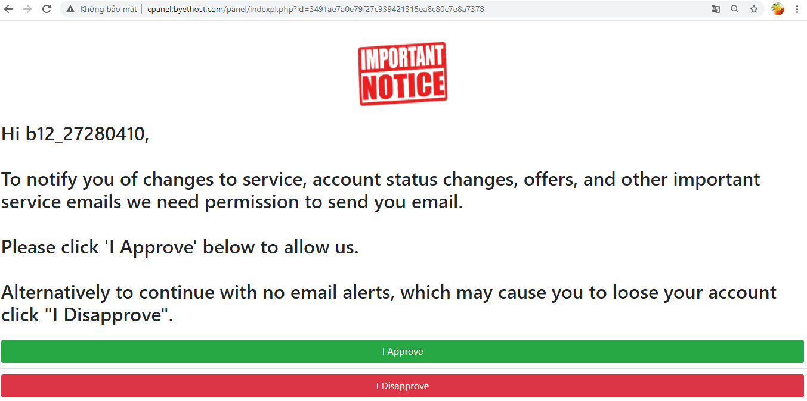
Hình 10.10: Giao diện cho phép nhận mail từ nhà cung cấp dịch vụ web

B3: Chọn các thao tác cần thực hiện với website
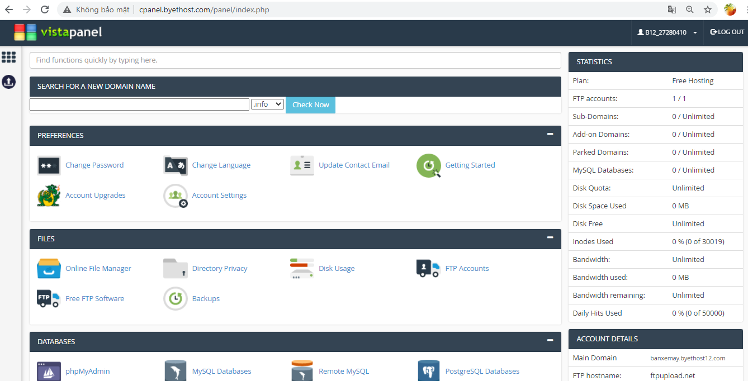
Hình 10.11: Giao diện quản lý của Cpanel

B4: Tại mục Database, nhấn MySQL Databases để tạo cơ sở dữ liệu cho website
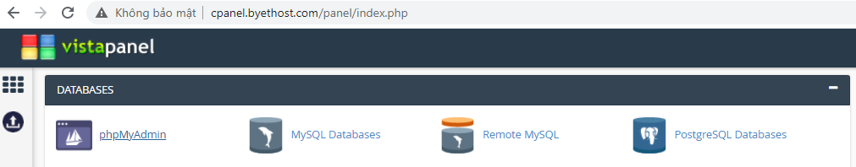
Hình 10.12: Giao diện quản lý cơ sở dữ liệu
- phpMyAdmin: Mở ứng dụng phpMyAdmin trên web để tạo lập và quản lý cơ sở dữ liệu
- MySQL Database: Cho phép tạo và quản lý các cơ sở dữ liệu MySQL (trên trang cũng có nút “Admin” để mở cơ sở dữ liệu bằng phpMyAdmin)
- Remote MySQL: Cho phép ứng dụng từ Server khác truy cập cơ sở dữ liệu MySQL trên Server hiện tại
- PostgreSQL Database: Cho phép tạo và quản lý các cơ sở dữ liệu PostgreSQL (Host free không hỗ trợ cơ sở dữ liệu PostgreSQL)
B5: Trong cửa sổ MySQL Databases
- New Database: Nhập tên cơ sở dữ liệu cần tạo, tên này sẽ được ghép với tên người dùng đã cho ở trên (VD: b12_27280410_qlxe). Ta được tạo tối đa 400 cơ sở dữ liệu khác nhau.
- Nhấn nút Create Database
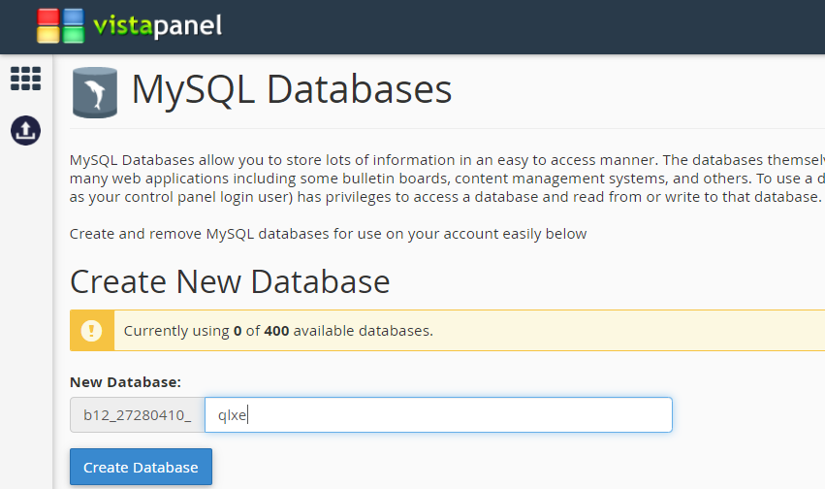
Hình 10.13: Giao diện quản lý cơ sở dữ liệu MySQL

B6: Thao tác với cơ sở dữ liệu
- Remove Database: Gỡ bỏ cơ sở dữ liệu
- Trong mục Current Databases: chứa các cơ sở dữ liệu hiện có trên host, ta chọn cơ sở dữ liệu cần quản lý và nhấn nút Admin để mở phpMyAdmin

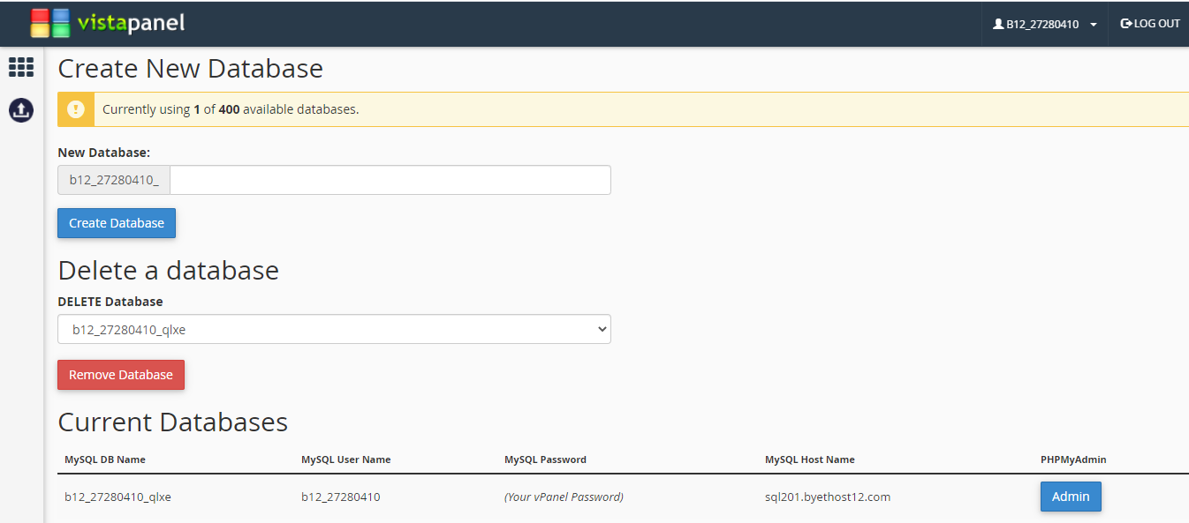
Hình 10.14: Giao diện gỡ bỏ cơ sở dữ liệu MySQL

B7: Import cơ sở dữ liệu lên Server
Trong cửa sổ quản lý của phpMyAdmin, ta chọn tab Import (Nhập)
- Nhấn nút Browse (chọn tệp) và chỉ đến file .sql cần nhập
- Nhấn nút Go (Thực hiện) để đưa cơ sở dữ liệu cần Import lên database server
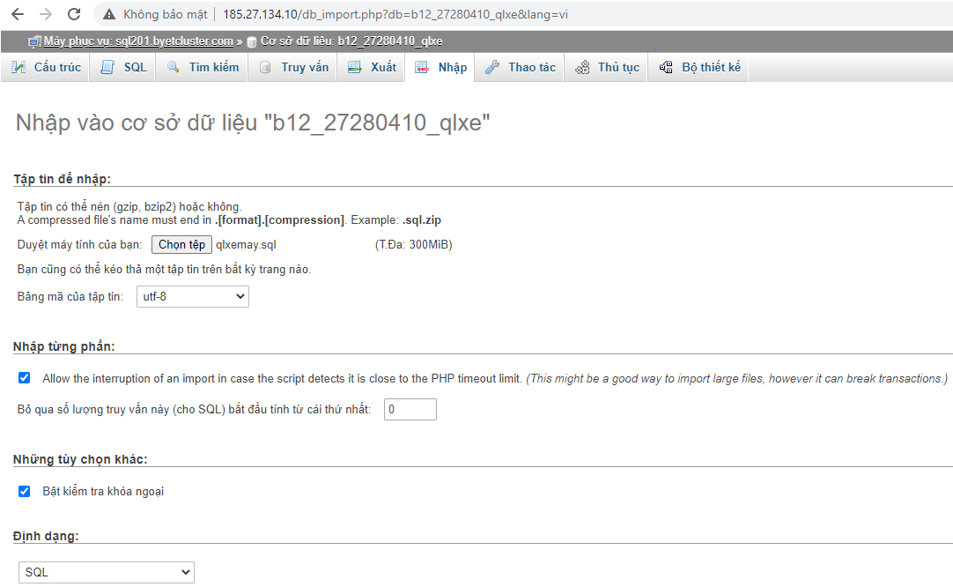
Hình 10.15: Giao diện import cơ sở dữ liệu MySQL

  - Upload code và quản lý website
B1: Nhấn nút Home để quay về trang chủ của Cpanel. Tại mục Files, chọn Online File Manager
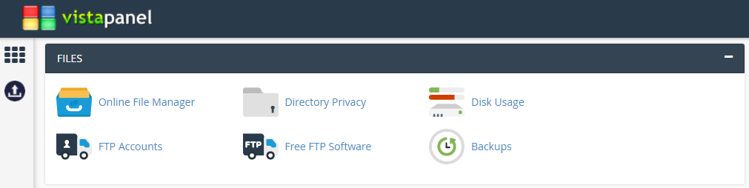
Hình 10.16: Giao diện quản lý File
- Online File Manager: Quản lý file bằng Monsta File Manager
- Directory Privacy: Cho phép đặt mật khẩu cho thư mục trên Server
- Disk Usage: Cho biết dung lượng đĩa đã sử dụng (Trong phần dung lượng được cung cấp khi đăng ký host trên Server)
- FTP Accounts: Cho phép dùng các FPT software để quản lý file
- Free FTP Software: Giới thiệu các FPT software miễn phí
- Backups: Cho phép backup website, gồm backup cơ sở dữ liệu và backup file
B2: Trong cửa sổ File Manager, nhấn kép mở thư mục htdocs và upload các file code của website vào thư mục này
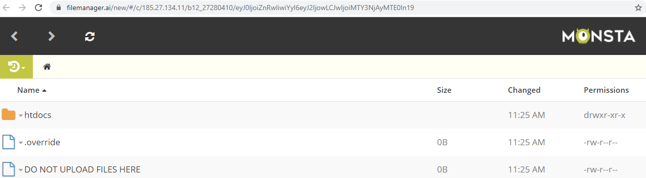
Hình 10.17: Giao diện Online File Manager

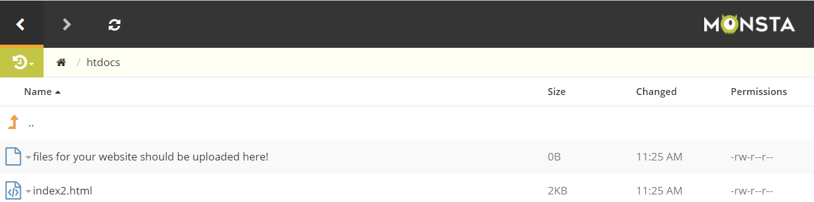
Hình 10.18: Thư mục htdocs trên Online File Manager

- Trong cửa sổ quản lý file
  - Nhấn nút Upload ở góc dưới, bên trái màn hình, chọn
    - Upload File: Upload tập tin
    - Upload Folder: Upload thư mục
    - Upload Zip: Upload File nén, sau đó bung file nén trên Server, thường dùng với các website lớn
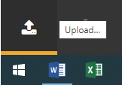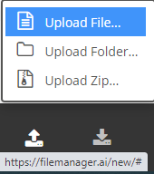
Hình 10.19: Nút Upload và các lựa chọn

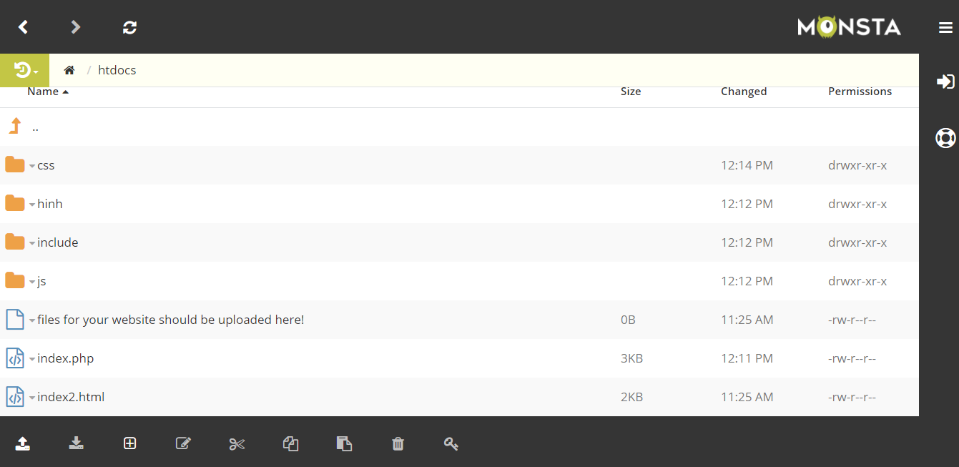
Hình 10.20: Các nút lệnh thao tác với tập tin trong File Manager Monsta

  - Download: dùng để download file
  - New File/Folder: dùng tạo file hay folder mới
  - Show Editor: hiển thị màn hình soạn thảo
  - Copy, Cut, Paste, Delete: dùng sao chép, cắt, dán, xóa file
  - CHMOD: đổi chế độ làm việc với file (Change mode)
- Lúc này website vẫn chưa chạy vì chưa kết nối được với cơ sở dữ liệu, ta phải sửa đổi tên cơ sở dữ liệu, tên host từ localhost cho phù hợp với host mới được đăng ký trên mạng
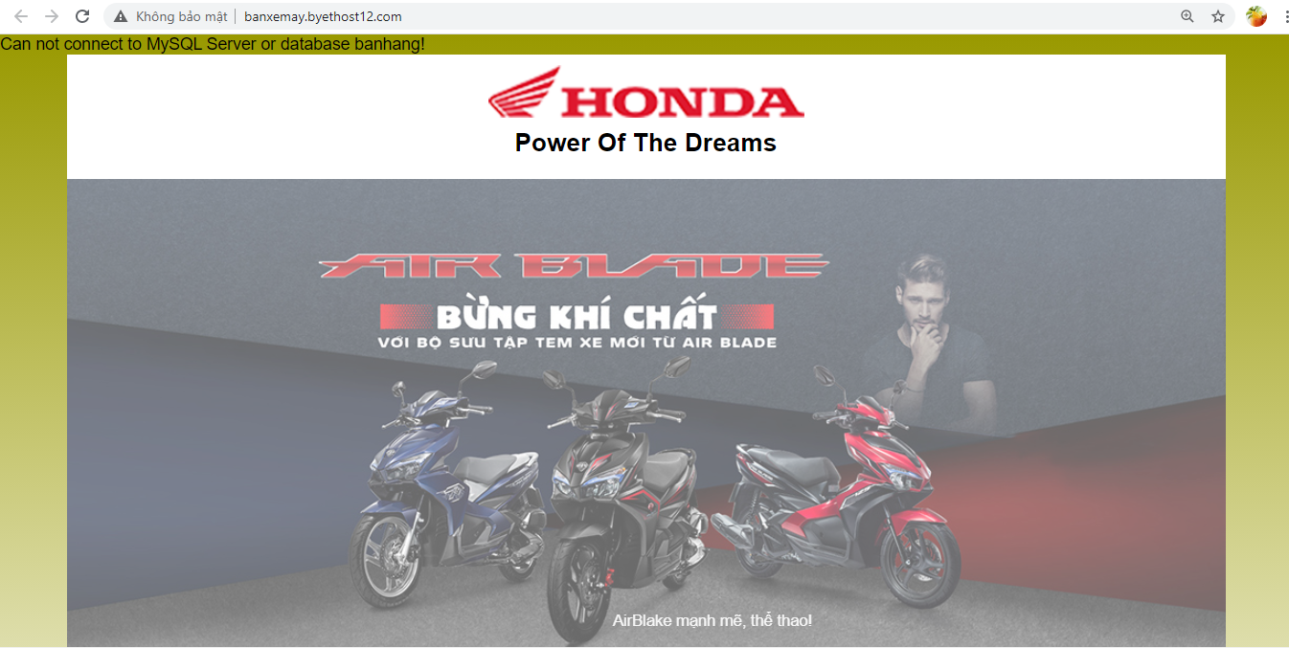
Hình 10.21: Giao diện website khi chưa kết nối được cơ sở dữ liệu

B3: Chỉnh sửa thông tin kết nối cơ sở dữ liệu (tên host, user, mật khẩu, tên cơ sở dữ liệu)
- Nhấp phải lên file config.php, chọn Edit để mở cửa sổ soạn thảo
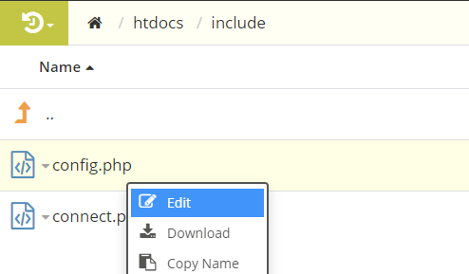
Hình 10.22: Giao diện cho phép chỉnh sửa nội dung file

- Sửa các thông tin trong file config.php cho phù hợp theo các thông tin về cơ sở dữ liệu trong trang quản lý cơ sở dữ liệu, mục Current Database và nhấn Save
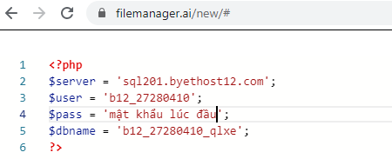
Hình 10.23: Thông tin kết nối cơ sở dữ liệu trên Server
B4: Xem kết quả website bằng link http://banxemay.byethost12.com/
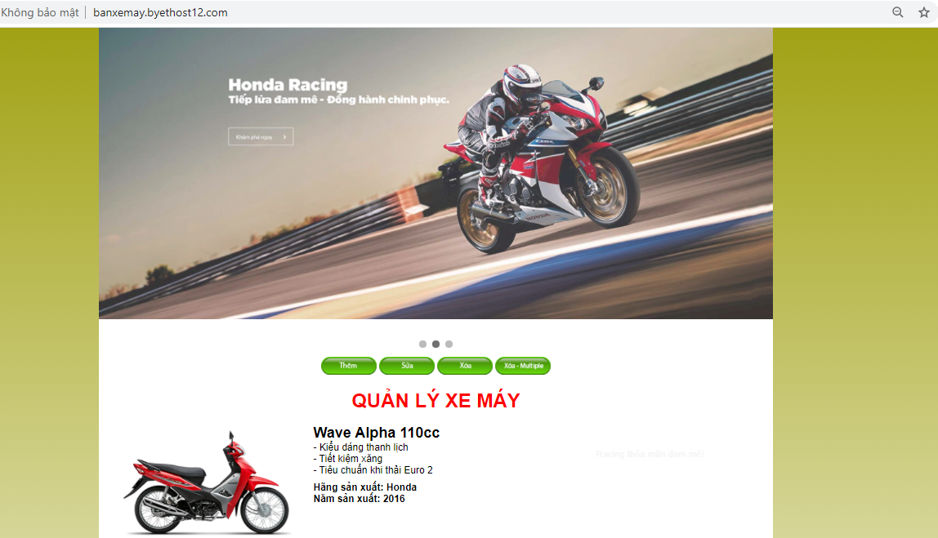
Hình 10.24: Giao diện website sau khi đã kết nối được cơ sở dữ liệu

BÀI TẬP TỔNG HỢP
Bài 1: Tạo website quản lý nhân sự - Cao đẳng nghề Đồng nai
1. Tạo Database qlns có 2 Table nhanvien, phong ban như mẫu
a. Table nhanvien
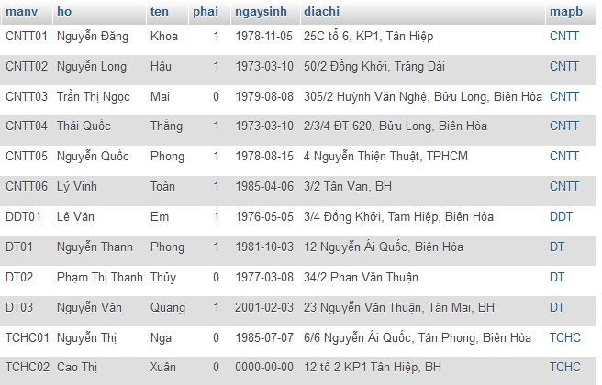
b. Table phongban
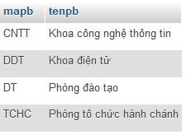
- Tạo quan hệ giữa 2 Table qua cột mapb

2. Tạo website quản lý nhân sự như mẫu
a. index.php
- Dùng CSS để định dạng các liên kết
- Banner chứa link quay về trang index.php
- Link Xem danh sách nhân viên: mở trang dsnhanvien.php để xem danh sách nhân viên
- Link Tìm kiếm nhân viên: mở trang timkiem.php – cho phép nhập tên hoặc 1 phần họ tên nhân viên cần tìm
- Link Quản lý dữ liệu: mở trang dangnhap.php
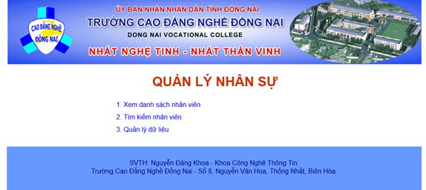

b. dsnhanvien.php
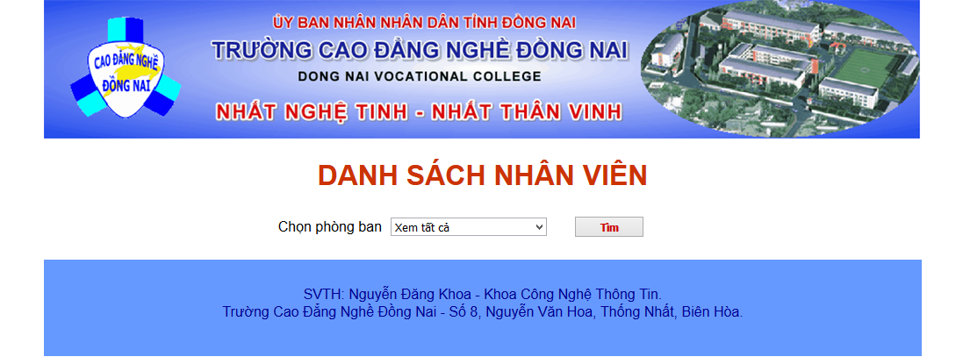
Cho phép chọn 1 phòng ban từ danh sách phòng ban (lấy từ Table phòng ban) hoặc xem tất cả và hiện danh sách nhân viên theo phòng ban được chọn

Kết quả xem danh sách nhân viên
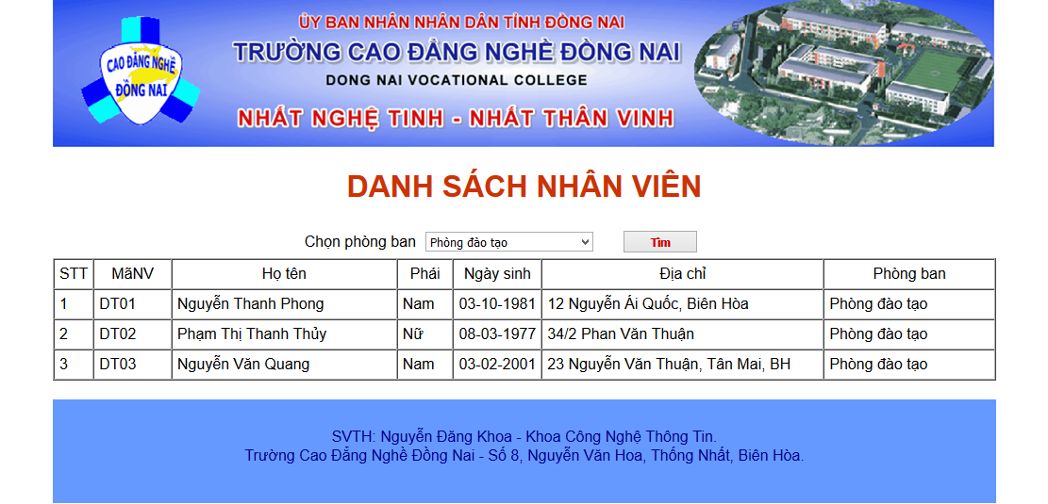

c. timkiem.php
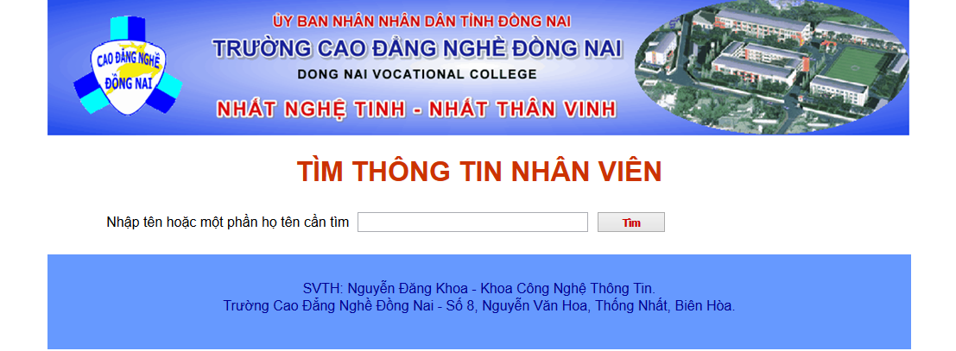

d. dangnhap.php

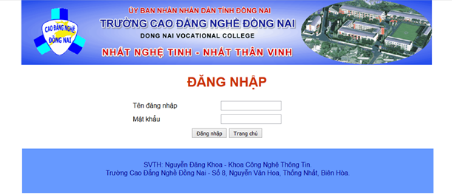
- Kiểm tra nếu đúng tên đăng nhập là ‘admin’ và mật khẩu là ‘admin’ thì mở trang quanly.php và đưa tên đăng nhập vào SESSION
- Nếu nhập sai, báo lỗi tương ứng
- Tấ cả các trang quanly.php, them.php, chinhsua.php, xoa.php đều phải kiểm tra SESSION xem có đăng nhập chưa, nếu chưa đăng nhập mà vào các trang này thì phải tự động chuyển về trang dangnhap.php

e. quanly.php
- Link Thêm nhân viên mới: mở trang them.php
- Link Chỉnh sửa hồ sơ nhân viên: mở trang chinhsua.php
- Link Xóa hồ sơ nhân viên: mở trang xoa.php
- Link Thoát: Xóa SESSION và mở trang index.php
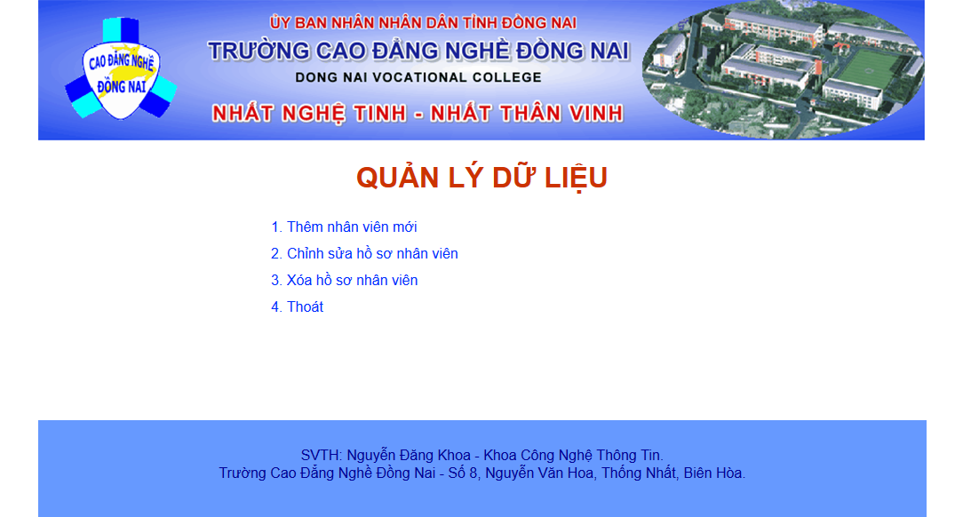

f. them.php
- Nút thêm mới là thêm nhân viên mới vào database
- Nút Quay về là quay về trang quanly.php
- Nút Thoát là hủy SESSION và quay về trang index.php
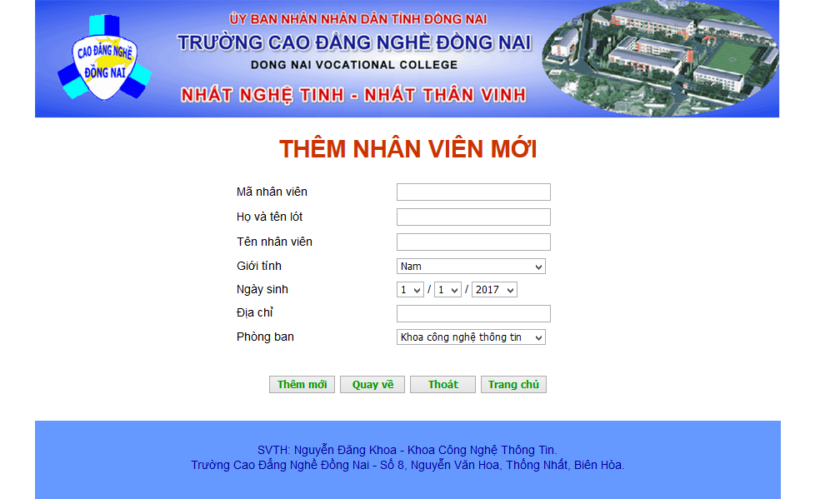

g. chinhsua.php
- Khi nhấn link Sửa thì mở trang sua.php bằng method GET với tham số là mã nhân viên tương ứng (Load các thông tin của nhân viên được chọn lên để người dùng chỉnh sửa và cập nhật lại)
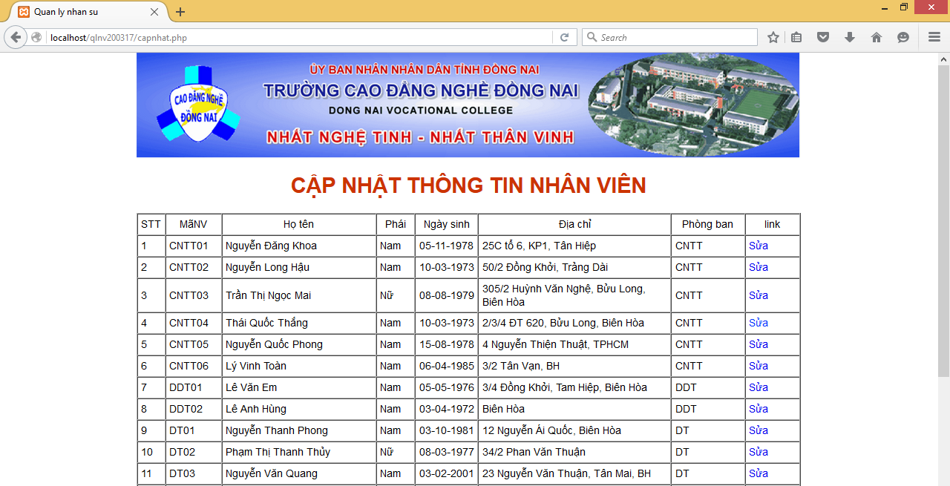
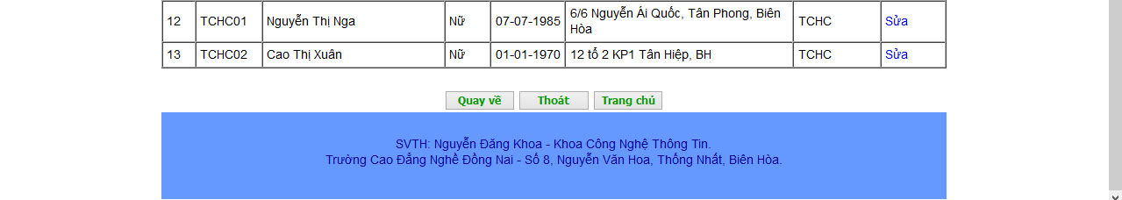

h. sua.php
- Load thông tin về nhân viên được chọn để người dùng chỉnh sửa (thường không cho sửa khóa chính)
- Nút cập nhật: Cập nhật thông tin đã sửa vào database

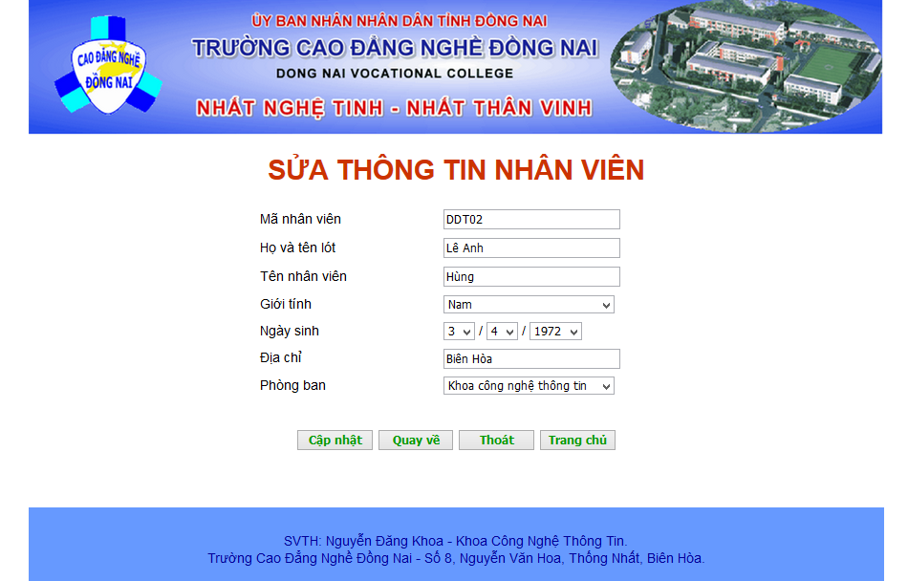
i. xoa.php
- Khi nhấn link xóa ứng với nhân viên nào thì xóa nhân viên đó (gọi trang xoa-nv.php bằng method GET với tham số là mã nhân viên cần xóa)
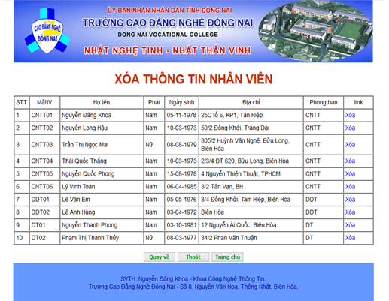
j. Tạo trang xoa-multi.php tương tự như mẫu, cho phép chọn và xóa thông tin của nhiều nhân viên cùng một lúc.
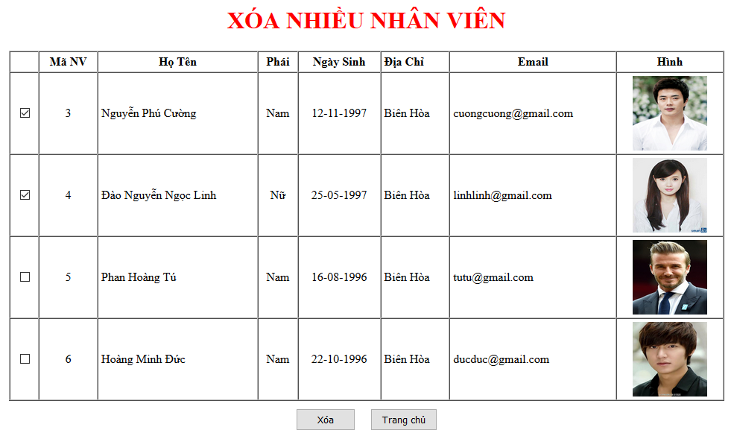

Bài 2: Tạo website như mẫu, lấy dữ liệu từ Database qlxemay, có các Folder css, js, images, include, data,…
Yêu cầu:
- Tạo cơ sở dữ liệu qlxemay có các tabel như sau
- Table hangxe(mahang, tenhang)
- Table: xe(maxe, tenxe, mahang, namsx, mota, hinh)
- Banner là hình động dùng javascript cho phép chuyển từ hình này sang hình khác
- Logo có liên kết về trang index.php

- Trang index.php
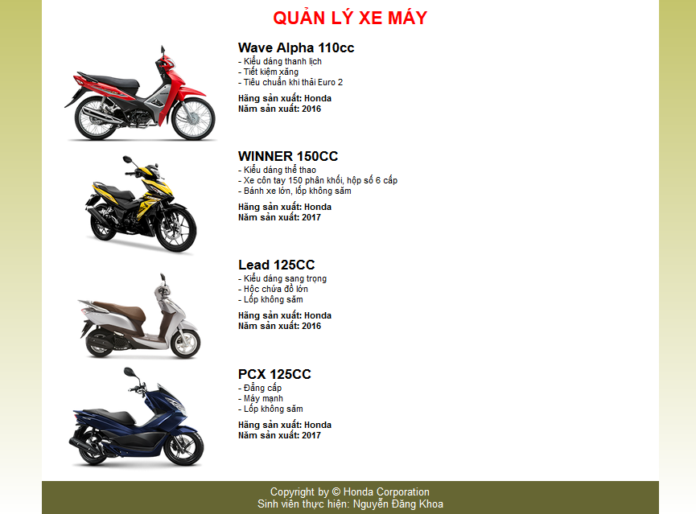


- Trang them-xe.php



- Hãng sản xuất là combo box cho phép chọn các hãng có trong danh mục hãng sản xuất
- Năm sản xuất là textbox có giá trị mặc định là năm hiện tại và có miền giá trị là trong vòng 5 năm kể từ năm hiện tại.
- Sau khi điền đủ các thông tin và nhấn nút ‘Thêm mới’ thì thêm dữ liệu vào database

- Trang sua-xe.php để liệt kê danh sách các xe cần chỉnh sửa thông tin
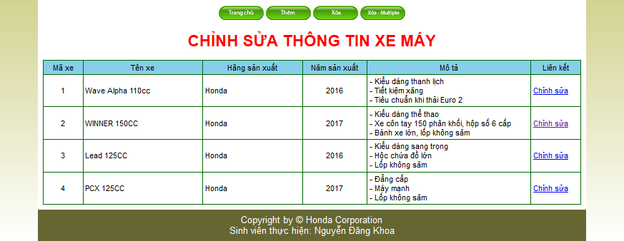


Khi nhấn vào một liên kết ‘Chỉnh sửa’ thì mở trang sua-tt.php với thông tin là của xe được chọn ở dòng tương ứng

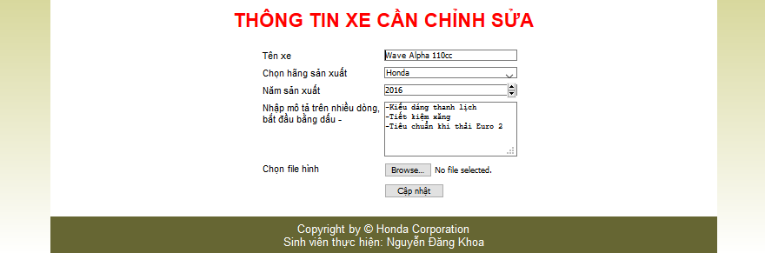

Sau khi chỉnh sửa thông tin và nhấn nút ‘Cập nhật’ thì cập nhật thông tin xe
- Trang xoa.php cho phép xóa thông tin xe tương ứng với liên kết ‘Xóa’

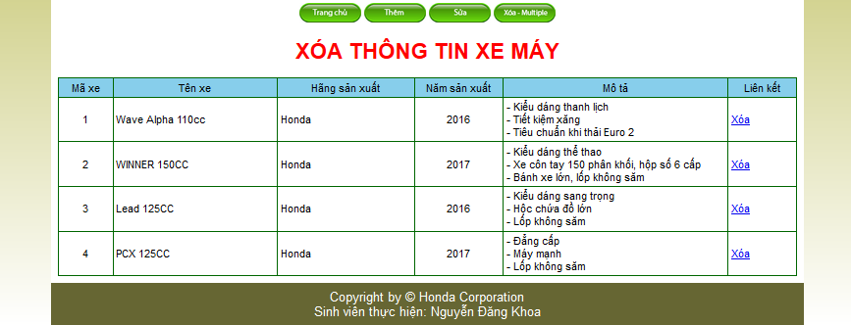

- Trang xoa-multi.php cho phép chọn và xóa nhiều dòng cùng lúc.
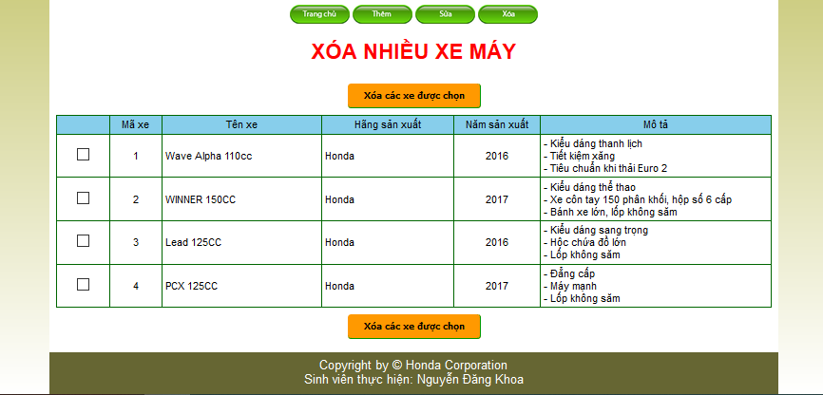

Bài 3: Tạo website London-2011 để quản lý một quán ăn ở London
- Một quán rượu ở Anh bán nhiều món khai vị, súp và món ăn địa phương. Quán này cần 1 website nhỏ để quảng bá thực đơn của mình.
- Sử dụng template HTML tĩnh, CSS, JS skeleton và một số tập tin hình ảnh được cung cấp thể hiện bố cục chung của trang web
- Từ file dữ liệu Excel GordonsCrownMenu.xlsx được cung cấp, tự xây dựng cơ sở dữ liệu phù hợp cho website, backup cơ sở dữ liệu vào thư mục data trong thư mục gốc của website

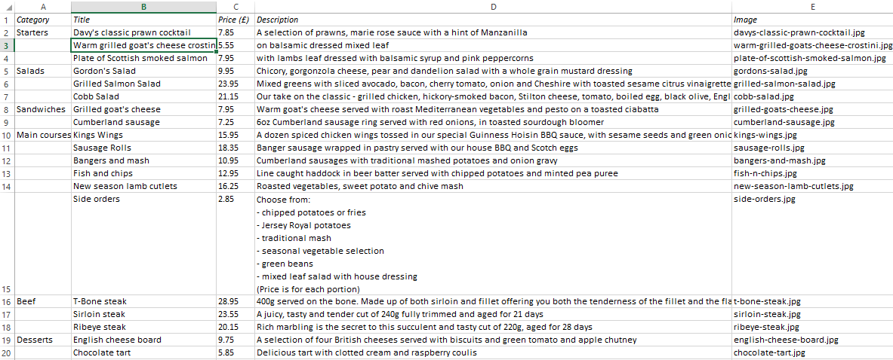

- Trang index.php giới thiệu về quán GORDON’S CROWN
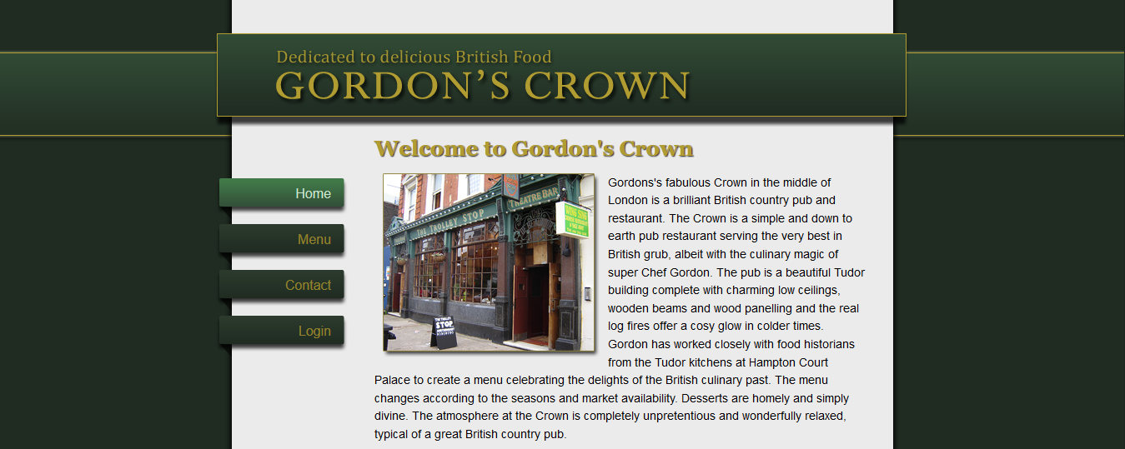
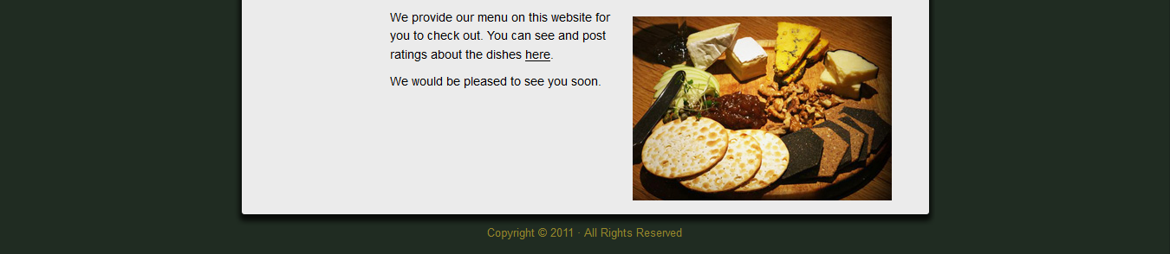


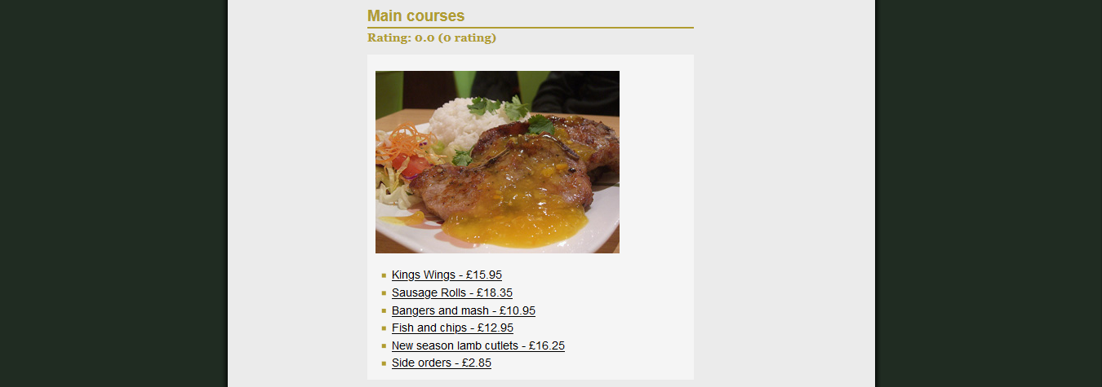


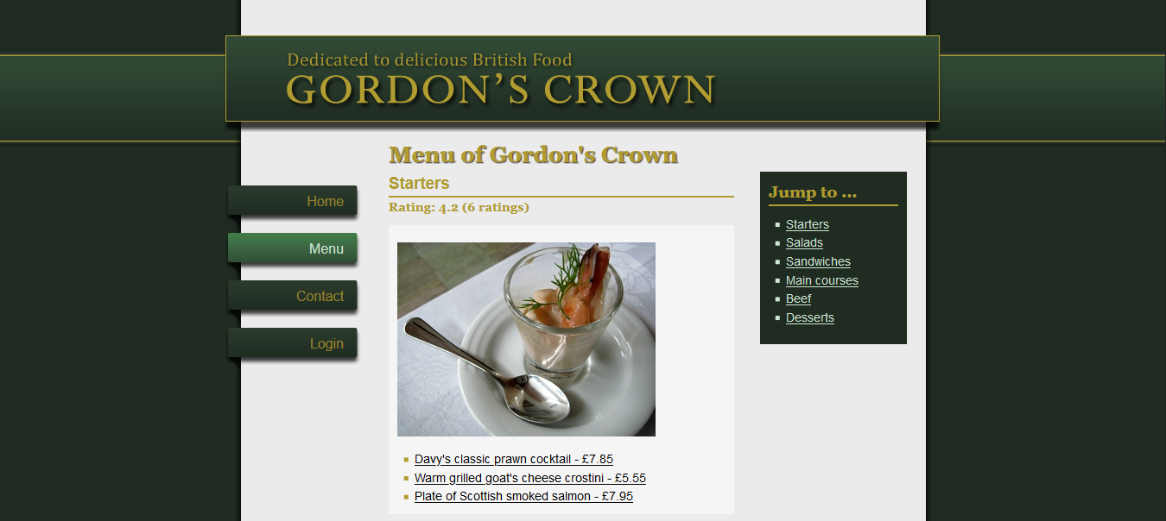
- Trang menu.php, hiển thị thông tin về các món ăn có trong quán, dữ liệu lấy từ database

Yêu cầu:
- Banner có chứa liên kết quay về trang Home (index.php)
- Menu nào đang được chọn thì có màu sáng hơn các menu còn lại (Home, Menu, Contact, Login)
- Mục Jump to… có các mục lấy từ cơ sở dữ liệu theo đúng thứ tự như trong file Excel GordonsCrownMenu.xlsx đã được cung cấp, và tự động cuộn màn hình đến mục vừa được chọn
- Các món ăn được hiển thị theo từng nhóm tương ứng với menu Jump to…
- Mỗi nhóm hiển thị các thông tin:
  - Tên nhóm món ăn
  - Tổng số lần bình chọn của các món ăn trong nhóm và điểm bình chọn trung bình của các món ăn trong nhóm. Nếu chưa có bình chọn hoặc có 1 bình chọn thì từ rating không có s ở cuối từ. Điểm bình chọn trung bình lấy 1 số lẻ
  - Hình đại diện cho nhóm
  - Các món ăn trong nhóm được sắp xếp theo thứ tự abc và giá tiền tương ứng. Các món ăn này được gán liên kết để bình chọn cho món ăn.
- Cuối trang có RSS feed cho các món ăn
- Trang detail.php hiện thông tin chi tiết của món ăn và cho phép bình chọn cho món ăn
- Khi nhấn vào liên kết ‘Add a rating’ thì hiện form cho phép người dùng bình chọn cho món ăn
- Khi hiện form cho phép bình chọn thì ẩn liên kết ‘Add a rating’ và ngược lại

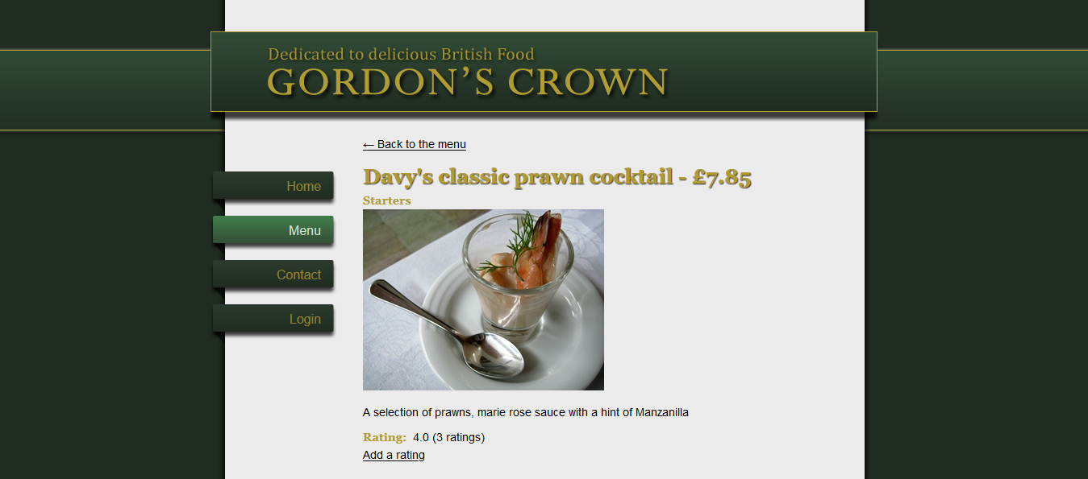

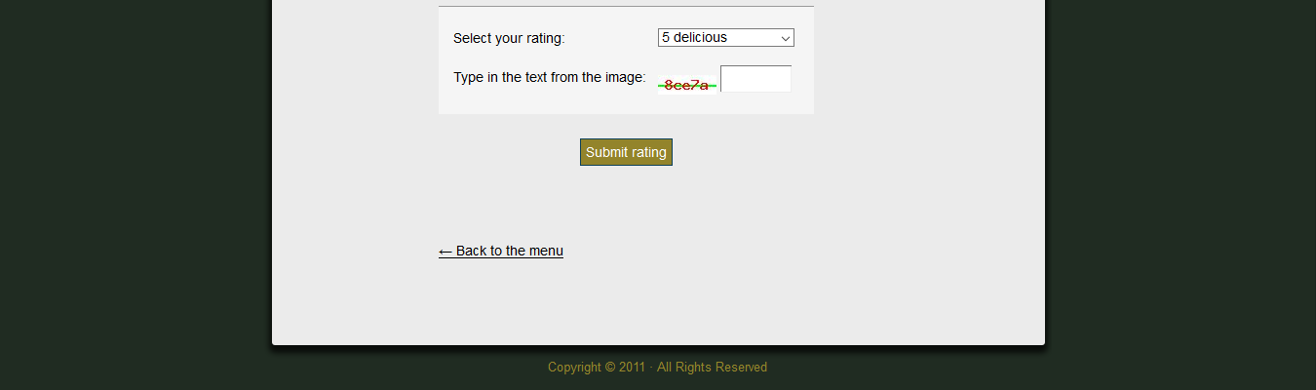
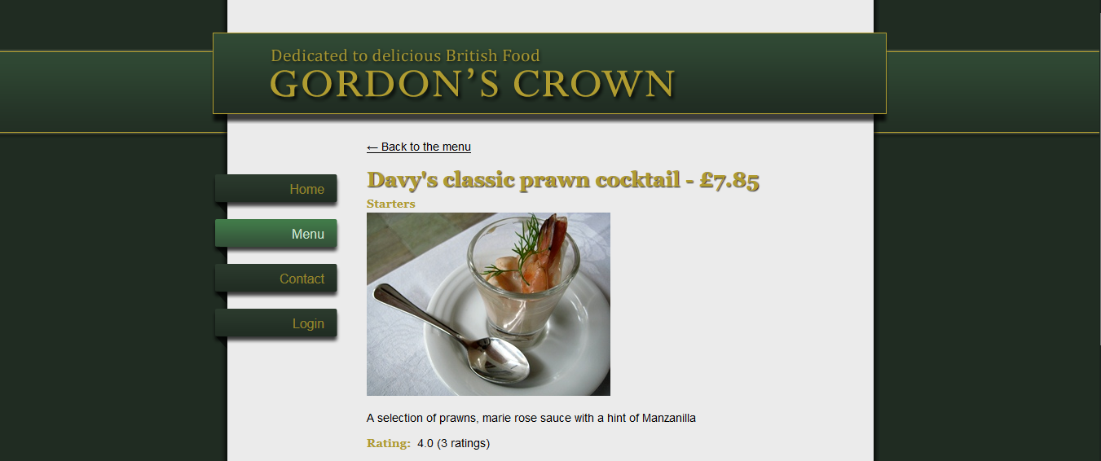

- Sau khi bình chọn, nếu nhập đúng Captcha thì báo bình chọn thành công – màu xanh (Dùng css có sẵn để định dạng thông báo) và cập nhật lại số lần bình chọn cũng như điểm trung bình bình chọn của món ăn
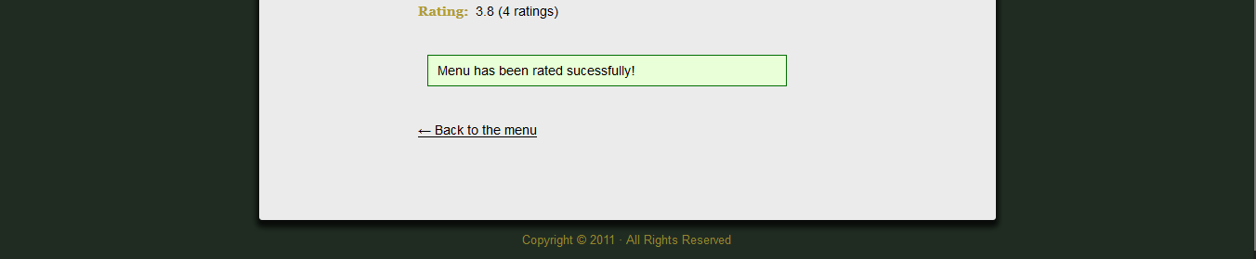

- Nếu nhập sai Captcha thì hiện thông báo lỗi – màu đỏ (Dùng css có sẵn để định dạng thông báo)
- Thông báo lỗi phải nằm dưới nút ‘Submit rating’ và trên link ‘Back to menu’
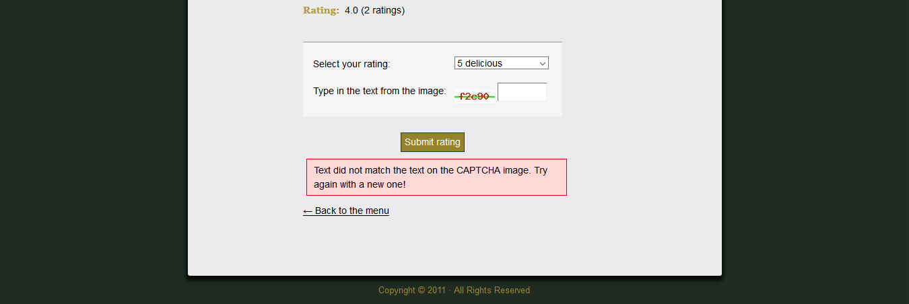
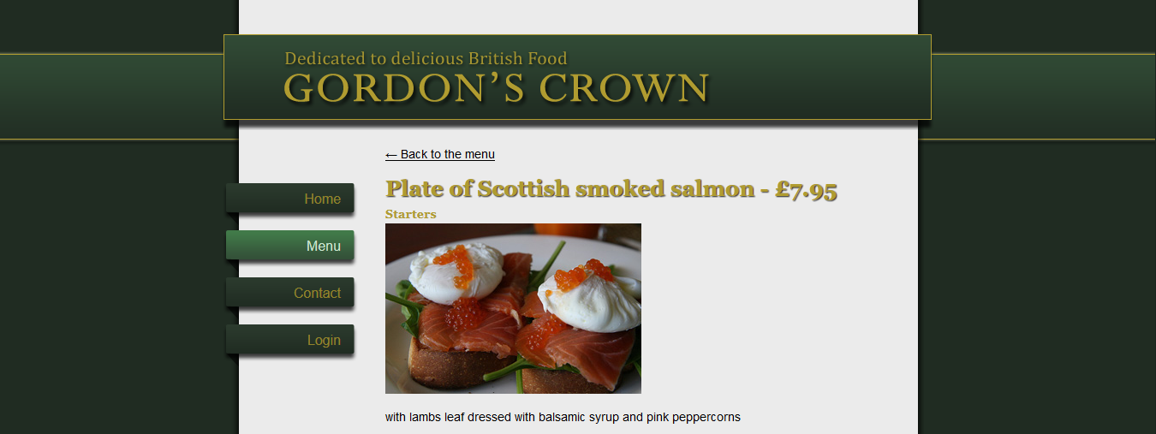

- Mỗi phiên làm việc chỉ được bình chọn 1 lần cho một món ăn, nếu đã bình chọn mà chọn lại món ăn đó thì hiện thông báo ‘Menu has been rated!’
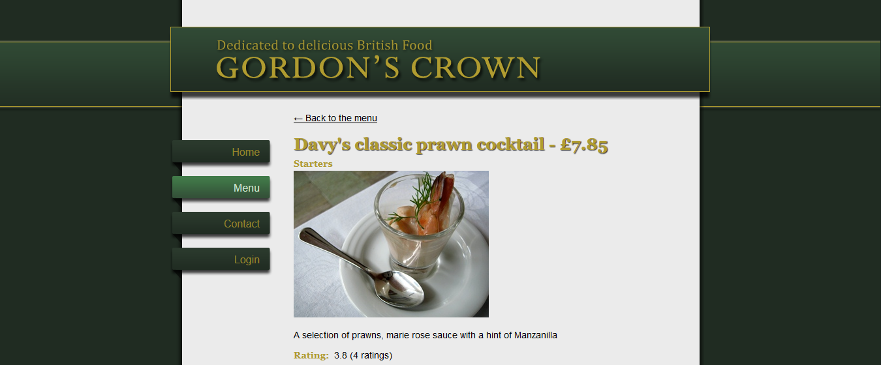


TÀI LIỆU THAM KHẢO
- Tiếng Việt
  - Phạm Hữu Khang. Lập Trình Web Bằng PHP 5.3 Và Cơ Sở Dữ Liệu MySQL 5.1. Nhà xuất bản Phương Đông. 2010.
  - Nguyễn Trường Sinh. Sử dụng PHP & MySQL thiết kế web động. Nhà xuất bản Thống Kê. 2008.
  - Website https://viettuts.vn/php
  - Website https://vietjack.com/php
  - Website https://viblo.asia/tags/php
  - Website https://kungfuphp.com
- Tiếng Anh
- Website https://www.w3schools.com/php/
- Website https://www.tutorialspoint.com/php
- Website https://stackoverflow.com
- Website https://stackoverrun.com/

PHỤ LỤC A: GỬI MAIL TRONG PHP
- Cấu hình xampp để gửi mail bằng Gmail Server
B1: Cấu hình file sendmail.ini
- Vào thư mục cài đặt xampp, sau đó vào thư mục ‘sendmail’ (C:\xampp\sendmail), mở file ‘sendmail.ini’ và chỉnh lại các thông số như sau:
[sendmail]
smtp_server=smtp.gmail.com
smtp_port=465
smtp_ssl=auto
default_domain=brettshaffer.com
error_logfile=error.log
auth_username=<nhập địa chỉ email dùng để gửi thư của bạn>
auth_password=<nhập password của email>
- Đóng lại, và lưu file.
B2: Cấu hình file ‘php.ini’ (C:\xampp\php\)
- Vào thư mục cài đặt xampp, sau đó vào thư mục ‘php’ (C:\xampp\php), mở file ‘php.ini’ và chỉnh lại thông số sendmail_path như sau:
sendmail_path = "C:\xampp\sendmail\sendmail.exe -t"
- Đóng lại và lưu file.
B3: Khởi động lại Apache server.
B4: Cấu hình tài khoản gmail, bật chức năng cho phép các ứng dụng không an toàn truy cập tài khoản gmail của bạn
- Đăng nhập gmail mà bạn đã đăng ký ở phần auth_username trong file sendmail.ini
- Vào mục quản lý tài khoản Google
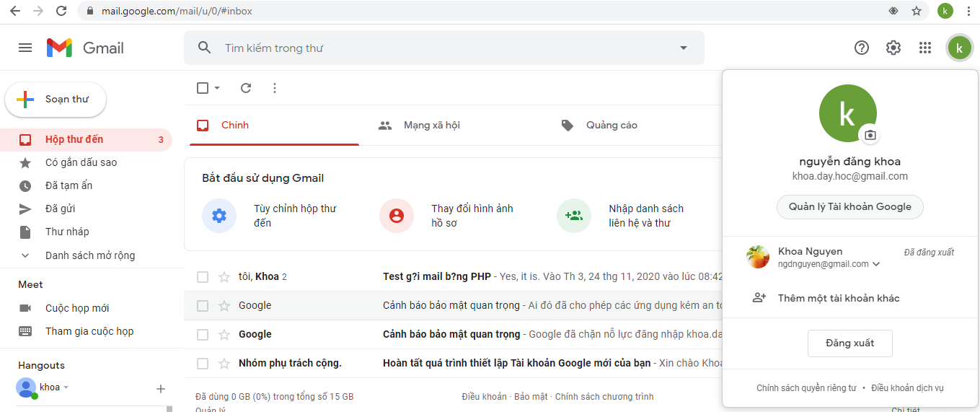

- Trong trang quản lý tài khoản Google, mở mục Bảo mật
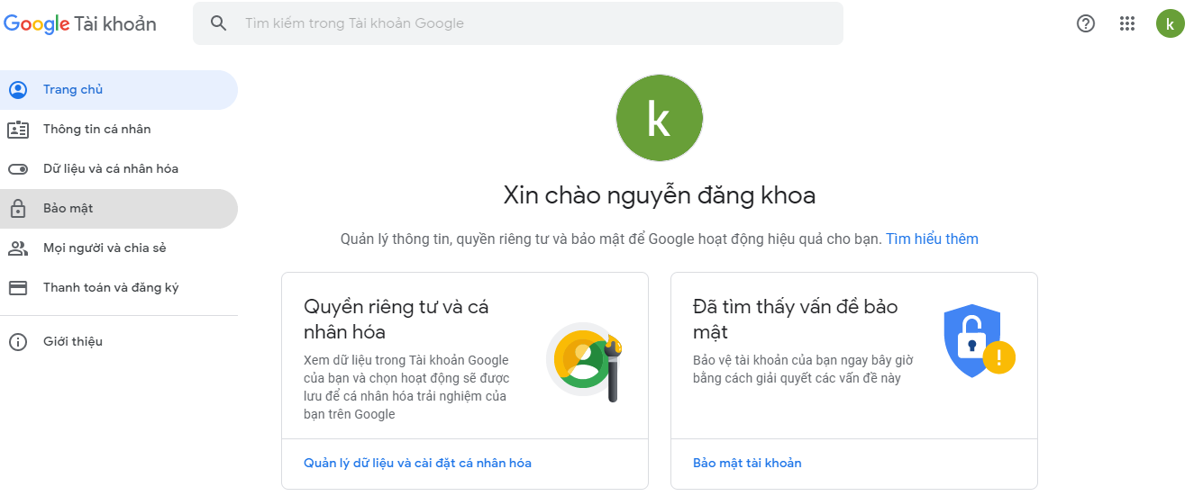
- Trong mục Bảo mật, kéo xuống đến mục Quyền truy cập của ứng dụng kém an toàn
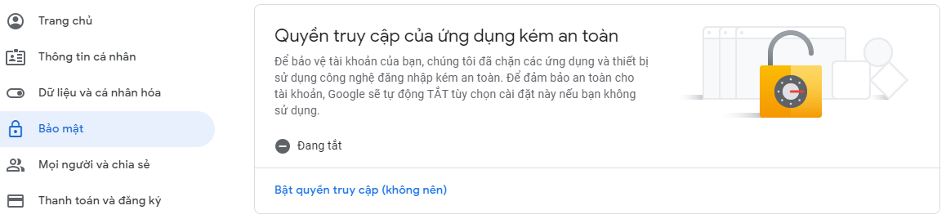
- Mở mục Bật quyền truy cập
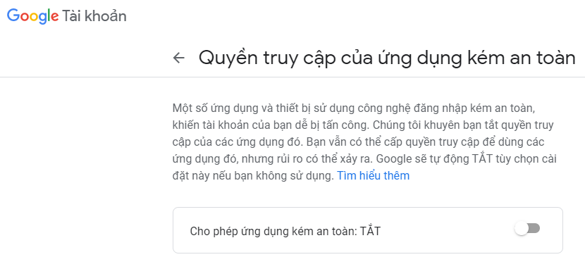

- Bật ‘Cho phép ứng dụng kém an toàn’
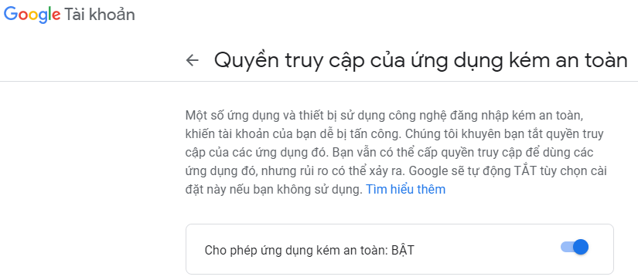
B5: Viết chương trình, dùng hàm mail để gửi mail
- Hàm mail trong PHP
  - Gửi email văn bản đơn giản trong PHP
- PHP sử dụng hàm mail() để gửi một email. Hàm này yêu cầu 3 tham số bắt buộc là địa chỉ email người nhận, tiêu đề của thư và nội dung thư, ngoài ra có thêm 2 tham số tùy chọn nữa.
- Cú pháp:
mail( to, subject, message, headers, parameters );
Trong đó:
  - To: là địa chỉ email của người nhận
  - Subject: là tiêu đề của thư. Tham số này không thể chứa kí tự newline (dòng mới)
  - Message: là nội dung thư. Các dòng phân cách nhau bởi một LF (\n). Mỗi dòng không vượt quá 70 kí tự
  - Headers: xác định đầu đề bổ sung cho phần header của mail, như From, Cc và Bcc. Các đầu đề bổ sung nên được tách biệt với một CRLF – xuống dòng, về đầu dòng (\r\n). Tham số này là tùy chọn, không bắt buộc phải có
  - Parameters: xác định một tham số bổ sung cho chương trình gửi mail. Tham số này là tùy chọn, không bắt buộc phải có
- Nếu mail gửi đi thành công, hàm trả về TRUE, ngược lại, nếu gửi mail thất bại thì hàm trả về FALSE

VD: Viết trang php-gmail.php cho phép nhập email người nhận, tiêu đề thư và nội dung thư. Khi nhấn nút Gửi thư thì thực hiện gửi thư theo yêu cầu
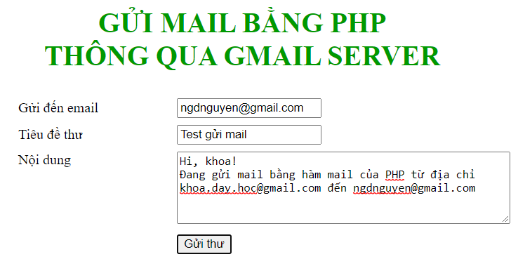
- Code trang php-gmail.php
<?php
if (isset($_POST['btOK'])){
$to = $_POST['to'];
$subject = $_POST['subject'];
$message = $_POST['message'];
$header = 'From: khoa.day.hoc@gmail.com\r\n';
$header = $header . 'Reply-To: khoa.day.hoc@gmail.com';

//thêm @ trước hàm mail để không nhận báo lỗi từ hệ thống
if (mail($to,$subject,$message,$header))
$tbao = 'Gửi mail thành công, <a href="https://mail.google.com/">check mail</a>';
else
$tbao = 'Gửi mail thất bại';
}
?>
<!doctype html>
<html>
<head>
<meta charset="utf-8">
<title>Gửi mail bằng Gmail</title>
</head>

<body>
<form method="post" action="">
<table width="800" border="0" align="center" cellpadding="4" cellspacing="0">
<tr>
<td colspan="3"><h1 align="center" style="color:#090">GỬI MAIL BẰNG PHP <br>
THÔNG QUA GMAIL SERVER</h1></td>
</tr>
<tr>
<td width="133">&nbsp;</td>
<td width="173"><label for="to">Gửi đến email</label></td>
<td width="470"><input type="text" name="to" id="to"></td>
</tr>
<tr>
<td>&nbsp;</td>
<td><label for="subject">Tiêu đề thư</label></td>
<td>
<input type="text" name="subject" id="subject"></td>
</tr>
<tr>
<td>&nbsp;</td>
<td valign="top"><label for="message">Nội dung</label></td>
<td>
<textarea name="message" cols="50" rows="5" id="message"></textarea></td>
</tr>
<tr>
<td>&nbsp;</td>
<td>&nbsp;</td>
<td><input type="submit" name="btOK" id="btOK" value="Gửi thư"></td>
</tr>
<tr>
<td>&nbsp;</td>
<td colspan="2"><?php if (isset($tbao)) echo $tbao;?></td>
</tr>
</table>
<p>&nbsp;</p>
</form>
</body>
</html>
  - Gửi email có dùng tag HTML trong PHP
- Khi bạn gửi một thông điệp văn bản sử dụng PHP, khi đó tất cả nội dung sẽ được xử lý như văn bản đơn giản. Thậm chí nếu bạn thêm các thẻ HTML trong một thông điệp văn bản, nó vẫn hiển thị như văn bản thông thường và các thẻ HTML sẽ không được định dạng theo cú pháp HTML. Tuy nhiên, PHP cung cấp tùy chọn gửi thông điệp HTML như một thông điệp HTML thực sự.
- Khi gửi một thông điệp email, bạn có thể xác định một Mime version, content-type và tập kí tự để gửi một email HTML.
VD: Tạo trang html-mail.php có nội dung gửi là văn bảng có định dạng bằng tag HTML.
<!doctype html>
<html>
<head>
<meta charset="utf-8">
<title>Gửi email chứa HTML trong PHP</title>
</head>
<body>
<?php
$to = 'ngdnguyen@gmail.com';
$subject = 'Mail chứa HTML';

$message = '<html><body>';
$message .= '<h1>Đây là Email có chứa HTML</h1>';
$message .= '<p>Đây là đoạn văn.</p>';
$message .= 'Tìm kiếm bằng <a href="www.google.com">google</a>';
$message .= '</body></html>';

$header = "From:khoa.day.hoc@gmail.com \r\n";
$header = $header . "Cc:ngdnguyen@yahoo.com \r\n";
$header = $header . "MIME-Version: 1.0 \r\n";
$header = $header . "Content-type: text/html";

$kq = mail ($to,$subject,$message,$header);

if( $kq == true )
{
echo "Gửi email thành công ...";
}
else
{
echo "Không thể gửi email ...";
}
?>
</body>
</html>
Lưu ý:
- Phần header phải để trong cặp dấu nháy kép
  - Gửi mail có đính kèm file trong PHP
- Để gửi một email với nội dung hỗn hợp thì điều cần thiết là thiết lập Content-type header thành multipart/mixed. Sau đó văn bản và phần đính kèm có thể được xác định bên trong boundaries.
- Một boundary được bắt đầu với 2 dấu gạch ngang theo sau bởi một số duy nhất mà không thể xuất hiện trong thông điệp của email. Hàm md5() của PHP được sử dụng để tạo một số hexa 32 kí số và là số duy nhất. Một boundary cuối cùng biểu thị phần cuối cùng của email cũng phải kết thúc với hai dấu gạch nối.
VD: Tạo trang mail-attachment.php cho phép nhập email người nhận, tiêu đề thư, nội dung, chọn file cần đính kèm. Khi nhấn nút Gửi thư thì gửi thư đến người nhận với tiêu đề, nội dung và file đính kèm vừa được nhập ở trên
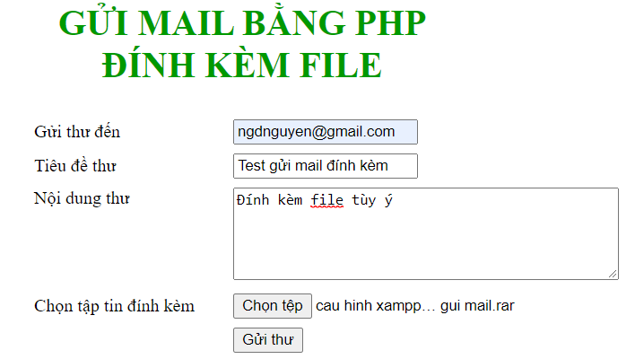
- Code trang mail-attachment.php
<?php
if (isset($_POST['btOK'])){
$email_to = $_POST['to']; // The email you are sending to (example)
$email_from = "khoa.day.hoc@gmail.com"; // The email you are sending from (example)
$email_subject = $_POST['subject']; // The Subject of the email
$email_txt = $_POST['message']; // Message that the email has in it

$tenfile = basename($_FILES["taptin"]["name"]);

// Path to the file (example)
$fileatt =$_FILES["taptin"]["tmp_name"];//File cần đính kèm đã được đưa lên server và có tên là tmp_name

$fileatt_type = "application/x-rar-compressed"; // File Type
$fileatt_name = basename($_FILES["taptin"]["name"]); // Filename that will be used for the file as the attachment, $_FILES["taptin"]["name"] chỉ lấy tên file chứ không phải file
$file = fopen($fileatt,'rb');
$data = fread($file,filesize($fileatt));
fclose($file);
$semi_Rand = md5(time());
$mime_boundary = "==Multipart_Boundary_x{$semi_Rand}x";
$headers="From: $email_from"; // Who the email is from (example)
$headers .= "\nMIME-Version: 1.0\n" .
"Content-Type: multipart/mixed;\n" .
" boundary=\"{$mime_boundary}\"";
$email_message = "This is a multi-part message in MIME format.\n\n" .
"--{$mime_boundary}\n" .
"Content-Type:text/html; charset=\"iso-8859-1\"\n" .
"Content-Transfer-Encoding: 7bit\n\n" . $email_txt;
$email_message .= "\n\n";
$data = chunk_split(base64_encode($data));
$email_message .= "--{$mime_boundary}\n" .
"Content-Type: {$fileatt_type};\n" .
" name=\"{$fileatt_name}\"\n" .
"Content-Transfer-Encoding: base64\n\n" .
$data . "\n\n" .
"--{$mime_boundary}--\n";

if (mail($email_to,$email_subject,$email_message,$headers)){
$tbao = 'Gửi mail thành công, <a href="https://mail.google.com/">check mail</a>';
}else{
$tbao = 'Gửi mail thất bại';
}
}
?>
<!doctype html>
<html>
<head>
<meta charset="utf-8">
<title>Gửi file đính kèm</title>
</head>
<body>
<form action="" method="post" enctype="multipart/form-data" name="form1">
<table width="800" border="0" align="center" cellpadding="4" cellspacing="0">
<tr>
<td colspan="3"><h1 align="center" style="color:#090">GỬI MAIL BẰNG PHP <br>
ĐÍNH KÈM FILE</h1></td>
</tr>
<tr>
<td width="203">&nbsp;</td>
<td width="170"><label for="to">Gửi thư đến</label></td>
<td width="403"><input type="text" name="to" id="to"></td>
</tr>
<tr>
<td>&nbsp;</td>
<td><label for="subject">Tiêu đề thư</label></td>
<td><input type="text" name="subject" id="subject"></td>
</tr>
<tr>
<td>&nbsp;</td>
<td valign="top"><label for="message">Nội dung thư</label></td>
<td><textarea name="message" id="message" cols="45" rows="5"></textarea></td>
</tr>
<tr>
<td>&nbsp;</td>
<td><label for="taptin">Chọn tập tin đính kèm</label></td>
<td>
<input type="file" name="taptin" id="taptin"></td>
</tr>
<tr>
<td>&nbsp;</td>
<td>&nbsp;</td>
<td><input type="submit" name="btOK" id="btOK" value="Gửi thư"></td>
</tr>
<tr>
<td>&nbsp;</td>
<td colspan="2"><?php if (isset($tbao)) echo $tbao;?></td>
</tr>
</table>
<p>&nbsp;</p>
<p>&nbsp;</p>
</form>
</body>
</html>

PHỤ LỤC B: CẤU HÌNH APACHE WEB SERVER
- Cấu hình cổng HTTP
B1: Mở file httpd.conf, nhấn Ctrl + F, nhập Listen
B2: Nhập số port là 80 (hoặc 81, 82, 8080,…)
B3: Đóng và lưu file
- Cấu hình cổng HTTPS
B1: Mở file httpd-ssl.conf, nhấn Ctrl + F, nhập Listen
B2: Nhập số port là 443 (hoặc 4443, 4431, 600,…)
B3: Đóng và lưu file
- Cấu hình thời gian đáp ứng của web server
B1: Mở file php.ini, chỉnh các thông số
- Max_execution_time = 3000 (mặc định là 30 giây – là thời gian thực thi file)
- Max_input_time = 3000 (mặc định là 30 giây – là thời gian nhập 1 file lên server hay thời gian cập nhật file)
B2: Đóng và lưu file
- Cấu hình giới hạn dung lượng tối đa được upload lên server
B1: Mở file php.ini, chỉnh các thông số
- Memory_limit = 200M (mặc định là 128M – là giới hạn của bộ nhớ dành cho các script thực thi)
- Post_max_size = 800M (mặc định là 8M – là kích thước tối đa của tất cả các file được upload lên server)
- Upload_max_filesize = 200M (mặc định là 2M – là kích thước tối đa của file được upload lên server)
B2: Đóng và lưu file
Lưu ý:
- post_max_size phải >= upload_max_filesize. Trong VD trên ta có thể upload tối đa 4 file, mỗi file 200M
- Cấu hình thư mục gốc của website và quyền truy cập thư mục
B1: Mở file httpd.conf, nhấn Ctrl + F, nhập Directory, chỉnh
- DocumentRoot "C:/xampp/htdocs": thư mục gốc website
- <Directory "C:/xampp/htdocs">
Options –Indexes
Order deny,allow
Deny from all
</Directory>
Options: -Indexes là không cho hiện nội dung thư mục
Options: Indexes là cho hiện nội dung thư mục
Options: FollowSymLinks cho phép bạn truy cập theo symbolic link (giống như shortcut trong windows vậy)
Options: None không cho phép User bật lại thiết lập (Ví dụ cố tình bật thông qua file htaccess)
Order deny, allow: Thứ tự đọc các thiết lập deny trước, allow sau
Deny from all: Không ai được truy cập thư mục gốc
B2: Đóng và lưu file
- Cấu hình chạy nhiều domain trên một server
- Để chạy một file PHP có tên hello-world.php được chứa trong folder myproject ta chỉ cần chạy trên thanh địa chỉ của trình duyệt http://localhost/myproject/hello-world.php. Như vậy, nếu ta có nhiều project thì khi chạy file trong project nào ta phải nhập thêm tên project đó
- Để giải quyết vấn đề trên, chúng ta sẽ cấu hình xampp sao cho có thể chạy được nhiều domain ngắn gọn hơn và có thể dùng root path tiện lợi hơn, khi này thay vì viết như trên, chúng ta có thể sử dụng đường dẫn như sau:
http://localhost:81/vidu.php
http://localhost:82/hello-world.php
http://localhost:83/baitap.php
  - Thêm port cho xampp
B1: Mở file C:\xampp\apache\conf\httpd.conf
B2: Tìm tới dòng #Listen 12.34.56.78:80, bạn sẽ thấy đoạn code bên trong có dạng như sau:
#Listen 12.34.56.78:80
Listen 80
- Port 80 là port mặc định chạy http://localhost/ của xampp.
- Từ vị trí này ta thêm nhiều port khác nhau, save lại sau mỗi lần thêm port:
#Listen 12.34.56.78:80
Listen 80
Listen 81
Listen 82
Listen 83
  - Cấu hình Virtual Host (Host ảo)
B1: Mở file C:\xampp\apache\conf\extra\httpd-vhosts.conf
- Bên dưới cuối file ta thấy có sẵn đoạn cấu hình mẫu cho port 80 đã được comment không cho chạy bằng dấu #
##<VirtualHost *:80>
##ServerAdmin webmaster@dummy-host.example.com
##DocumentRoot "C:/xampp/htdocs/dummy-host.example.com"
##ServerName dummy-host.example.com
##ServerAlias www.dummy-host.example.com
##ErrorLog "logs/dummy-host.example.com-error.log"
##CustomLog "logs/dummy-host.example.com-access.log" common
##</VirtualHost>
B2: Thêm các host ảo, chạy trên các port khác nhau vào bên dưới host chạy port 80
<VirtualHost *:82>
DocumentRoot "C:/xampp/htdocs/myproject"
ServerName myproject.hwc
ServerAlias www.myproject.hwc
ErrorLog "C:/xampp/apache/logs/myproject.hwc-error.log"
CustomLog "C:/xampp/apache/logs/myproject.hwc-access.log"
<Directory "C:/xampp/htdocs/myproject">
Order Allow,Deny
Allow from all
</Directory>
</VirtualHost>
Trong đó:
  - DocumentRoot Thư mục chứa project (khai báo bắt buộc).
  - ServerName Tên server, dùng tên domain và port nếu có (khai báo bắt buộc).
  - ServerAlias Tên thay thế cho tên server (khai báo tùy chọn).
  - ErrorLog Đường dẫn tới file log error, sẽ xem lỗi từ đây (khai báo tùy chọn).
  - CustomLog Đường dẫn tới file log Uri khi người dùng request (khai báo tùy chọn).
  - Directory Bên trong tag này dùng để cấp quyền cho thư mục.
- Sau khi cấu hình như trên hoàn tất, save lại và cần restart Apache, lúc này ta sẽ chạy file vidu.php trong c:\xampp\htdocs\myproject trên trình duyệt bằng đường dẫn mới http://localhost:82/vidu.php.
- Tương tự như vậy, chúng ta có thể tạo thêm nhiều Host ảo khác nhau trong cùng một server, chạy trên các port khác nhau

PHỤ LỤC C: CAPTCHA
- Giới thiệu
- Captcha là một loại hình ảnh được dùng để xác minh trong máy tính nhằm xác định xem người dùng có phải là một con người thực sự không để phân biệt và xác định chính xác bạn chính là người thật chứ không phải các phần mềm, malware độc hại được lập trình sẵn để đăng nhập vào phá hệ thống. Đối với các malware yếu hoặc các truy cập bất hợp pháp ở mức yếu, nó thường bị dừng lại ở bước xác nhận captcha vì không thể hiểu hay nhận diện các hình ảnh
- Tạo Captcha
- Để tạo captcha, chúng ta tạo file captcha.php, file này sinh ra một chuỗi các kí tự ngẫu nhiên và chuyển nó về dạng hình ảnh trước khi trả về cho trình duyệt web
VD: tạo trang captcha.php sinh ra một chuỗi ngẫu nhiên 6 kí tự, có màu trắng, nền xanh, rộng 130px, cao 45px

- Code trang captcha.php
<?php
$string = md5(time());
$string = substr($string, 0, 6);

$img = imagecreate(130,45);
$background = imagecolorallocate($img, 0,80,100);
$text_color = imagecolorallocate($img, 255,255,255);
imagestring($img, 4,40,15, $string, $text_color);

header("Content-type: image/png");
imagepng($img);
imagedestroy($img);
?>
Lưu ý: Ta phải đặt header(“Content-type: image/png”); để định nghĩa file này là một hình ảnh.
VD2: Viết trang captcha2.php, dùng tạo ảnh captcha có 5 kí tự, có kích thước cao 20px, rộng 60px, có nền màu trắng, chữ màu đỏ và một đường kẻ màu xanh đi ngang qua các kí tự, và đưa giá trị captcha này vào biến captcha trên Session.
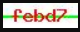
- Code trang captcha2.php
<?php
session_start();
$string = md5(rand(0,9999));
$string = substr($string, 10, 5);
$_SESSION['captcha'] = $string;
$img = imagecreate(60,20);
//set nền màu trắng RGB 255,255,255
$background = imagecolorallocate($img, 255,255,255);
//set chữ màu đỏ RGB 255,0,0
$text_color = imagecolorallocate($img, 255,0,0);
//set đường line màu xanh RGB 0,255,0
$line_color = imagecolorallocate($img, 0,255,0);

//tạo đường kẻ ngang chữ, có thể dùng lệnh này nhiều lần để đường kẻ dày lên
imageline($img,0,10,60,10,$line_color);
imageline($img,0,11,60,11,$line_color);
//tạo nội dung ảnh trong ảnh $img, độ dài nét chữ, tọa độ x, y, chuỗi captcha, màu
imagestring($img, 10,7,2, $string, $text_color);
//thiết lập kết quả trả về là file ảnh png hoặc jpg...
header('content-type: image/jpeg');
//header("Content-type: image/png");
//imagepng($img);
imagejpeg($img);
imagedestroy($img);
?>
- Chèn Captcha vào file trang web
- Ta có thể chèn file hình captcha.php vào trong trang HTML như một hình ảnh bình thường bằng thẻ <img>
VD: Tạo trang chen-captcha-vao-web.html, dùng thẻ <img> chèn hình ảnh được tạo từ file catpcha vào
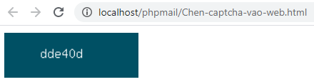
- Code trang chen-captcha-vao-web.html
<!doctype html>
<html>
<head>
<meta charset="utf-8">
<title>Sử dụng hình captcha</title>
</head>

<body>
<img src="captcha.php" title="Hình captcha" alt=" Hình captcha " >
</body>
</html>
- Tạo form nhập và kiểm tra captcha
- Để kiểm tra captcha thì khi tạo ra captcha, ta gán nó vào biến $_SESSION và sau đó lấy nó xuống để so sánh với giá trị người dùng nhập vào
VD:
<?php
session_start();
$string = md5(time());
$string = substr($string, 0, 6);
$_SESSION['captcha'] = $string;
$img = imagecreate(130,45);
$background = imagecolorallocate($img, 0,80,100);
$text_color = imagecolorallocate($img, 255,255,255);
imagestring($img, 4,40,15, $string, $text_color);
header("Content-type: image/png");
imagepng($img);
imagedestroy($img);
?>
VD: Tạo trang kiem-tra-user-bang-captcha.php, sử dụng file captcha ở trên để tạo ảnh captcha và kiểm tra xem người dùng có nhập đúng hay không
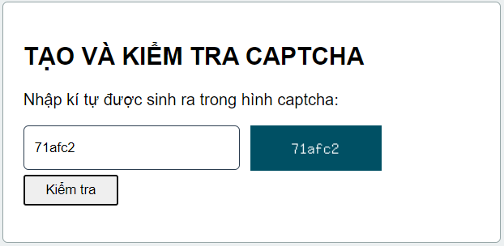
<?php
session_start();
if(isset($_POST['submit'])){
$input = $_POST['input'];
if($input == $_SESSION['captcha'])
$_SESSION['message'] = "Nhập đúng captcha, xin chào !!!";
else{
$_SESSION['message'] = "Nhập sai captcha, vui lòng nhập lại !!!";
}
}
?>
<!DOCTYPE html>
<html>
<head>
<title>CAPTCHA</title>
<style>

body{
margin: 0;
padding: 0;
font-family: sans-serif;
background: #ecf0f1;
}
a:link, a:visited{
color: #2980b9;
text-decoration: none;
}
a:hover, a:active{
text-decoration: underline;
color: #e74c3c;
}
form{
width: 450px;
margin: 20px auto;
border: 1px solid #95a5a6;
border-radius: 5px;
background: #fff;
padding: 20px;
}
form input[type="text"]{
width: 200px;
height: 40px;
padding-left: 10px;
margin: 0;
float: left;
border: 1px solid #2c3e50;
margin-right: 10px;
border-radius: 5px;

}
form input[type="submit"]{
padding: 5px 20px;
}
#message{
color: #c0392b;
}
</style>
</head>
<body>
<form action="" method="POST">
<h2>TẠO CAPTCHA VÀ KIỂM TRA CAPTCHA</h2>
<p>Nhập kí tự được sinh ra trong hình captcha:</p>
<input type="text" name="input" autofocus><img src="captcha.php" title="Hình ảnh captcha" alt=" Hình ảnh captcha" /><br />
<input type="submit" name="submit" value="Kiểm tra">
<p id="message"><?php if(isset($_SESSION['message'])){
echo $_SESSION['message'];
unset($_SESSION['message']);
} ?></p>
</form>
</body>
</html>

PHỤ LỤC D: FILE .HTACCESS
- Giới thiệu
- Tập tin .htaccess (hypertext access) là một file có ở thư mục gốc của các hostting và do apache quản lý, cấp quyền. File .htaccess có thể điều khiển, cấu hình được nhiều thứ với các thông số khác nhau, nó có thể thay đổi được các giá trị được thiết lập mặc định của apache.
- Bật chức năng Rewrite trong .htaccess
- Để bật chức năng Rewrite (ghi lại, ghi đè lên), ta thêm 2 dòng lệnh sau vào đầu file .htaccess:
RewriteEngine On
RewriteBase /<tên thư mục gốc của website>/
- VD: Ta có website qlxe trong folder htdocs thì file .htaccess ghi
RewriteEngine On
RewriteBase /qlxe/
- Nếu RewriteBase để trống là tính đường dẫn từ folder htdocs
RewriteEngine On
RewriteBase /
- Chú thích trong .htaccess
- Ta dùng dấu “#” (hash) định nghĩa một đoạn chú thích trong file .htaccess
- Redirect đến trang thông báo lỗi riêng với file .htaccess
- Trong web thì có nhiều lỗi như: 401, 403, 404, 500 … là các lỗi phổ biến, nếu không redirect nó sẽ trả về trình duyệt của người dùng một thông báo bằng tiếng anh, không chuyên nghiệp và tạo cảm giác khó chịu khi bị lỗi
Ta có thể tự tạo các trang báo lỗi tương ứng với từng mã lỗi (.php hay .html gì cũng được) và để trong folder error, sau đó dùng file .htaccess để chỉnh redirect đến trang thông báo lỗi đã định sẵn.
#Tự xử lý lỗi 401 bằng trang 401.html
ErrorDocument 401 /error/401.html
#Tự xử lý lỗi 403 bằng trang 403.php
ErrorDocument 403 /error/403.php
#Tự xử lý lỗi 404 bằng trang 404.php
ErrorDocument 404 /error/404.php
#Tự xử lý lỗi 500 bằng trang 500.php
ErrorDocument 500 /error/500.php
- Ý nghĩa các mã lỗi
- 301 Redirect: Website đã được huyển hướng vĩnh viễn sang địa chỉ mới
- 302 Redirect: Website đã được huyển hướng tạm thời sang địa chỉ mới nhưng vẫn dựa trên URL cũ
- 400 Bad request: Lỗi truy cập không hợp lệ, do server không chấp nhận request, hoặc request thiếu một số yêu cầu nào đó
- 401 Unauthorized error: Đăng nhập không hợp lệ
- 403 Forbidden: Cấm truy cập
- 404 File not found: Không tìm thấy file
- 500 Internal Server Error: Lỗi Server
- Ẩn nội dung folder nếu folder không có trang index
- Nếu ta vào một folder nào đó trong website mà không có file index thì lúc này tất cả các files hay folders có trong folder này đều bị thấy hết, điều này không tốt lắm vì lộ hết các files và folders
#Nếu trong folder hiện tại không có trang index thì cũng không hiện cấu trúc Folder mà hiện thông báo Forbidden
Options All -Indexes
- Giới hạn dung lượng file upload
- VD: Giới hạn dung lượng file upload là 10MB
# limit file uploads to 10MB
LimitRequestBody 10240000
- Bỏ đuôi mở rộng của file web “.php”
- Khi duyệt website muốn địa chỉ URL phải đẹp, chuyên nghiệp, và đôi lúc muốn che giấu công nghệ web đang sử dụng cũng có thể áp dụng phương pháp này. Ta vào file .htaccess gõ mã lệnh như sau:
RewriteRule ^(([^/]+/)*[^.]+)$ /$1.php [L]
- Chuyển .php sang .html trong url
- Công việc này cũng khá đơn giản với file cấu hình .htaccess này, có một số lý do khiến ta làm công việc này, đó là do ta muốn bảo mật, đuôi .html đẹp hơn .php, hoặc để tối ưu SEO … ta làm như sau:
RewriteRule ^(.*).html$ $1.php [R=301,L]
- Ngăn chặn lấy hình từ Web khác (Hotlink Protection)
- Để ngăn chặn người dùng copy ảnh từ server của bạn và đưa lên trang web của họ. Thêm vào .htaccess đoạn mã dưới đây
  - Block hoàn toàn lấy link hình:
Options +FollowSymlinks
RewriteEngine On
RewriteCond %{HTTP_REFERER} !^$
RewriteCond %{HTTP_REFERER} !^http://(www.)?mydomain.com/ [NC]
RewriteRule .*.(gif|jpg|png|jpeg)$ – [NC,F,L]
  - Cấm link hình và cho redirect sang image hoặc html thông báo khác:
Options +FollowSymlinks
RewriteEngine On
RewriteCond %{HTTP_REFERER} !^$
RewriteCond %{HTTP_REFERER} !^http://(www.)?mydomain.com/ [NC]
RewriteRule .*.(gif|jpg|png|jpeg)$ http://mydomain.com/img/stop_stealing_bandwidth.gif[NC]
- Cấm IP truy cập
- Nếu có 1 IP thường xuyên spam website của bạn, bạn có thể cấm IP đó như dòng 2, hoặc cấm 1 dãy IP như dòng 3
allow from all
deny from 123.30.1.2 #Cấm 1 IP
deny from 123.40.2 #Cấm 1 dãy IP
- Chuyển URL có tham số thành URL thân thiện (friendly URL)
VD1: Chuyển URL có 1 tham số id được truyền bằng phương thức GET thành trang id.php
URL ban đầu:
http://www.domain.com/product.php?id=15
URL được viết lại:
http://www.domain.com/15.php
File .htaccess:
RewriteEngine On
RewriteRule ^([^/]*)\.php$ /product.php?id=$1 [L]

VD2: Chuyển URL có 1 tham số id được truyền bằng phương thức GET thành trang <tên file gọi>id.php
URL ban đầu:
http://www.domain.com/product.php?id=15
URL được viết lại:
http://www.domain.com/product15.php
File .htaccess:
RewriteEngine On
RewriteRule ^product([^/]*)\.php$ /product.php?id=$1 [L]

VD3: Chuyển URL có 2 tham số cat và id được truyền bằng phương thức GET thành trang /cat/id.php
URL ban đầu:
http://www.domain.com/product.php?cat=5&id=15
URL được viết lại:
http://www.domain.com/5/15.php
File .htaccess:
RewriteEngine On
RewriteRule ^([^/]*)/([^/]*)\.php$ /product.php?cat=$1&id=$2 [L]

VD4: Chuyển URL có 2 tham số cat và id được truyền bằng phương thức GET thành trang cat-id.php
URL ban đầu:
http://www.domain.com/product.php?cat=5&id=15
URL được viết lại:
http://www.domain.com/5-15.php
File .htaccess:
RewriteEngine On
RewriteRule ^([^-]*)-([^-]*)\.php$ /product.php?cat=$1&id=$2 [L]

VD5: Chuyển URL có 2 tham số category và product kiểu chuỗi được truyền bằng phương thức GET thành trang /category/product.php
URL ban đầu:
http://www.domain.com/product.php?category=vehicles&product=bus
URL được viết lại:
http://www.domain.com/product/vehicles/bus.php
File .htaccess:
RewriteEngine On
RewriteRule ^([^/]*)/([^/]*)\.php$ /product.php?category=$1&product=$2 [L]

VD6:
URL ban đầu:
http://www.domain.com/cgi-bin/shop.php?cmd=product&category=vehicles&product=bus
URL được viết lại:
http://www.domain.com/product/vehicles/bus.php
File .htaccess:
RewriteEngine On
RewriteRule ^([^/]*)/([^/]*)/([^/]*)\.php$ /cgi-bin/shop.php?cmd=$1&category=$2&product=$3 [L]

VD7:
URL ban đầu:
http://www.domain.com/cgi-bin/shop.php?cmd=product&category=vehicles&product=bus
URL được viết lại:
http://www.domain.com/shop/product/vehicles/bus.php
File .htaccess:
RewriteEngine On
RewriteRule ^shop/([^/]*)/([^/]*)/([^/]*)\.php$ /cgi-bin/shop.php?cmd=$1&category=$2&product=$3 [L]

VD8:
URL ban đầu:
http://www.domain.com/cgi-bin/shop.php?cmd=product&category=vehicles&product=bus
URL được viết lại:
http://www.domain.com/shop-vehicles-bus.php
File .htaccess:
RewriteEngine On
RewriteRule ^shop-([^-]*)-([^-]*)\.php$ /cgi-bin/shop.php?cmd=product&category=$1&product=$2 [R=301,L]

VD9: Viết lại <thư mục gốc của website> thành <thư mục gốc của website>/shop
URL ban đầu:
http://www.domain.com/
URL được viết lại:
http://www.domain.com/shop
File .htaccess:
RewriteEngine On
RewriteRule ^$ /shop [R=301,L]

- Lưu ý:
[L] – Last rule: kí tự này để ấn định rằng bước trước đã xong thì ngừng và không tiếp tục thực thi lệnh rewrite tiếp theo nữa.
[R=301,L] – Thực hiện chuyển hướng 301 và ngừng lại, không tiếp tục thực thi lệnh rewrite tiếp theo nữa.
- Bảo vệ file .htaccess
#Bảo vệ file .htaccess
<Files .htaccess>
Order Allow, Deny
Deny from all
</Files>

--- Hết ---

